

# Síntesis de texto usando Modelos de Lenguaje

Alumno: Alejo Torres

Profesor Guia: Maria Lorena Talame

Carrera: Ingeniería en Informática

Unidad Académica: Facultad de Ingeniería

Año: 2023

### **Abstract**

Los modelos de inteligencia artificial enfocados a la generación de contenido, también llamadas Inteligencias Artificiales generativas, sin duda alguna han revolucionado el paradigma de trabajo de sectores completos. La tecnología es un hecho y existen numerosos productos y servicios que integran su potencial. Los *Large Language Models (LLM)* que generan contenido del tipo *text-to-text*, son el motor que impulsa numerosas aplicaciones de tendencia actual. ChatBots, asistentes virtuales y motores de búsqueda personalizados son algunos ejemplos de estos. Sin embargo los *LLMs* comprenden una potente herramienta para el tratamiento de la información, al ser capaces de procesar lenguaje natural es posible usar estos modelos generalistas en tareas de extracción y síntesis de contenido. El propósito de este Proyecto de Grado es el de desarrollar una aplicación que permita resumir el contenido de un archivo en formato PDF, sin importar su tamaño, aprovechando el poder de inferencia de los *LLMs*. Presentando estos servicios de Machine Learning a través de una interfaz intuitiva y amigable para un usuario final.

**Palabras claves:** *Machine Learning,Síntesis de texto, Large Language Models,Transformer*

### **Introducción**

#### **Descripción del Problema**

Inteligencia artificial, Modelos generativos, *ChatGPT*. Son palabras tendencia que están en la boca de todo el mundo hoy en día. Tanto en usuarios con formación técnica, como aquellos quienes aprovechan las ventajas de esta tecnología sin preocuparse realmente por su trasfondo. Podemos observar en el gráfico como en el mes de Febrero del año 2023 la página de *ChatGPT*, el asistente impulsado por *IA* más popular del momento,sobrepasa la cantidad de visitas diarias de Bing, un motor de búsqueda muy popular.

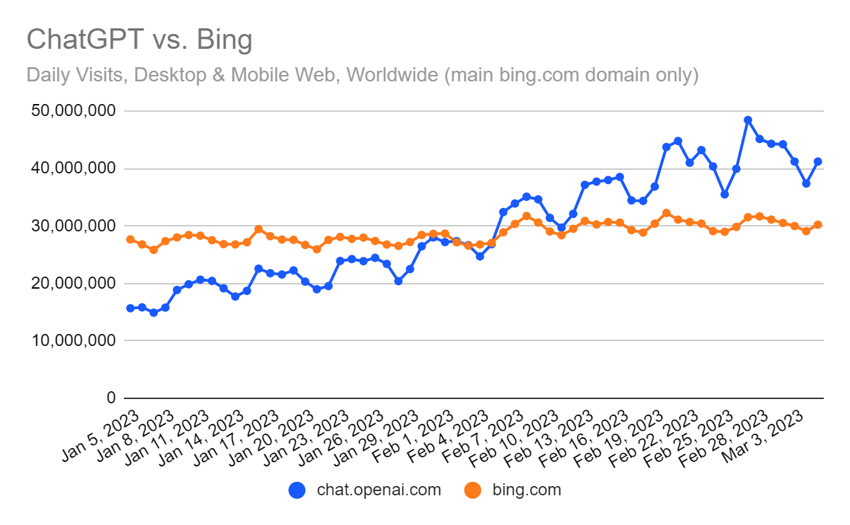*Ilustración I: visitas diarias en el periodo de Enero 2023 a Marzo 2023 de ChatGPT y Bing Fuente:(Carr F. David,2023,similarweb)*

Hemos visto el surgimiento de startups tecnológicas basadas completamente en esta esfera de conocimiento generando aún más especulación y entusiasmo por el alcance que pueden lograr los productos y servicios que integran exitosamente las virtudes de la inteligencia artificial. [(Law, 2022)](https://www.zotero.org/google-docs/?O38XCp) Sin embargo, un área interesante para explotar es la del tratamiento de información de manera automática aprovechando las capacidades de procesamiento del lenguaje natural que brindan los Grandes Modelos de Lenguaje, que en adelante llamaremos *LLMs*. El poder condensar la información relevante es fundamental para un correcto proceso de estudio, sobre cualquier tema. En la era de la información en la que vivimos actualmente, donde contamos con acceso casi instantáneo a grandes volúmenes de datos, la capacidad de síntesis se vuelve aún más importante. El problema surge cuando la cantidad de texto a procesar demanda más tiempo del que contamos para esa tarea.

#### **Motivación**

El interés por basar mi proyecto de grado alrededor de esta temática surge gracias a la oportunidad que me fue brindada por la *Universidad Católica de Salta* en conjunto con la *Universidad Politécnica de Madrid*. Donde pasé un semestre cursando las asignaturas de *Sistemas Inteligentes, Aprendizaje automático II* y *Minería de datos* de dicha universidad, las cuales fueron dictadas por los profesores *Alberto Diaz Alvarez* y el *Dr. Francisco Serradilla García*. Sus excelentes cátedras me sirvieron a modo de introducción y pude adquirir las bases necesarias para continuar mi aprendizaje de forma autónoma, donde decidí inclinarme por las IAs generativas, en específico aquellos modelos basados en la arquitectura *Transformer*.

Fue durante este proceso de investigación y de asimilación de conocimientos que se despertó en mí la curiosidad por el desarrollo de aplicaciones que utilicen estas tecnologías a su favor. Así fue como pude tomar noción del alcance real que se puede lograr si utilizamos estas técnicas para agilizar, y modernizar. los procesos de enseñanza y estudio. Mi intención es generar una potente herramienta de estudio que permita facilitar la asimilación de conocimiento, tanto para personas involucradas en tareas de investigación como estudiantes de cualquier nivel.

La comunidad *Open Source*, quién innumerables veces ha aportado en mis desarrollos personales es otro gran factor por el que he decidido abordar este tema. Cuento con la intención de liberar todo el material resultante de este proyecto con la esperanza de poder aportar significativamente al proceso de formación de cualquiera que así lo desee.

***“Si hemos podido ver más lejos, es porque nos hemos parado sobre hombros de gigantes”***

***- Isaac newton***

#### **Pasos a seguir**

El trabajo implica, en primera instancia, una Investigación y familiarización con las técnicas y tecnologías involucradas, como lo son la *Arquitectura* *Transformer,* la cual en pocas palabras puede definirse como una red neuronal que aprende contexto y por lo tanto, también significado, mediante el seguimiento de relaciones en datos secuenciales como las palabras de esta oración [(Merritt, 2022)](https://www.zotero.org/google-docs/?DYq6PA)*.*La misma da sustento a los *LLMs*. La revisión de librerías, proyectos y estudios relacionados con el Procesamiento del Lenguaje Natural,el cual abreviamos como (*NLP*), técnicas de *clustering* y *Machine Learning*. desglosando los conceptos hasta el punto que puedan ser comprendidos y utilizados para la construcción del software de síntesis de texto.

Lo anterior mencionado se complementará con el diseño de la arquitectura de los servicios de inferencia del sistema donde se integrarán todas estas herramientas para lograr el fin último del Software. Sobre este diseño se evaluará el rendimiento del mismo a través de la generación de resúmenes de temas específicos que luego serán evaluados por profesionales en la materia. Gracias a esto podremos perfeccionar las directivas y los parámetros de los modelos.

Teniendo en cuenta estos resultados se producirán las modificaciones pertinentes a la arquitectura. Acompañando del desarrollo de una interfaz web amigable e intuitiva con la que el usuario podrá interactuar con los servicios de inteligencia artificial mencionados anteriormente.

### **Estado de la cuestión**

#### **¿Qué es la inteligencia artificial?**

Podemos definir la inteligencia artificial,de manera general, como la capacidad de artilugios artificiales de realizar tareas propias de una inteligencia humana. [(Sáenz de Cabezón, 2021)](https://www.zotero.org/google-docs/?Jmnbfr). Cuestiones como la capacidad de cálculo y la memoria nos resultan atributos fáciles de asignar tanto a un computador como a una persona. Sin embargo cualidades como la capacidad de aprendizaje, la creatividad e incluso la autoconciencia son cualidades humanas sobre las que poco a poco la inteligencia artificial ha avanzado.

La Inteligencia Artificial,la cual a partir de ahora abreviaremos como *IA*  es un campo de la informática y la ciencia de la computación que se enfoca en desarrollar sistemas y programas capaces de realizar tareas que requieran inteligencia humana. En esencia, la *IA* busca crear máquinas que puedan emular y simular procesos de pensamiento, razonamiento y toma de decisiones propios de los seres humanos. [(Gobierno de España, s. f.)](https://www.zotero.org/google-docs/?pfLAhI). Es un campo multidisciplinario y a lo largo de las décadas, la *IA* ha evolucionado desde conceptos teóricos hasta aplicaciones prácticas que están transformando rápidamente diversas industrias.

En el núcleo de la *IA* se encuentran los algoritmos y modelos que permiten a las máquinas aprender de los datos y adaptarse para resolver problemas complejos. El aprendizaje automático (*Machine Learning*) es una subárea fundamental de la *IA* que implica el desarrollo de técnicas que permiten a las máquinas mejorar su rendimiento a medida que se exponen a más datos.

Podemos definir *Machine Learning* como un conjunto de técnicas mediante las cuales un algoritmo que debe realizar una tarea en específico puede modificar su comportamiento basándose en los datos que dispone, en una medida de que tan bien o mal ha realizado su tarea o que tan bien ha actuado según lo que le informe un tercero.Es decir, pueden aprender de sus errores. Este es el concepto fundamental que da origen a todas las técnicas, algoritmos y arquitecturas. Respecto a cómo aprenden estos algoritmos existen tres enfoques fundamentales:[(Gonzalez, 2020)](https://www.zotero.org/google-docs/?tvYrFs)

* *Aprendizaje supervisado*: Útil cuando contamos con datos etiquetados, es decir, conocemos de antemano la solución inherente al conjunto de datos, por lo que podemos optimizar el algoritmo comparando su rendimiento con lo que debería resultar.
* *Aprendizaje no supervisado*: De importancia cuando no tenemos etiquetas en los datos, es decir no conocemos el resultado a priori para el conjunto de datos.Relacionado con tareas de agrupamiento.
* *Aprendizaje por refuerzo*: Actúa mucho por prueba y error. Generalmente utilizado para entrenar Agentes, usando las mediciones tomadas del entorno y su rendimiento para calcular un puntaje.

Una vez puestos en contexto, las *redes neuronales* son una de estas técnicas encerradas dentro de la esfera del machine learning, presumiblemente la más potente y versátil de todas. Una concepción errónea que se tiene sobre la redes de neuronas es que está completamente inspirada en el cerebro humano, cuando en realidad lo único en lo que se asemejan estas dos es en la forma como los nodos o *Neuronas* de una red se interconectan entre sí, como también lo hacen las células de nuestro cerebro. Además podríamos asemejar la sinapsis que ocurre en el mismo con los cálculos que se producen dentro de cada uno de estos pequeños nodos. Aparte de eso, no tienen nada de similar.

#### **¿Qué es una red neuronal?**

Una red neuronal es un sistema computacional que involucra Hardware y Software para tratar de imitar las capacidades computacionales de los sistemas biológicos usando elementos simples interconectados llamados neuronas.Estas efectúan una serie de cálculos simples sobre los datos de entrada para luego comunicar el resultado a las demás neuronas relacionadas.

Algunas ventajas que presentan frente a otras técnicas de machine learning son:

* *Aprendizaje adaptativo*: Esto quiere decir que aprende de un conjunto de experiencias, es decir los datos de entrada, sin necesidad de que un experto en la materia deba estar indicando cómo debe ser el proceso de aprendizaje.
* *Autoorganización*: La propia red, a través de sus parámetros genera una interpretación de la información que recibe durante el entrenamiento.
* *Tolerancia a fallos*: puede trabajar con información parcial,dañada o ruidosa.Si bien es cierto que un modelo será tan bueno como los datos sobre los cuales fue entrenado, esto no quiere decir que no tenga cierto nivel de tolerancia al ruido y a la información faltante, al aprender las características más relevantes del conjunto de datos.
* *Flexibilidad*: pueden adaptarse a nuevos entornos sin ser re-entrenadas debido a la capacidad de aprendizaje.
* *Tiempo real:* Debido a la naturaleza matricial de los cálculos en una red podemos aprovechar el poder de cómputo especializado de las unidades de procesamiento de gráficos junto con técnicas de loteo para poder usar máquinas paralelas alcanzando más velocidad y reduciendo los tiempos de entrenamiento e inferencia.
* *Generalización*: una vez entrenada puede clasificar elementos desconocidos y también podremos determinar qué cosa la red todavía no ha aprendido a hacer.

Por muy extraño que parezca las redes de neuronas no son más que expresiones matemáticas. Tomamos las entradas de datos como *inputs* de la función, aplicamos los *pesos* de la red y las *desviaciones*, y nuestra salida son las *predicciones o inferencias* de la red. Las redes de neuronas son una clase de función matemática. Podemos estudiarla a partir del siguiente diagrama. [(García Serradilla, 2023)](https://www.zotero.org/google-docs/?BcuwMj)

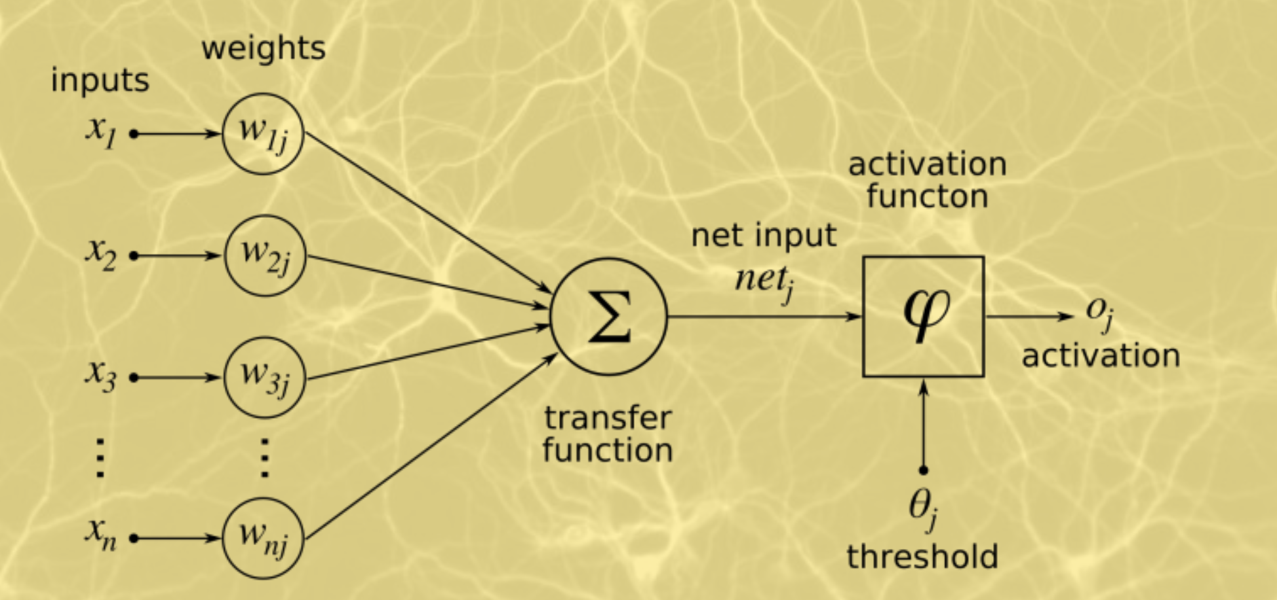

*Ilustración II: Representación formal de una neurona Fuente:* [(García Serradilla, 2023)](https://www.zotero.org/google-docs/?fjkFF9)

Una explicación intuitiva es la siguiente: Cada uno de los datos de entrada *Xi* sufrirán un escalado, dictado por un parámetro entrenable llamado *peso* denotado por *Wij*. Este parámetro indica la relevancia de esa entrada para la tarea en cuestión. Que un parámetro sea entrenable significa que el mismo será optimizado durante el proceso de entrenamiento. Luego a cada uno de estos resultados, vamos a sumarlos para obtener el resultado parcial dentro de la red. Sin embargo lo que tenemos hasta ahora es una suma de términos escalados respecto a un valor arbitrario. Existe otro parámetro entrenable llamado desviación o *bias*, el cual constituye un término independiente, si pensamos en una representación del modelo a construir en un par de ejes cartesianos, este término nos permite realizar una traslación en el eje vertical.

Para comprender mejor esta idea pensemos en una serie de observaciones graficadas en un plano, nuestro trabajo es realizar un trabajo de regresión sobre ellos, ajustando una recta lo mejor que se pueda. Sin un término independiente no podríamos ajustar bien la recta para estos datos particulares, por lo que su función es agregar libertad al modelo.

Siguiendo el mismo concepto, sabemos que al sumar términos lineales el resultado siempre será lineal (por la propiedad de cerradura bajo la adición). Sin embargo es muy complejo encontrar datos del mundo real que presenten una naturaleza lineal (Obviando fenómenos físicos puntuales), por lo que nos interesa hallar una forma de realizar regresión o clasificaciones con un modelo más libre,que permita ajustar una curva arbitraria y desprenderse de una simple regresión lineal. Esto es justo lo que sucede en cada una de las neuronas, una pequeña *regresión lineal[1]* sobre el dato en cuestión. Para poder romper con la linealidad se introduce el concepto de *Función de Activación*.

##### **Función de Activación**

Una función de activación es un componente fundamental en las redes neuronales. Se utiliza para determinar si y en qué medida una neurona debe activarse (enviar una señal) en función de la suma ponderada de las entradas que recibe. Las funciones de activación introducen no linealidades en el modelo, lo que permite a las redes neuronales aprender relaciones complejas en los datos.

Como vimos las neuronas reciben entradas y las multiplican por sus correspondientes pesos,suman las desviaciones y luego se aplica una función de activación al resultado. Existen diversas funciones de activacion, pensadas para tareas especificas.La elección de la función de activación depende del problema y las características del modelo.Sin embargo, las más comunes y que se usarán luego para explicar el resto de temas son las siguientes:

* *Función Rectified Linear Unit (ReLU)*: La función ReLU es más popular en la actualidad debido a su eficiencia computacional y la prevención del problema de gradientes que afecta otras funciones. Simplemente devuelve cero si el valor de entrada es negativo y el mismo valor si es positivo. Su fórmula es: $f(x)= max(0,x)$
* *Función Softmax*: Usada especialmente en la capa de salida de redes neuronales para convertir las salidas en probabilidades. Es útil en problemas de clasificación multiclase. Su fórmula es: $P(y=i) = \frac{e^{z_{i}}}{\sum_{j}^{n}{}e^{z_{j}}}$ donde *Zi* es la entrada de la función softmax para *i*
* *Función Sigmoide:* La función sigmoide tiene una forma de *"S"* y transforma cualquier valor en un rango entre 0 y 1. Fue ampliamente utilizada en redes neuronales debido a la facilidad de poder expresar la derivada en términos de la misma función pero está siendo reemplazada en muchas aplicaciones debido a problemas de *desvanecimiento* y *explotación* del gradiente del cual hablaremos más adelante. Su fórmula es: $\frac{1}{1 + e^{-x}}$

Mediante la *no linealidad* que brinda este artilugio matemático podemos construir modelos que se ajuste a cualquier comportamiento que presentan los datos. Pero sigue quedando sin resolver algo crucial, la forma en la que estos sistemas aprenden. [(Bag, 2023)](https://www.zotero.org/google-docs/?YFroFw)

##### **La regla de la cadena**

Antes de hablar sobre el mecanismo utilizado para el aprendizaje dentro de las redes neuronales es necesario comentar el artilugio matemático que se aplica en este algoritmo. La *regla de la cadena* (también conocida como el teorema de las funciones compuestas) es una fórmula explícita de la derivada de una función compuesta por dos funciones derivables.Esta regla permite conocer la j-ésima derivada parcial de la i-ésima aplicación parcial de la composición de dos funciones de varias variables. [(Wikipedia, la enciclopedia libre, 2023)](https://www.zotero.org/google-docs/?DcdooI)

Un ejemplo conceptual sería el siguiente. ***Si un auto puede viajar el doble de rápido que una bicicleta y una bicicleta es cuatro veces más rápida que un ser humano entonces un auto es 8 veces más rápido que un ser humano.***

$\frac{dz}{dt}=\frac{dz}{dy}* \frac{dy}{dt} = 2 * 4 = 8$

Como sabemos una derivada es una razón de cambio, una proporción que indica cuánto cambia una variable en función de un cambio producido en otra. Esta es la idea fundamental detrás del entrenamiento de una red neuronal, en definitiva queremos ver que tanto ha influido cada parámetro en el resultado obtenido para así ajustarlo adecuadamente.

##### **Descenso del Gradiente**

La utilidad de la regla de la cadena en este campo viene acompañada por el algoritmo de descenso del gradiente (*DG*). Intrínsecamente, la inteligencia artificial tiene sus bases en un problema de optimización, El entrenamiento de una red de neuronas es un problema en donde no optimizamos costos ni tratamos de maximizar ganancias, sino que buscamos reducir un error el cual resulta de comparar nuestra inferencia y las etiquetas originales.[(García Serradilla, 2023)](https://www.zotero.org/google-docs/?Sq9ipn)

El error producido es el resultado de la diferencia entre *lo que realmente es* y *lo que nuestro modelo infiere*. En definitiva buscamos que esta función de pérdida o costo sea lo menor posible.

Las variables independientes que intervienen en esta función de error tendrán origen en todos los parámetros entrenables de nuestra arquitectura, los pesos, los cuales formarán matrices en cada capa y nuestras desviaciones o *bias*, términos independientes que se agrupan vectorialmente los cuales trasladan la curva de nuestro modelo.

Dicho esto, la pregunta ahora es de qué manera podemos optimizar estos parámetros, la más común, o en la que la mayoría de las técnicas se basan en el método del descenso del gradiente. aunque también pueden ajustarse los pesos de la red mediante técnicas que no utilicen *DG* como por ejemplo un *algoritmo de computación evolutiva*. Dónde se convierten los pesos de la red en un cromosoma y viceversa para poder aplicar los operadores propios del algoritmo, produciendo así la nueva generación de cromosomas.Esta técnica es muy útil para el aprendizaje no supervisado*. Si quiere saber más sobre el tema puede referirse al Notebook Jupyter del Anexo I*

Para dejar en claro a qué nos referimos cuando hablamos de parámetros, hay que tener en cuenta que cuando realizamos regresiones lineales optimizamos los valores de pendiente e intersección, cuando hacemos regresiones logísticas optimizamos la curva, si usamos algoritmos de clustering optimizamos agrupaciones etc. Estos son algunos ejemplos de parámetros que pueden optimizarse en Machine Learning.

Pensemos en el siguiente ejemplo, con las siguientes observaciones. donde tratamos de aproximar una recta a los datos para tratar de predecir diferentes valores de peso

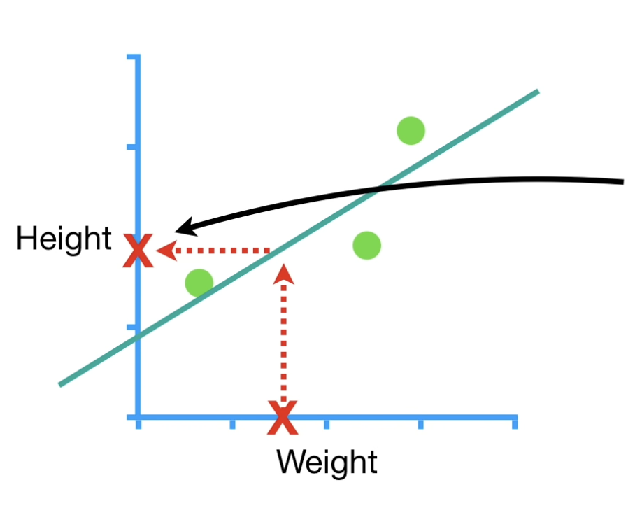

*Ilustración III: gráfico ejemplo de una recta que aproxima una serie de mediciones, Fuente: (Starmer J, 2019,StatQuest)*

Donde la recta tiene la siguiente ecuación:

$Predicted Height = intercept + slope * Weight$

Vamos a optimizar únicamente la pendiente de la recta, usando el método del descenso del gradiente y vamos a introducir un valor numérico a la intersección obtenido por el método de Cuadrados mínimos. *Cuadrados mínimos* se refiere a un método utilizado en estadísticas y matemáticas para encontrar la mejor aproximación a través de una línea o curva que minimiza la suma de los cuadrados de las diferencias entre los valores observados y los valores predichos por la línea o curva. Este método es comúnmente utilizado en el análisis de regresión y se utiliza para ajustar modelos matemáticos a conjuntos de datos. [(Starmer, 2019)](https://www.zotero.org/google-docs/?6LDkRP)

Puede surgir la siguiente pregunta *¿porque no usamos el método de mínimos cuadrados para optimizar los parámetros en vez del descenso del gradiente?* El método de mínimos cuadrados resuelve este problema encontrando la solución más óptima o la solución perfecta, Lo que sucede es que este método se basa en resolver la derivada igualando la ecuación a 0, para buscar los puntos mínimos. Esto vuelve al metodo de minimos cuadrados poco flexible, el método del descenso del gradiente estima muy bien esta solución perfecta sin la necesidad de este paso limitante, volviéndolo mucho más flexible en escenarios donde no se puede resolver dicha ecuación de manera analitica, como veremos a continuacion el metodo del descenso del gradiente es un método numérico e iterativo. Nuestro *Error*, en este caso surgirá de la aproximación generada por la recta en el punto en cuestión y la medición tomada que forma parte del conjunto de datos

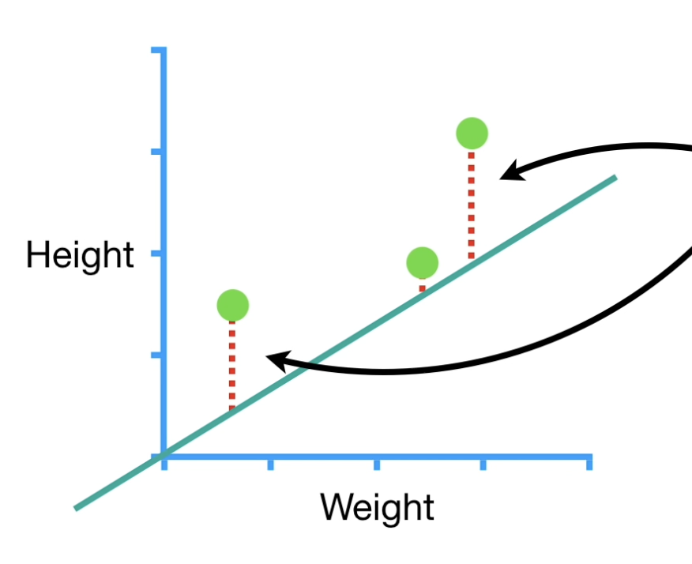

*Ilustración IV: gráfico que indica el error entre la aproximación y las mediciones Fuente:(Starmer J, 2019,StatQuest)*

Es decir el error será la diferencia entre lo observado y lo predicho, para obtener la prediccion.Si luego a este error le tomamos su cuadrado obtenemos el *error cuadrático.*

Algunas de las razones por las que se opta por utilizar el cuadrado del error son:

* *Propiedades Matemáticas:* El error cuadrático produce una función de pérdida que es continua, diferenciable y convexa en la mayoría de los casos, lo que es esencial para el proceso de optimización usando el descenso de gradiente, que requiere de las derivadas como veremos más adelante.
* *Sensibilidad a Diferencias Grandes:* El error cuadrático penaliza de manera más significativa las diferencias grandes entre las predicciones y los valores reales. Esto puede ser útil cuando se desea que el modelo sea más sensible a los casos en los que se cometen errores significativos.
* *Solución Analítica:* En algunos casos, el error cuadrático puede tener soluciones analíticas para los valores óptimos de los parámetros del modelo. Esto facilita el cálculo de los valores que minimizan el error cuadrático.
* *Derivadas Claras*: Las derivadas del error cuadrático en relación con los parámetros del modelo son simples y pueden calcularse directamente. Esto facilita el cálculo de los gradientes necesarios para los métodos de optimización. [(Frost, 2021)](https://www.zotero.org/google-docs/?SD060D)

Siguiendo el ejemplo, vamos a optimizar el parámetro de la intersección de la recta, si repetimos el proceso de calcular los errores de cada recta para un valor de intersección distinto obtendremos los siguientes gráficos donde vemos que desplazando la intersección de la recta produce un valor distinto para el error. Gráficamente podemos ver en el gráfico de puntos donde se mide el error respecto de la interacción que existe un mínimo valor. Vamos a ver como aplicando el algoritmo de descenso del gradiente podemos encontrarlo

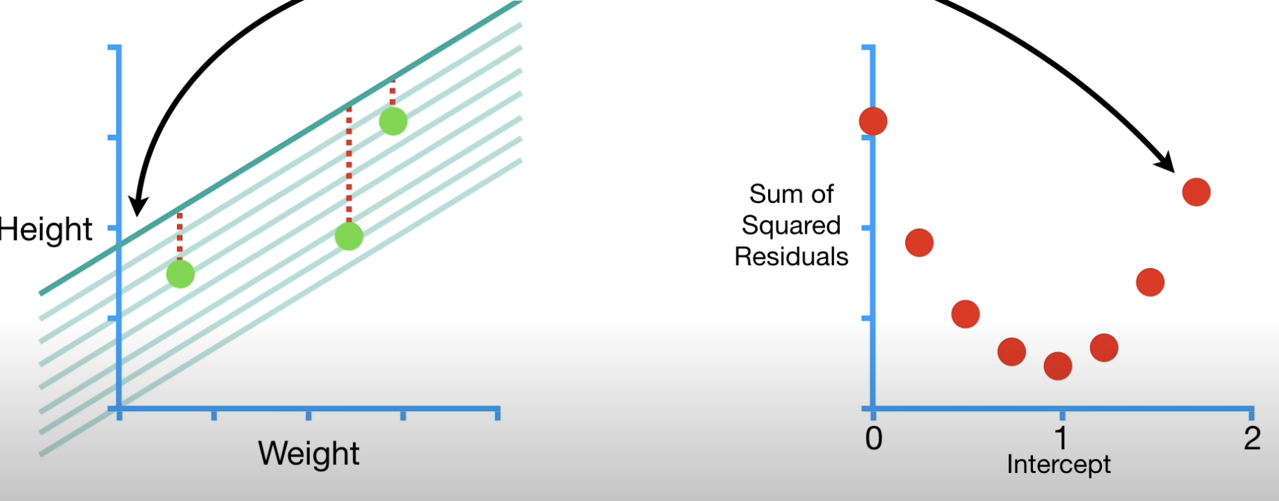

*Ilustración V: comparación de la gráfica de Error contra la grafica de la recta de aproximación, Fuente: (Starmer J, 2019,StatQuest)*

Lo que estamos buscando es:

$\frac{dSumSqrResiduals}{dIntercept} = \sum{}\frac{{d (RealValue - predictedValue)}^{2}}{dIntercept}$

Es decir buscamos saber cuánto influye la intersección en el error de nuestro modelo, que en este caso es la recta. Por esto sabemos que *predictedValue* está dado por la ecuación de la recta $intercept + slope* weight$. Por lo que es posible aplicar la regla de la cadena y obtener la derivada respecto del parámetro, para luego sustituir las variables necesarias por las mediciones y así obtener un número que representa el error para ese modelo en concreto.

Esta información nos indica la pendiente de la curva de error. Como nuestro objetivo es minimizarlo nos interesa recorrerla de manera descendente, además como buscamos aproximar esta derivad a 0, mientras mas lejos estemos del 0 tomaremos incrementos más grandes en dirección descendente, mientras más cerca estemos del 0 nuestros pasos se volverán más pequeños, esto lo logramos con otro parámetro intrínseco del algoritmo llamado factor de aprendizaje o *Learning Rate ($α$).* Gracias a la derivada que nos brindara la pendiente de la curva, sabiendo que cuando la misma es 0 (o muy aproximado) nos encontraremos en un punto de inflexión, en este caso uno mínimo. Este se trata de un mínimo local, ya que en el problema de optimización de parámetros de una red neuronal no existen los mínimos absolutos. Todo mínimo que encontremos será local esto está relacionado con la topología compleja y no lineal del espacio de búsqueda de parámetros en el que se encuentran inmersas las redes neuronales. [(Keim, 2020)](https://www.zotero.org/google-docs/?rLepN2)

Dado que las redes neuronales suelen tener múltiples capas y una gran cantidad de parámetros, el espacio de búsqueda es extremadamente complejo y suele contener muchas curvas y valles. Esto da lugar a la presencia de mínimos locales, que son puntos donde la función de pérdida es menor que en sus alrededores inmediatos, pero no necesariamente el valor más bajo en todo el espacio. El término "mínimo absoluto" se refiere al punto de la función de error que tiene el valor más bajo en todo el espacio. Debido a la complejidad y no linealidad del espacio de búsqueda en las redes neuronales, es difícil asegurar que el proceso de descenso del gradiente convergerá exactamente al mínimo absoluto. En cambio, es más común que el descenso del gradiente pueda quedar atrapado en mínimos locales, donde el gradiente se vuelve cero en esa ubicación, pero que no son los valores más bajos en comparación con otros mínimos locales o regiones más bajas en la función de pérdida. [(Keim, 2020)](https://www.zotero.org/google-docs/?grm49g)

Sin embargo, es importante destacar que aunque los mínimos locales son un desafío en el proceso de optimización, en la práctica, las redes neuronales a menudo logran un rendimiento aceptable mediante la exploración y la búsqueda de soluciones en dichos espacios. Además, hay técnicas avanzadas, como el uso de *tasas de aprendizaje adaptativas*, la *inicializaciones adecuadas de los pesos* y la *exploración de arquitecturas* de redes diferentes, que pueden ayudar a mitigar el problema de los mínimos locales en el entrenamiento.

A modo de resumen, podemos decir que el algoritmo del descenso del gradiente está compuesto por los siguientes pasos:

1. Calcular la derivada de la función de error para cada parámetro involucrado en ella, Cuando hablamos de un número arbitrario de parámetros decimos que tomamos el gradiente de la función
2. inicializamos los parámetros con valores aleatorios
3. utilizar estos valores en el gradiente calculado en el paso 1
4. calcular el tamaño del paso $StepSize = Slope * LearningRate$
5. Calcular el nuevo valor del parámetro $NewParameter = OldParameter - StepSize$

Las condiciones de cierre de este algoritmo, en teoría son 2: Puede suceder que el que el tamaño de paso sea muy cercano a 0, o que hayamos alcanzado un número fijo de iteraciones [(Starmer, 2019)](https://www.zotero.org/google-docs/?gVkJZ2). En la práctica puede detenerse el entrenamiento luego de una serie de iteraciones (*epochs*) o cuando alcancemos un valor de error aceptable o luego de un tiempo fijo, de manera manual.

##### **Descenso del Gradiente estocástico**

Como pudimos observar el descenso del gradiente es un método que requiere de muchos cálculos. Por ejemplo, si tuviéramos un datasets con *23000* atributos que representan genes con el objetivo de predecir una enfermedad y queremos realizar una regresión logística sobre esos datos con un total de *1000000* muestras, deberíamos calcular *1000000* de términos por cada una de las *23000* derivadas correspondientes a cada atributo del conjunto. Es decir *23000000* términos por cada paso. Y si en el algoritmo se pueden producir un total de *1000* pasos entonces hay que calcular *23000000000* términos. Para grandes volúmenes de datos el descenso del gradiente convencional es muy lento e ineficiente.

El término "estocástico" se refiere a la naturaleza aleatoria del proceso de optimización. En el descenso estocástico del gradiente, en lugar de calcular el gradiente completo de la función de pérdida en cada paso utilizando todo el conjunto de datos de entrenamiento, se utiliza solo una muestra aleatoria (mini-lote o batch) de los datos en cada iteración. El proceso estocástico implica una selección al azar de un subconjunto pequeño de datos para calcular el gradiente en lugar de utilizar todo el conjunto de datos. Esto introduce un elemento de aleatoriedad en el proceso de optimización. A medida que el *SGD* actualiza los pesos de la red neuronal en función de cada mini-lote, la dirección del gradiente puede variar considerablemente entre los mini-lotes debido a la variabilidad de los datos seleccionados. Esto puede hacer que el proceso de optimización sea menos predecible pero también más rápido en términos de cálculo, ya que se evita el costo computacional de calcular el gradiente completo para todo el conjunto de datos. [(Mehta, 2020)](https://www.zotero.org/google-docs/?kBHTxF)

Este enfoque estocástico puede ayudar a salir de mínimos locales y alcanzar regiones más amplias del espacio de parámetros, lo que puede ser beneficioso en algunos casos. Sin embargo, también puede hacer que la convergencia hacia el mínimo global sea menos suave debido a la naturaleza aleatoria de las actualizaciones. Para abordar esto, a menudo se utilizan técnicas de control de la tasa de aprendizaje, programación de tasas de aprendizaje adaptativas (*schedulers*) y otros ajustes para equilibrar la variabilidad estocástica hacia la convergencia estable. Este método es especialmente útil cuando tenemos redundancia de datos.

##### **El algoritmo de retropropagación**

Sabemos que la unidad básica de las redes neuronales es el *perceptrón* y que la unión de varias de ellas forman una red que permite resolver problemas de clasificación y regresión mayores. Generalmente, una red neuronal está formada por capas de varias neuronas. La primera, la capa de entrada, recibe los datos. Por ejemplo los síntomas de una posible enfermedad. Luego, una serie de capas, llamadas *capas ocultas*, procesarán los datos de entrada y una última, la *capa de salida*, devolverá la salida, en el caso del ejemplo planteado si el paciente tiene la enfermedad o no.

El deber del creador de una red neuronal es encontrar cuántas capas y qué cantidad de neuronas serán necesarias para que un algoritmo cambie los pesos y pueda transformar la entrada que haya recibido en la salida que esperamos.

Existen muchos algoritmos que cumplen esta tarea, pero el más popular es *Backpropagation* siendo este uno de los más usados y fáciles de entender. Existen muchas formas de medir el error. En el ejemplo anterior usamos el cuadrado de los errores. En específico Backpropagation busca minimizar el error cuadrático medio producido por la capa de salida [(Karpathy, 2022)](https://www.zotero.org/google-docs/?20Yn4Z)

$Error = \sum_{k=1}^{j}{}\frac{1}{2}({ObservedValue}_{k} -{PredictedValue}_{k})$

*Donde J es el número de neuronas de salida.* Por otra parte, el algoritmo necesita el conjunto de datos que la red quiera aprender, es decir, las entradas y las salidas, a las que llamaremos,*conjunto de entrenamiento*. El conjunto de entrenamiento consiste en pares de datos de entrada y salida. No está demás decir que la cantidad de neuronas de la capa de entrada y de salida, deberá coincidir con el conjunto de números.En el siguiente diagrama podemos ver una arquitectura del perceptrón multicapa con 2 neuronas en la capa de entrada, 2 capas de 2 y 3 neuronas respectivamente y otra neurona en la salida.

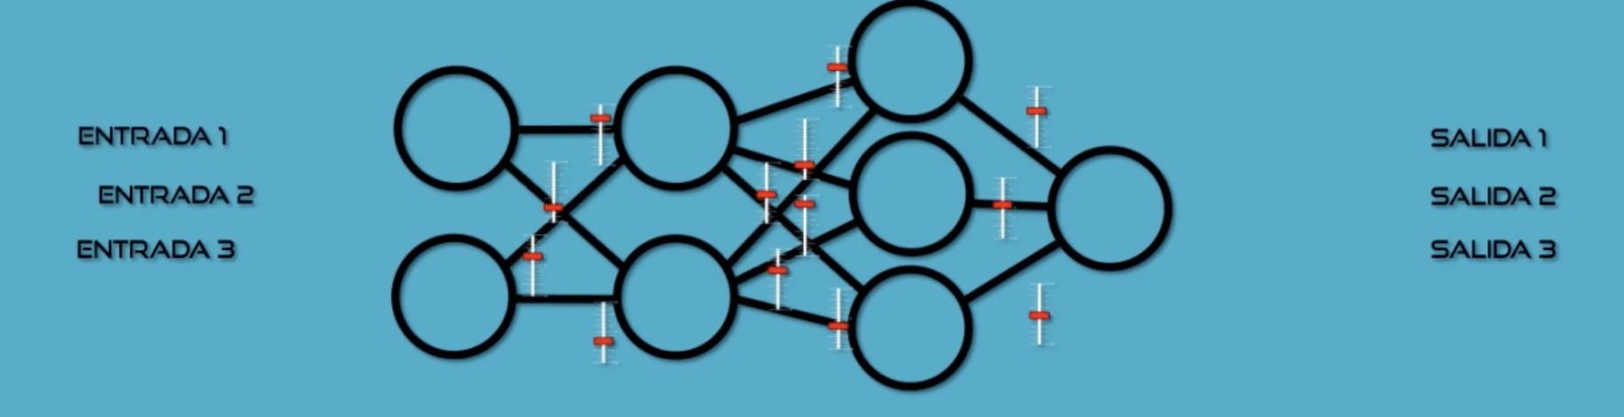

Ilustración VI: esquema de un perceptrón multicapa, Fuente: [(BitBoss, 2020)](https://www.zotero.org/google-docs/?nZJgjE)

Los pasos de este algoritmo son los siguientes:

1. *Inicialización de pesos*: En el inicio, todos los pesos de las conexiones entre las neuronas se establecen aleatoriamente o usando alguna técnica de inicialización. Son estos los que determinan la influencia que tiene cada conexión en la salida de una neurona.
2. *Paso hacia adelante (Forward Pass)*: Cuando se presenta una entrada a la red, esta se pasa a través de la red capa por capa. Cada neurona toma una combinación ponderada de las salidas de las neuronas en la capa anterior, las suma y pasa el resultado a través de una función de activación. Esto finalmente produce una predicción en la salida de la última capa
3. *Cálculo del error*: Comparar la predicción realizada por la red con el valor real que debería ser. Esto es lo que llamamos error o "pérdida" ya que mide cuán incorrecta es la predicción de la red para esa entrada en particular.
4. *Paso hacia atrás (Backward Pass)*: Aquí es donde comienza el algoritmo de backpropagation propiamente dicho. El objetivo es entender cómo los pesos de las conexiones entre las neuronas deben ajustarse para reducir el error. Para hacerlo, calculamos la contribución de cada peso al error total.
5. *Cálculo de gradientes*: El algoritmo calcula la derivada parcial del error con respecto a cada peso. Esto indica cómo cambiar cada peso para disminuir el error. Utiliza la regla de la cadena para propagar el error desde la capa de salida hasta las capas anteriores.
6. *Actualización de parámetros*: Una vez que se calculan las derivadas, podemos ajustar los parámetros de la red. La idea es mover los parámetros en la dirección que reduzca el error. Esto se hace mediante un proceso de optimización como el visto en el descenso de gradiente. Los pesos se ajustan proporcionalmente a las derivadas calculadas, utilizando una tasa de aprendizaje, que puede o no variar. Esto también se conoce como la *regla Delta $W <- W -α ∇E(W)$*
7. *Iteración*: Repites los pasos 2 al 6 para muchas instancias del conjunto de datos de entrenamiento, una y otra vez, para que la red se ajuste gradualmente a los datos. Cada iteración mejora la red haciendo que los pesos se ajusten en la dirección que minimiza el error total.

Este proceso de ajustar los pesos en función del error se repite iterativamente hasta que la red neuronal pueda hacer predicciones con un error aceptablemente bajo en nuevos datos que no ha visto durante el entrenamiento. En resumen, el algoritmo de backpropagation es la base matemática que permite a las redes neuronales aprender y mejorar su rendimiento a través de la optimización de sus conexiones ponderadas. [(BitBoss, 2020)](https://www.zotero.org/google-docs/?WzeQs0).

##### **A tener en cuenta**

Tanto el algoritmo de retropropagación (*Backpropagation*) como el algoritmo de *descenso del gradiente* son conceptos fundamentales en el campo del aprendizaje profundo y el aprendizaje automático en general. Aunque están relacionados y a menudo se usan juntos en el entrenamiento de redes neuronales, se refieren a aspectos diferentes del proceso de optimización.

El descenso del gradiente es un método de optimización que busca encontrar el valor mínimo de una función mediante la iteración de ajustar los parámetros en la dirección opuesta al gradiente de la función en un punto dado. Recordemos que el gradiente es el vector que apunta en la dirección de mayor aumento de la función, por lo que moverse en la dirección opuesta al gradiente con pasos pequeños lleva al valor mínimo de la función.El algoritmo de descenso del gradiente se utiliza para ajustar los parámetros de un modelo de manera que se minimice la función de pérdida, la cual mide qué tan bien se ajusta el modelo a los datos. Por último, la tasa de aprendizaje controla el tamaño de los pasos tomados en la dirección del gradiente.

Cuando hablamos de retropropagación nos referimos al proceso específico utilizado en el entrenamiento de redes neuronales para calcular los gradientes de la función de pérdida con respecto a los pesos de las conexiones de la red. Implica el cálculo eficiente de las derivadas parciales de la función de pérdida en función de los pesos y las entradas de la red. La retropropagación se basa en la regla de la cadena del cálculo diferencial, que permite descomponer el gradiente de la función de pérdida en términos de gradientes más pequeños de las capas de la red. Esto permite calcular los gradientes para ajustar los pesos de cada capa de la red utilizando el algoritmo de descenso del gradiente.

La retropropagación es el proceso que permite calcular los gradientes necesarios para el descenso del gradiente en el contexto de redes neuronales. La retropropagación calcula cómo cada peso de la red contribuye al error final y cómo esos errores se propagan hacia atrás en la red. Una vez calculados estos gradientes, el descenso del gradiente se aplica para ajustar los pesos y minimizar la función de pérdida

El algoritmo de retropropagación es una técnica específica dentro del entrenamiento de redes neuronales que calcula gradientes, mientras que el algoritmo de descenso del gradiente es un enfoque general de optimización utilizado en diversos problemas de aprendizaje automático, incluyendo el entrenamiento de redes neuronales. [(García Serradilla, 2023)](https://www.zotero.org/google-docs/?lkQPGg)

Para revisar una implementación ad-hoc de un perceptrón multicapa y los algoritmos mencionados en esta sección, puede visitar los *NoteBook Jupyter del Anexo II*.

Si desea conocer más en profundidad el algoritmo de Backpropagation puede revisar el Notebook Jupyter del Anexo III donde se implementa un motor Autograd, es decir una implementación de este algoritmo, junto con un una estructura *DAG* para representar una red neuronal sencilla.

##### **Un ejemplo práctico**

Supongamos que tenemos una red de *L* capas donde sus neuronas tienen una función de activación sigmoidal. La función sigmoidal es otro tipo de función de activación como las vistas anteriormente, es muy sencilla debido a que su derivada puede expresarse en términos de la propia función, aunque en la práctica no es tan utilizada ya que aporta al problema de *explosion* del gradiente y/o *desvanecimiento* del gradiente.

El desvanecimiento del gradiente ocurre cuando los gradientes (derivadas parciales) de la función de error con respecto a los parámetros de la red disminuyen drásticamente a medida que se retro propagan hacia las capas anteriores. En otras palabras, a medida que los gradientes se propagan hacia las capas iniciales de la red, su magnitud disminuye exponencialmente. Esto puede resultar en que las capas iniciales no se actualicen de manera efectiva y, en última instancia, en un entrenamiento lento y problemas de *convergencia,* es decir poder llegar a un valor que minimice la función de pérdida. La explosión del gradiente es el fenómeno opuesto. Ocurre cuando los gradientes aumentan exponencialmente a medida que se retro propagan hacia las capas anteriores. Esto puede llevar a actualizaciones de parámetros extremadamente grandes, lo que resulta en inestabilidad numérica y problemas de convergencia en el proceso de optimización.

Ambos problemas pueden causar que el modelo sea difícil de entrenar y puede llevar a resultados inesperados o una convergencia lenta, lo que dificulta la obtención de un modelo óptimo. [(Pykes, 2020)](https://www.zotero.org/google-docs/?4XgHDM)

Aclarado esto se describe abajo junto con su derivada, la fórmula de la función sigmoide: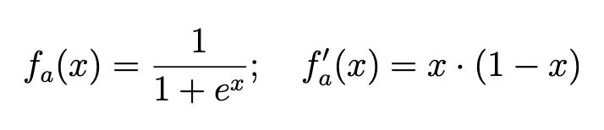

En el siguiente diagrama vemos un perceptrón multicapa que cuenta con 2 capas ocultas. Si bien a las entradas y salidas también se las llaman capas, técnicamente, las capas son aquellas que exclusivamente están compuestas por neuronas artificiales. Podemos ver que cada capa cuenta con una matriz de pesos y un vector de desviaciones correspondiente. Estos son los parámetros que optimizaremos más adelante.

Agrupamos de manera matricial los parámetros debido a que resulta más como su representación matemática. Además en la práctica, los cálculos vectoriales permiten aprovechar técnicas de *batching* o loteo para paralelizar y agilizar el cómputo. Cada *Wij* se lee como el peso de la conexión entre la entrada *I* con respecto de la neurona *J*. Las desviaciones corresponden una a cada neurona.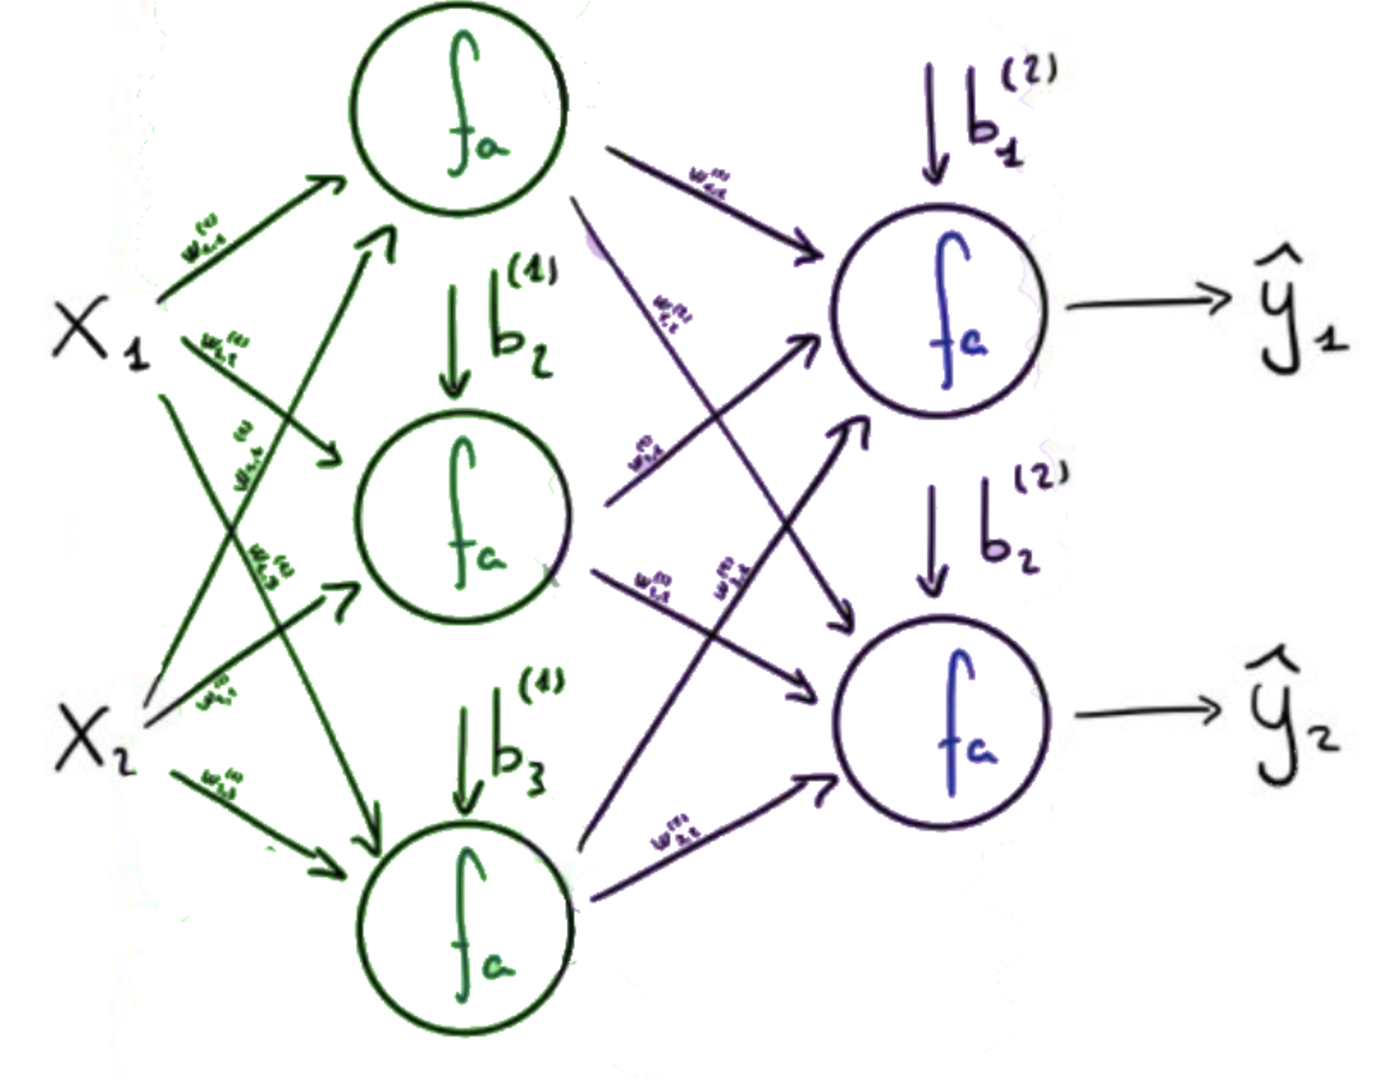

*Ilustración VII: perceptrón multicapa representación matricial de sus parámetros, Fuente: (Alvarez Diaz A.,2023,UPM)*

También vamos a suponer que tenemos un conjunto de datos ejemplo *E* con el que vamos a entrenar. Este ejemplo *E* estará compuesto por unos datos de entrada *X* y unos datos esperados de salida Y. Por último, estableceremos un parámetro α que sabemos es el factor de aprendizaje o tasa de aprendizaje que servirá como factor de ajuste en la velocidad de entrenamiento.

###### **Propagación**

Como ya vimos, la propagación o *inferencia* consiste en obtener un resultado de la red a partir de unos datos de entrada. Durante el entrenamiento nosotros le iremos dando los datos de entrada del conjunto de entrenamiento, en nuestro caso X. Como un perceptrón multicapa está compuesto de varias capas, el proceso será ir aplicando la siguiente ecuacion a cada una de las capas:

$S^{(K)}=f_{a}(S^{(K-1)}W^{(K)}+b^{(K)})$

*Donde $S^{(K)}$*  es la salida de la capa actual, $f_{a}$ es la funcion de activacion $S^{(K-1)}$ es la salida de la capa anterior, $W^{(K)}$ ses la matriz de pesos de la capa actual y $b^{(K)}$ es el vector de bias de la capa actual

Si la desarrollamos usando la matriz de pesos y vector de desviaciones anteriores nos quedaría:

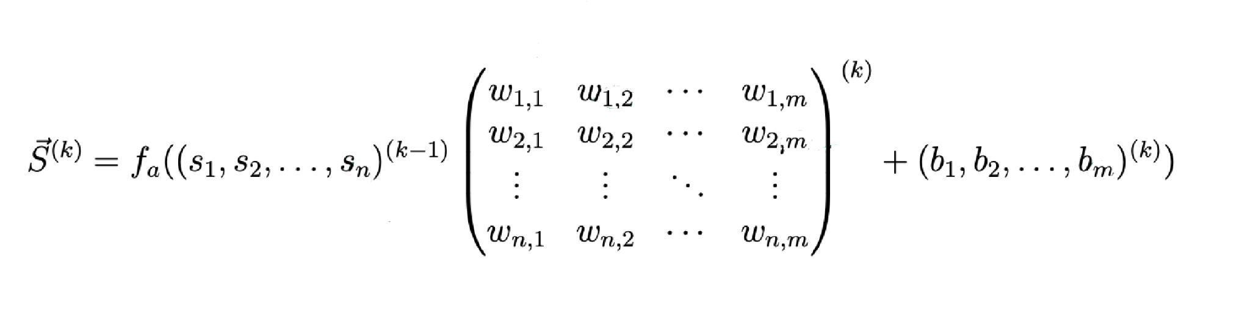

*Ilustración IX:Ecuación que modela la propagación de los datos en un MLP, en su forma desplegada, Fuente:(Alvarez Diaz A.,2023,UPM)*

Donde *N* simboliza el número de conexiones de entrada,*W12* simboliza el peso de la conexión entre la neurona 1 y la salida 2 y siendo *M* el número de neuronas de la capa *K*. Como se puede ver, el orden de aplicación es de la primera a la última capa, ya que para calcular la salida de una capa se usa como entrada la salida de la capa anterior, así hasta llegar a S(0) que sería equivalente a nuestro vector de entrada X. Asimismo, al valor de salida de la última capa S(L) le denominaremos Yˆ.

###### **Retropropagación**

Consiste en propagar desde la última capa hasta la primera el error existente entre el valor Yˆ que devuelve la red para la entrada X y el valor de salida esperado Y .

Lo primero que hay que hacer es calcular el error cometido tanto en cada una de las capas para actualizar sus correspondientes pesos. La clave aquí es que hay que calcular primero el error de la última capa, y luego los anteriores, usando el error de su correspondiente capa siguiente. Se denota como ⃗δ(k) y se define como se indica a continuación:

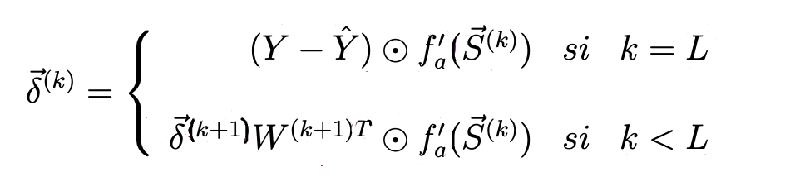

*Ilustración X: Ecuación que modela la Retropropagación de los datos en un MLP, Fuente: (Alvarez Diaz A.,2023,UPM)*

Donde se define un comportamiento especial únicamente en caso de tratarse de la última capa, donde podemos calcular el error mediante comparar la salida con el valor observado, teniendo en cuenta revertir (derivar) el impacto de la función de activación en la salida. Nótese que, como estamos trabajando con estructuras vectoriales, realizamos un producto punto a punto, o componente a componente.

En el resto de capas (capas anteriores) podemos ver cómo se calcula el error teniendo un comportamiento recursivo en la definición de la fórmula, es decir tomando el error de la capa siguiente.Después, una vez calculados los errores de todas las capas, pasamos a calcular las matrices de cambio, esto es, las matrices que contendrán los valores con los que se van a modificar las matrices de pesos de cada capa.Este es un paso intermedio que facilita los cálculos. Estas se calcularán de la siguiente manera:

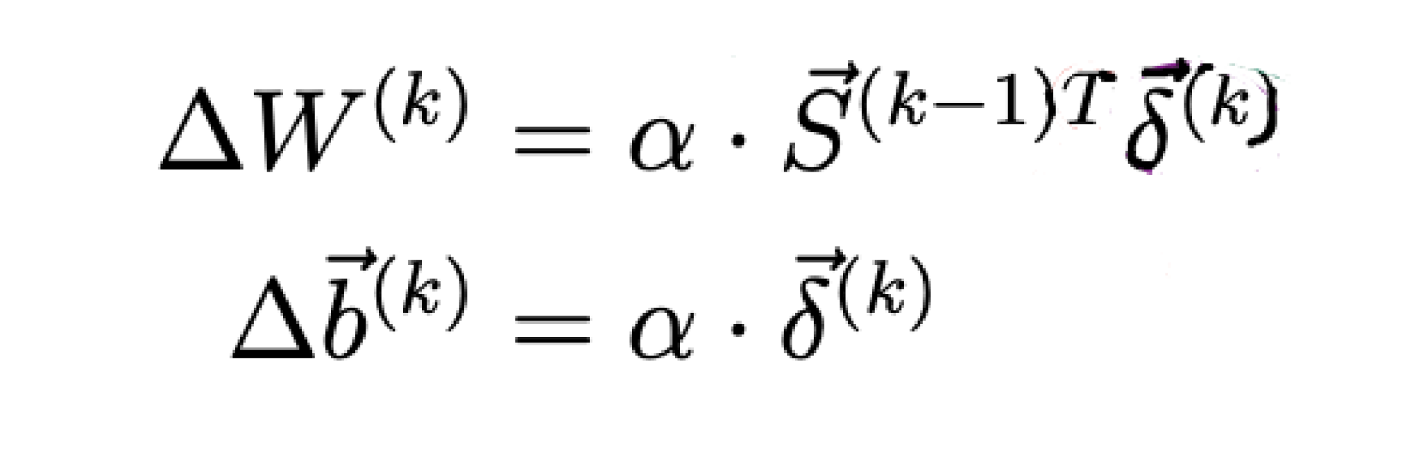

*Ilustración XI: Ecuación que la matriz de cambios de los parámetros, Fuente: (Alvarez Diaz A.,2023,UPM)*

Esto sirve para agrupar matricialmente cada uno de los pequeños pasos que debe

dar cada uno de los parámetros en dirección opuesta al gradiente,finalmente, sumamos estas matrices de cambio a las matrices de parámetros originales.

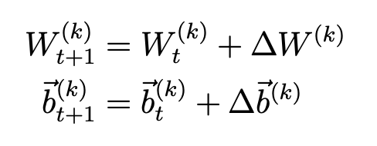

*Ilustración XII: Suma de los cambios a los parámetros originales, Fuente: (Alvarez Diaz A.,2023,UPM)*

Si desea revisar el ejemplo con datos numéricos para los parámetros y cada uno de los cálculos, puede revisar el Anexo IV

#### **¿Qué es Deep Learning ?**

Es importante aclarar que cuando las redes de neuronas tienen más de una capa oculta se las conoce como redes profundas, Estos modelos dan lugar a toda una rama del machine learning llamada Deep learning, Hoy en día, hemos evolucionado al punto de pensar las arquitecturas de estos sistemas en capas y no en neuronas individuales, por lo que es su gran medida estamos trabajando con varias de ellas, entrando automáticamente en la categoría de Deep Learning. Las IAs generativas y en específico los LLMs entran en esta categoría.[(Asaxena, 2018)](https://www.zotero.org/google-docs/?vCFKUR)

Al trabajar con Deep Learning algunos inconvenientes son:

* *Entrenar se vuelve un proceso arduo* y que requiere de mucha prueba y error al no existir una única forma de hacerlo, existen diversos enfoques que pueden encajar mejor o peor en el problema a trabajar y un conjunto de buenas prácticas pero no existe un “libro dorado” que de la solución exacta.
* *La elección de la arquitectura* se basa plenamente en prueba y error, depende netamente del problema a resolver y la cantidad de datos.
* *Perdemos la explicabilidad* del modelo,es decir no sabemos con certeza cómo toma las decisiones y en base a que lo hace, es este el mayor impedimento a la hora de utilizar el aprendizaje profundo y las redes de neuronas en campos como la medicina, justicia y seguridad por ejemplo, donde técnicas como *Random Forest* continúan siendo ampliamente usadas debido a que estos modelos cuentan con buenas características de explicabilidad.
* *El volumen de datos necesario* aumenta en gran medida, para entrenar las arquitecturas de deep learning es necesario un número considerable de registros, mientras más profunda la red mayor será la cantidad de datos necesarios

[(García Serradilla, 2023)](https://www.zotero.org/google-docs/?eagkI7)

#### **Las IAs Generativas**

La Inteligencia Artificial Generativa (*IAG*) es una rama de la inteligencia artificial que se enfoca en la generación de contenido original a partir de datos existentes. Nombradas por *Yann LeCun en 2014* como *“La idea más interesante en Machine Learning en los últimos diez años”.* Estas técnicas son capaces de generar imágenes, música, texto y demás contenido con una potente componente creativa en ellos, que simulan ser creados por humanos.Se basan en modelos y algoritmos que pueden aprender a capturar y modelar la distribución subyacente de un conjunto de datos de entrenamiento para luego generar instancias nuevas y auténticas que se asemejen a esos datos. La forma más popular de construir y entrenar una Inteligencia artificial de generación de contenido es a través de las Redes Neuronales Generativas Adversariales (*GAN*). [(Granieri, 2023)](https://www.zotero.org/google-docs/?p0q7YX)

Una GAN consiste en dos redes neuronales: el *generador* y el *discriminador*. El generador toma ruido aleatorio como entrada y genera datos sintéticos, mientras que el discriminador toma datos reales y datos producidos por el generador y trata de distinguir entre ellos. Ambas redes son entrenadas en un proceso competitivo: el generador busca generar datos que engañen al discriminador, mientras que el discriminador intenta mejorar en su capacidad de discernir entre datos reales y generados. Antes de poder introducir una explicación de esta arquitectura, debemos conocer el concepto de *espacios latentes*, la forma de crearlos y sus variantes.

##### **Autoencoders**

Un autoencoder es una arquitectura de red neuronal que pertenece a la categoría de modelos no supervisados. Su objetivo principal es la extracción y compresión de características, así como la posterior reconstrucción de los datos originales a partir de estas representaciones latentes, todo ello en un proceso de *entrenamiento auto-supervisado*.

Son utilizados como una técnica de *reducción de la dimensionalidad* y compresión de datos.

A nivel técnico, un autoencoder consta de dos componentes principales: el codificador (*encoder*) y el decodificador (*decoder*). Estos dos componentes trabajan juntos para aprender una representación más compacta de los datos de entrada sin etiquetas, permitiendo que el modelo capture las características más significativas y subyacentes de los datos.

Podemos resumir el comportamiento de un autoencoder en un alto nivel de la siguiente forma: Primero,el codificador toma los datos de entrada y los transforma en un espacio de características de menor dimensión, conocido como *espacio latente*. Este proceso de codificación implica aplicar transformaciones lineales y no lineales a los datos originales para capturar sus patrones más relevantes. La reducción de la dimensión en el espacio latente implica una compresión de los datos, cabe mencionar que se trata de una compresión con pérdida de información, Sin embargo se entiende que el espacio latente es capaz de capturar los atributos más relevantes de la información.El decodificador, por su parte, toma la representación en el espacio latente generada por el codificador y la reconstruye de nuevo en el espacio original de alta dimensión. Este proceso implica transformaciones inversas de las aplicadas por el codificador. El objetivo es que la reconstrucción sea lo más cercana posible a los datos originales.

Durante el entrenamiento, la función de pérdida del autoencoder compara los datos de entrada con las reconstrucciones generadas por el decodificador. El objetivo es minimizar la diferencia entre los datos originales y las reconstrucciones, lo que conduce a que el autoencoder aprenda a capturar las características más relevantes en su espacio latente. Son muy útiles en una gran variedad de aplicaciones: Reducción de la dimensionalidad de datos de alta dimensión,Eliminación de ruido de señales y Generación de datos nuevos y similares a los de entrada, es por esto último que se conocen también como la primer arquitectura de red de generación de contenido [(Bank et al., 2021)](https://www.zotero.org/google-docs/?QNMj4b)

###### **Funcionamiento**

Un Autoencoder no se diferencia mucho de un perceptrón multicapa como los que ya hemos explicado anteriormente.Se entrenan a través del método de descenso del gradiente usando un algoritmo de Backpropagation para ajustar los pesos. [(A. D. Díaz Álvarez et al., 2023)](https://www.zotero.org/google-docs/?HrHBLA)

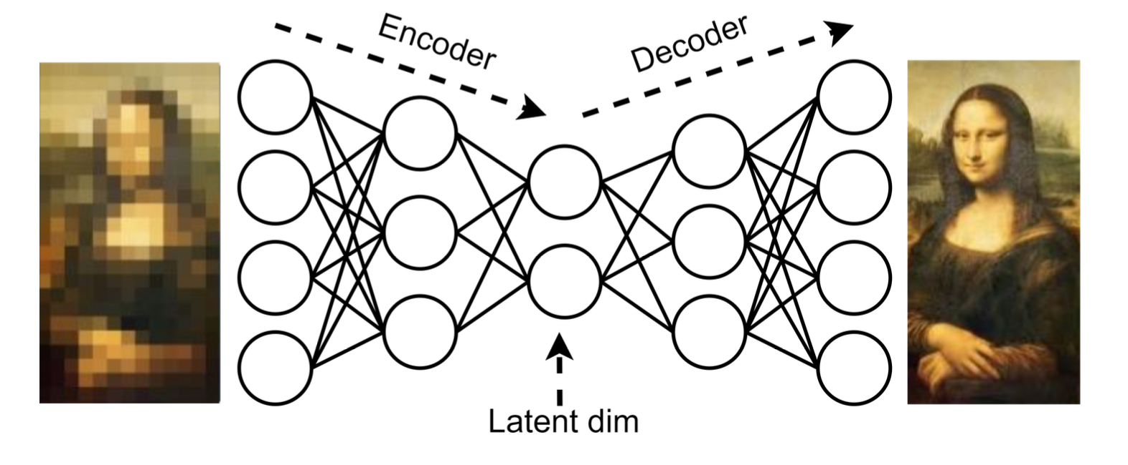

*Ilustración XIII: Esquema simplificado de un Autoencoder Fuente: (A. D. Díaz Álvarez et al.,2023,UPM)*

El entrenamiento de un autoencoder involucra el aprendizaje simultáneo del codificador y del decodificador en función de un objetivo común el cual es *comprimir los datos de entrada en una representación latente y luego reconstruirlos con la mayor fidelidad posible*. Los pasos involucrados son los siguientes:

* *Codificación*: Durante el entrenamiento, se presentan datos de entrada al codificador, que es la parte inicial del autoencoder. El codificador aplica transformaciones lineales y no lineales a los datos para mapearlos a una representación en el espacio latente de menor dimensión.El término espacio latente se utiliza para describir los parámetros (pesos y desviaciones) que resultan de esta etapa, se entiende, que los mismos están cargados con las características más relevante de los datos a los cuales fueron expuestos. Como las Redes neuronales tienden a tener una forma de embudo, supone además una reducción de las dimensiones en comparación con los datos originales.
* *Cálculo de la Pérdida de Reconstrucción*: Luego, la representación latente generada por el codificador se pasa al decodificador. El decodificador intenta generar una reconstrucción que sea lo más similar posible a los datos originales. Se calcula la pérdida de reconstrucción, que mide la discrepancia entre los datos originales y las reconstrucciones generadas por el decodificador. El objetivo es minimizar esta pérdida.
* *Retropropagación y Actualización*: El gradiente de la pérdida de reconstrucción se propaga hacia atrás a través del decodificador y el codificador, lo que permite ajustar los pesos y sesgos de ambas partes de la red. El codificador aprende a generar representaciones latentes que sean útiles para la reconstrucción precisa en el decodificador.

Gracias a que forzamos el aprendizaje de las características más relevantes, elementos como el ruido o las distorsiones tienden a ser eliminadas automáticamente.

[(A. D. Díaz Álvarez et al., 2023)](https://www.zotero.org/google-docs/?MPjYXk)

###### **Limitación de los Autoencoders**

Los autoencoders tienen mucho potencial, pero en la generación de *datos sintéticos* no son muy eficientes. El principal problema se debe a que el espacio latente generado no es continuo, sino que se encuentra formado por regiones separadas unas de otras las cuales agrupan las características de ejemplos similares. Entre estas regiones no hay un espacio continuo de representaciones intermedias coherentes. Aunque técnicamente sí exista una continuidad entre regiones,la misma carece de sentido para la generación de ejemplos, así que para nuestro objetivo en concreto, podemos considerar que no es continuo.

Para comprender mejor esto pensemos en que asignamos la tarea de reconocer las características más relevantes de una serie de números a un autoencoder, El mismo agrupara dichas características en zonas específicas del espacio latente, Preguntémonos ahora *¿De verdad no hay un espacio intermedio entre un 1 y un 7? ¿o entre un 3 y un 8?*, intuitivamente podemos reconocer características y similitudes entre los números, el problema está en que los autoencoders generan un espacio latente continuo sin una estructura específica en términos de distribuciones probabilísticas. Esto significa que las interpolaciones entre puntos en el espacio latente (como pensar en la relación entre el 1 y el 7 o el 3 y el 8) no tienen una interpretación semántica directa y no se pueden realizar operaciones probabilísticas confiables, como la generación de nuevas muestras de manera coherente. Esto hace que la interpolación entre ejemplos sea imposible. En definitiva, si el espacio intermedio no es continuo, las salidas del decoder no son realistas.

Veremos a continuación una variante de esta técnica que resuelve el problema, especialmente formada para la generación de contenido [(A. D. Díaz Álvarez et al., 2023)](https://www.zotero.org/google-docs/?7soVQe)

###### **Autoencoders Variacionales**

Los Autoencoders Variacionales (*VAEs*) abordan esta limitación al introducir un componente probabilístico en el espacio latente. Estos son una extensión de los autoencoders tradicionales donde utilizamos conceptos de inferencia probabilística para modelar las distribuciones en el espacio latente. Esto hace que el espacio latente en *VAEs* tenga una estructura probabilística, lo que permite realizar interpolaciones suaves y operaciones generativas más flexibles. En definitiva, contamos con un *espacio latente continuo*. En los VAEs el espacio latente está definido por dos vectores, uno de *medias* y el otro de *desviaciones típicas,* formando un vector de distribuciones normales

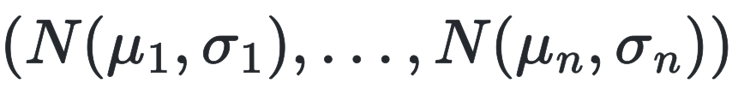

Con este artilugio matemático logramos que el Decoder asocie áreas enteras y no solo puntos concretos a ligeras variantes de la misma salida, esto es lo que en definitiva genera un espacio mucho más interpolado y suave

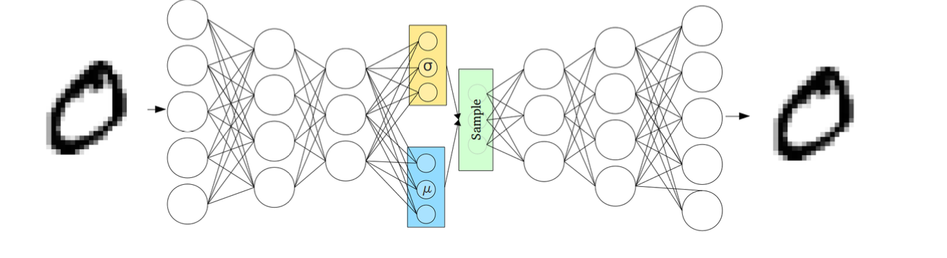

*Ilustración XIV: esquema de un VAE, Fuente: (A. D. Díaz Álvarez et al.,2023,UPM)*

Al hacer esto necesitaremos ajustar las funciones de pérdida individualmente. Utilizaremos una función de pérdida o error convencional para medir la distancia del objeto generado y una divergencia KL o divergencia de Kullback-leibler entre la distancia latente aprendida y la distribución previa, que actúa como término de regularización [(A. D. Díaz Álvarez et al., 2023)](https://www.zotero.org/google-docs/?5IRlHN)

La *divergencia KL* es una medida utilizada en teoría de la información para medir la diferencia entre distribuciones de probabilidad. Dicho de otra forma es el mecanismo que debemos utilizar para poder cuantificar una medida de error sobre este nuevo espacio latente continuo es decir una medida de cuán bien se ajusta la distribución latente aprendida a la distribución latente real de los datos.

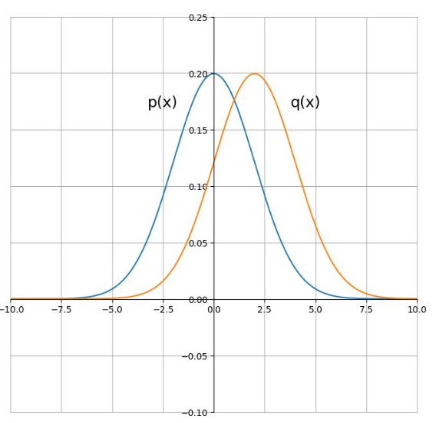

##### 

*Ilustración XV: Dos distribuciones Normales comparadas en el mismo sistema de ejes.Fuente: (A. D. Díaz Álvarez et al.,2023,UPM)*

Podemos pensar que P(x) es la distribución normal conocida y Q(x) es la distribución,también normal pero aprendida por el *VAE.* Pasaremos a dividir nuestra función de pérdida en dos términos, el término de reconstrucción y el término de regularización, donde entra a jugar la divergencia KL.Se le llama término de regularización porque trata de evitar que el modelo colapse en un espacio latente poco informativo.

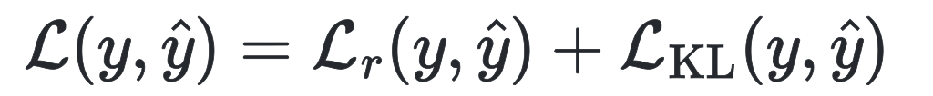

A modo de resumen podemos distinguir las capacidades y limitaciones de los VAE:

* Son capaces de generalizar gracias al uso de una función de densidad
* Pueden generar datos indistinguibles de los de entrada
* Pueden generar nuevos datos sin copiar directamente los ejemplos

las principales desventajas son:

* Poca calidad en los datos generados, lo que limita su uso en aplicaciones reales
* Poca diversidad en los datos generados por depender, entre otros, sólo de la función de densidad aprendida.

Esta última es la que impulsa el surgimiento de la arquitectura GAN, que veremos a continuación

##### **Redes Generativas Adversariales**

La arquitectura Generative Adversarial Network (GAN) es una técnica fundamental en el campo de la inteligencia artificial generativa. Son un tipo de modelo generativo que se utiliza para generar datos realistas y coherentes. Estamos ahora en condiciones de explicar la arquitectura GAN. Fue necesario comprender los espacios latentes, y en especial los VAE ya que son el primer componente de la arquitectura, es desde su espacio latente continuo e interpolable donde se obtienen las características que serán “moldeadas” gracias al ruido y que juntos conformarán las entradas de la parte Generadora de la red. [(Gharakhanian, 2023)](https://www.zotero.org/google-docs/?RifGkr)

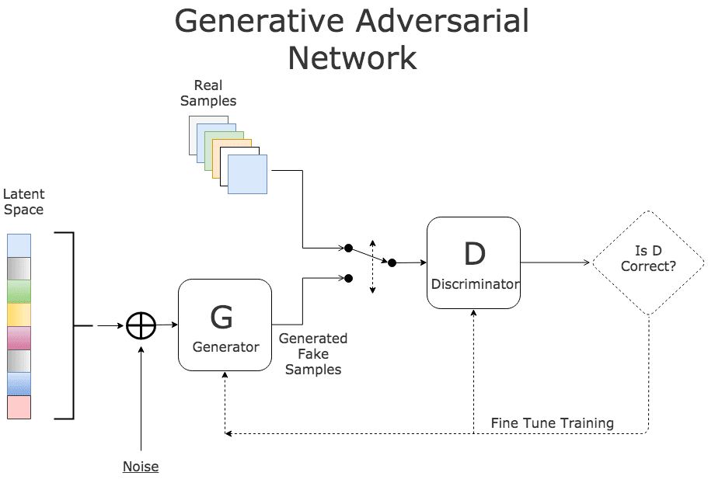

*Ilustración XVI: Diagrama en alto nivel de la arquitectura GAN, Fuente: (A. D. Díaz Álvarez et al.,2023,UPM)*

Las GANs constan de dos componentes principales: el *generador* y el *discriminador*. Estos dos componentes se entrenan en un proceso de competencia mutua. El generador toma una señal de ruido o un vector latente como entrada y genera datos sintéticos, como imágenes, a partir de ese ruido. Inicialmente, estos datos sintéticos son de baja calidad y no se parecen a los datos reales que se están modelando. Por otro lado, el discriminador toma tanto datos reales como datos generados por el generador como entrada y trata de distinguir entre los dos tipos de datos. Su objetivo es aprender a diferenciar los datos generados de los datos reales.

El proceso de entrenamiento de una GAN implica una lucha entre el generador y el discriminador. A medida que el generador mejora su capacidad para generar datos más realistas, el discriminador también mejora su capacidad para distinguir entre datos reales y generados. Esto da lugar a un equilibrio en el que el generador aprende a generar datos que son cada vez más difíciles de distinguir de los datos reales.

El entrenamiento de las GAN resulta complicado debido a que es relativamente sencillo que suceda un *colapso modal*, concepto que refiere a una situación en la que el generador de la GAN produce consistentemente solo un subconjunto limitado de datos, ignorando gran parte de la variabilidad en los datos reales que se están modelando. En otras palabras, el generador se "colapsa" en la generación de sólo un puñado de patrones o ejemplos, en lugar de capturar toda la diversidad de datos que debería generar. Además puede suceder que el generador se sobreajuste al sesgo de la discriminadora, produciendo siempre un tipo específico de contenido, que no necesariamente puede considerarse válido para el problema a resolver, pero que si logre engañar a la red discriminadora. Puede suceder también que la red discriminadora se vuelva demasiado buena para la red generadora, evitando el correcto entrenamiento de la misma. [(Álvarez,Díaz et al., 2023)](https://www.zotero.org/google-docs/?wI4JnV)

Con esto hemos cubierto las bases teóricas que dan origen a la generación de contenido usando inteligencia artificial. Ahora hablaremos de una rama de la IA y la lingüística computacional que se encarga de trabajar la interacción entre las computadoras y el lenguaje humano. Los avances en IAs generativas, junto con las técnicas de modelado secuencial que fueron evolucionando con los años resultaron en la arquitectura que dará sustento al producto en torno al cual gira este trabajo. los *LLMs* y la Arquitectura *Transformer.*

#### **¿Qué es el Procesamiento del Lenguaje Natural?**

El procesamiento del lenguaje natural o *natural language processing* se ha desarrollado a través de dos grandes campos, por un lado contamos con aquellas técnicas que se apoyan más en la codificación manual de todas las reglas gramaticales que resulten interesantes para la tarea en cuestión.Y por otro,sobre las que haremos especial énfasis, se encuentran aquellas técnicas que se basan en el análisis de grandes *corpus* de texto con el objetivo de que todas estas reglas sean aprendidas, es decir técnicas de Machine Learning. Siguiendo este enfoque el *NLP es el* Área de la *IA* que cubre la comprensión y generación de lenguaje natural.No está limitado únicamente al texto, también abarca lenguaje de señas y lenguajes hablados, aunque está mucho más avanzado en texto escrito por la cantidad de datos disponibles. Uno de sus objetivos es conseguir que los computadores trabajen con nuestro lenguaje en lugar de trabajar nosotros con el suyo [(A. Díaz Álvarez, 2023b)](https://www.zotero.org/google-docs/?t7kW6j)

Podemos dividir el NLP en dos áreas de trabajo bien diferenciadas:

* *Natural language generation* (NLG): Generación de lenguaje a partir de representaciones internas. Puede considerarse como un componente de traducción entre los datos y el lenguaje natural y se subdivide en múltiples tareas: planificación del discurso, selección léxica, etc.
* *Natural language understanding* (NLU): Comprensión lectora de las máquinas.Transforman el lenguaje natural en una representación adecuada para la máquina Normalmente, requiere diferentes niveles de análisis: morfológico, sintáctico, semántico, etc. [(Chomsky, 1955)](https://www.zotero.org/google-docs/?rfs1o0)

Como ya hemos explicado, las redes neuronales son una potente herramienta la cual parece ser un excelente candidato para la tarea de captar las características y reglas de un corpus de texto. Sin embargo,sabemos bien que una red neuronal, por su naturaleza matemático-estadística solamente puede operar con números,no con palabras o caracteres. El primer gran desafío a resolver es encontrar una forma de *codificar* las palabras,en números operables matemáticamente.

Podría pensar en una primera aproximación a este problema, tratando de utilizar el código ASCII de cada carácter que conforme una palabra. Esto es, en efecto, una forma de codificación para representar nuestros textos que puede utilizarse.

Es importante aclarar que la codificación puede darse a nivel de palabra o a nivel de carácter o en un nivel intermedio, conocido como sub-palabra o *sub-word. Cada* forma de codificación tiene sus ventajas y desventajas. Por ejemplo, codificar a nivel de carácter te da mayor flexibilidad, permitiendo al modelo incluso generar palabras nunca antes vistas. Pero si lo que buscamos es generar texto realista, sería mejor un enfoque más abarcativo,entrenando al modelo sobre palabras ya construidas.En definitiva,dependerá de la tarea en cuestión. Como un punto aparte, los grandes modelos como GTP-2 Y GPT-3 usan una codificación sub-word. Es a cada uno de estos bloques (ya sean caracteres,palabras o subpalabras) lo que se conoce como *tokens (la unidad a procesar)* y al proceso de crearlos*, tokenización* [(Santana Vega, 2020)](https://www.zotero.org/google-docs/?11TGB8)

Lo que sucede con este tipo de codificación es que de alguna manera desvirtúa la naturaleza del problema. Imaginemos un caso donde contamos con un conjunto de datos de personas, entre los atributos, contamos con la edad de los individuos, algunos tienen 15 años, otros 20 y otros 30 años. Nuestra red neuronal ingestaría estos datos y aprendería las diferencias de un valor y otro sobre la dimensión de ese atributo. es decir

Entendería que 30 es el doble de 15 y que 20 es mayor que 15 pero menor que 30. Podemos verlo más claramente si los graficamos en una recta

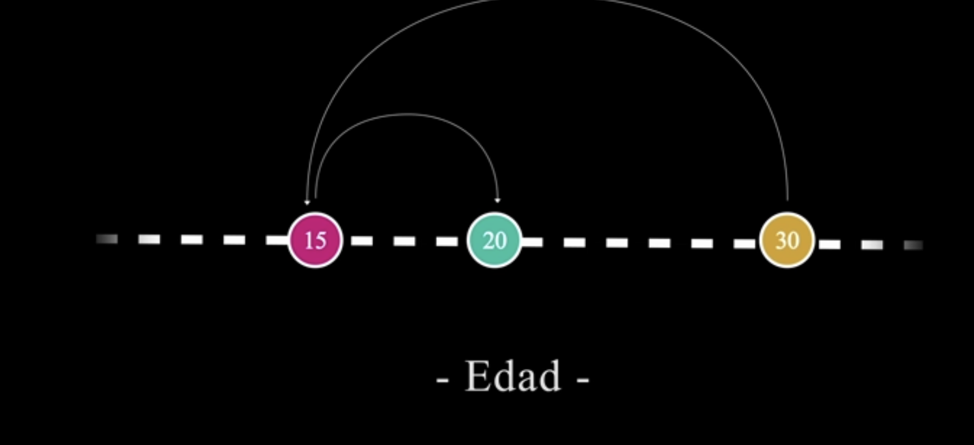

*Ilustración XVII: recta numérica con ejemplo de edades. Fuente:* (Santana Vega C., 2023,DotCSV)

Este tipo de información es la que habitualmente utilizaría una red neuronal para resolver el problema en cuestión, Sin embargo en este caso no es lo que estamos buscando, como la red únicamente comprende números, no sabe que esto está relacionado con la edad de una persona, o que, por ejemplo, se trate de etiquetas que representan una palabra.

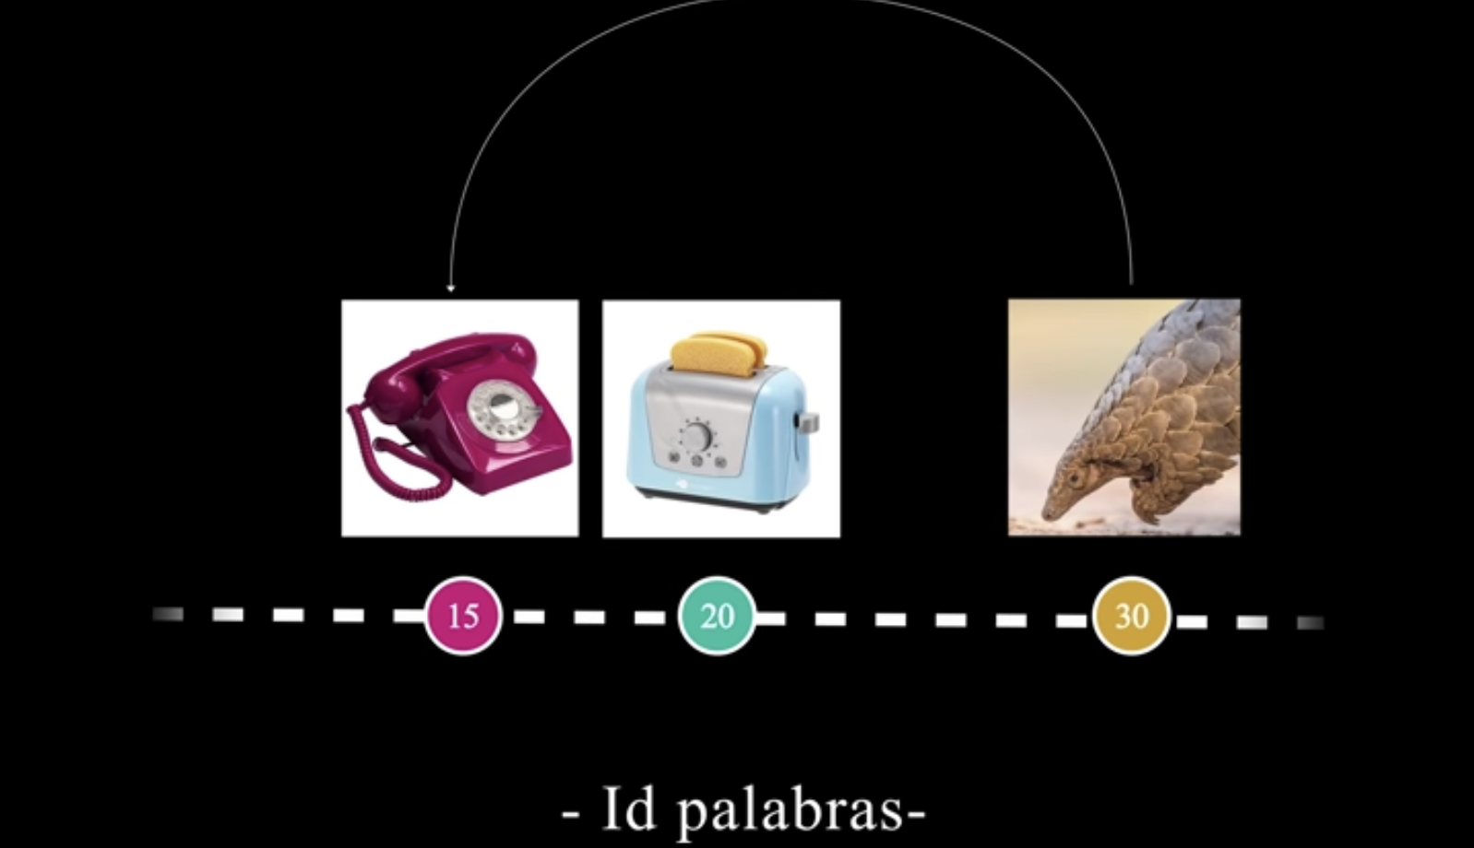

*Ilustración XVII: ejemplos de palabras con relación a un identificador numérico. Fuente:* (Santana Vega C., 2023,DotCSV)

Si usáramos esta forma de codificación la red aprendería que la palabra “tostadora”, representada por el id 20 es mayor que la palabra “teléfono”, representada por el id 15 y esto no tiene sentido.

La solución se basa en vectorizar la palabra. Vamos a crear representaciones vectoriales de cada palabra,usando un vector del tamaño de nuestro *vocabulario,* llenándolo de 0 excepto en la posición que simbolice dicha palabra, esta forma de codificación de datos nominales o no numéricos se conoce como *One-Hot encoding.* Si en nuestro ejemplo la palabra “teléfono” tenía un id 15, entonces buscamos la componente 15 del vector que la representa y marcamos un 1. Esto resuelve el problema de la distancia entre palabras, si pensamos en el ejemplo anterior donde solo contamos con 3 palabras en nuestro vocabulario, nuestros vectores resultarian de 3 componentes por lo que podríamos graficarlos. Cada uno ocuparía su propia dimensión, estaríamos trabajando con versores con una distancia constante entre ellos.

Sin embargo esto constituye un gasto enorme de memoria, para representar 20 palabras pertenecientes a un vocabulario de 1000 palabras tendríamos una *matriz de 20x1000* y en su mayoria estaria ocupada de ceros.Sería el equivalente de almacenar en todo un diccionario la definición de solo una palabra.

De momento estamos asumiendo que la distancia entre todas las palabras es la misma, pero resulta intuitivo pensar en que existen palabras que deberían estar más cercanas unas de otras,como por ejemplo los meses del año o los días de la semana, o cierta gama de electrodomésticos. por lo que debemos buscar una forma de capturar la información semántica de cada palabra e infundirla en estos vectores de manera tal que palabras relacionadas se agrupan cercanas unas de otras en el espacio vectorial.

Esta solución viene de la mano de un concepto llamado Embeddings. [(Santana Vega, 2020)](https://www.zotero.org/google-docs/?0YGEBD)

##### **Embeddings de palabras**

Como humanos entendemos que hay palabras que conceptualmente son más similares a otras palabras. Esta información resultaría interesante poder modificarla en nuestros algoritmos de NLP. Esto es posible y puede lograrse compactando la información de los vectores creados con la técnica de one-hot encoding, usando el concepto anteriormente visto de Autoencoders para generar un espacio latente que no solo codifique las palabras sino que capture su información conceptual y semántica. Además hemos visto que los espacios latentes reducen la dimensionalidad de los datos los cuales serán agrupados de la forma que permita a la red acercarse lo más posible a la solución óptima de la tarea en cuestión. Gracias a esto obtenemos representaciones vectoriales en un espacio de alta dimensionalidad,permitiéndonos operar vectorialmente las palabras.



En última medida, un Embedding de palabras es una matriz de vectores de palabras apilados

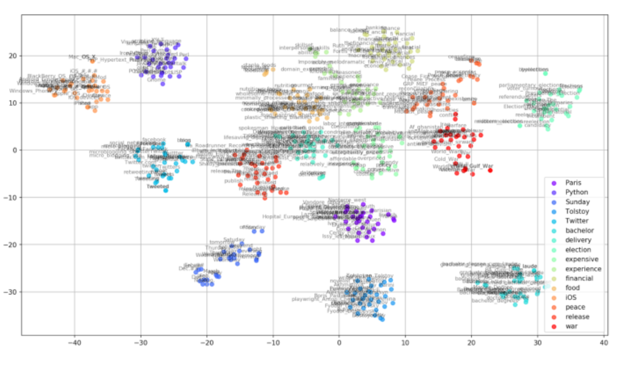

*Figura XVII: Clusters de palabras, Fuente: (A. D. Díaz Álvarez et al.,2023,UPM)*

Esta herramienta se ve beneficiada en gran medida por la técnica de entrenamiento conocida como *Transfer Learning,* El aprendizaje por transferencia es una técnica que consiste en aprovechar el conocimiento adquirido por un modelo entrenado en una tarea específica para mejorar el rendimiento en otra tarea relacionada. En lugar de entrenar un modelo desde cero para cada tarea individual que se desee, podemos reutilizar y adaptar los conocimientos ya adquiridos en tareas previas.Esto es especialmente valioso en situaciones donde se tiene acceso a un gran conjunto de datos y un modelo pre entrenado en una tarea general. La idea básica es que, al entrenar inicialmente un modelo en una tarea amplia y luego ajustarlo para tareas específicas, se puede beneficiar de las características y representaciones aprendidas durante el entrenamiento inicial de la tarea más general.[(Brownlee, 2017b)](https://www.zotero.org/google-docs/?2xBOTM)

Por lo general, es mediante el transfer learning que podemos utilizar los Embeddings más conocidos como lo son *Word2Vec* o *Glove*. Como ya lo vimos, las operaciones algebraicas entre vectores permiten de alguna manera jugar con sus significados.

Cuando hablamos de Embeddings existen dos arquitecturas centrales, que dependen del cometido del mismo. Con *Skip-Gram* el objetivo es capturar las relaciones semánticas y sintácticas entre las palabras al predecir las palabras circundantes de una palabra objetivo en un contexto dado. En este enfoque el proceso se revierte en comparación con la forma en que se presenta el texto. Dado un corpus de texto, se considera una palabra objetivo y se intenta predecir las palabras circundantes o de contexto. Por ejemplo, en la oración "El gato está durmiendo en el sofá", si tomamos "durmiendo" como palabra objetivo, Skip-Gram tratará de predecir "El", "gato", "está" y "en" como palabras contextuales.

Con *Continuos Bag of Words* (CBoW), el objetivo es predecir una palabra objetivo a partir de un contexto dado, tomando en cuenta un número arbitrario de palabra antes y después de la palabra objetivo dentro de la secuencia En CBoW, dada la oración "El gato está durmiendo en el sofá" y si elegimos "El", "gato", "está" y "en"como palabras de contexto ,entonces el modelo intentará predecir "durmiendo" basándose en las palabras circundantes [(Álvarez Díaz, 2023)](https://www.zotero.org/google-docs/?lUMhyL)

Si desea profundizar en el tema revisando una implementación ad-hoc de un embedding de palabras puede revisar el Notebook Jupyter del Anexo V.

#### **Redes neuronales aplicadas al NLP**

La información suele llegar a nosotros como secuencia, no como muestras aisladas, esto quiere decir que los datos están intrínsecamente ligados a la noción de tiempo, un ejemplo de esto es que trate de recitar el abecedario, resulta fácil porque lo hemos aprendido desde pequeños. Pero ahora encargue a su cerebro recitar el alfabeto al revés, resulta complicado, a no ser que lo hayamos practicado varias veces antes. Los humanos procesamos la información de esta manera, a eso se lo conoce como *Memoria secuencial.*

A partir del uso de Autoencoders para generar espacios latentes vemos cómo interactúan las herramientas y técnicas de cómputo del Deep Learning con la disciplina del Procesamiento del Lenguaje Natural. Sin embargo existen arquitecturas de redes neuronales que de alguna manera se especializan en el tratamiento de información de naturaleza secuencial ,como lo son las secuencias de palabras que terminan por formar los corpus de texto. Estas son la Redes neuronales *Recurrentes* y las Redes *Long short-term memory*, las dos arquitecturas más utilizadas y avanzadas previo al surgimiento del mecanismos de *self-attention* sobre el que se basa la arquitectura Transformer.

##### **Redes neuronales recurrentes**

Pensemos antes en la forma que trabaja nuestro cerebro, miles de millones de neuronas se interconectan sin una dirección única, razonamos usando información previa, es decir una decisión que tomamos en este instante de tiempo no se basa únicamente en lo que se ha percibido en ese momento, sino también en eventos previos. Hasta ahora solo hemos analizado redes de neuronas que entran en la categoría de *feed-forward.* Un gran impedimento de estas es que no pueden manejar información secuencial variable, en otras palabras,para producir la salida solo se puede usar información de la entrada actual ya que no cuentan con la capacidad de memorizar entradas pasadas para predicciones.

Las redes neuronales recurrentes (*RNN)* son una clase de arquitecturas de redes neuronales que se diseñaron específicamente para trabajar con secuencias de datos, como es el caso del lenguaje natural. La idea detrás de ellas se basa en las *conexiones recurrentes*, lo que significa que la información puede circular a través de la red y mantener un estado oculto que captura información relevante de pasos anteriores. Estas aprovechan la naturaleza secuencial de los datos para predecir las salidas, quienes depende implícitamente de todas las anteriores (en mayor o menor medida).Además se puede decir que mantienen un conocimiento histórico de las entradas gracias a su memoria interna [(A. Díaz Álvarez, 2023a)](https://www.zotero.org/google-docs/?Dn9j9Y)

Entendamos su funcionamiento a través del siguiente ejemplo. Supongamos que queremos predecir si lloverá o no.

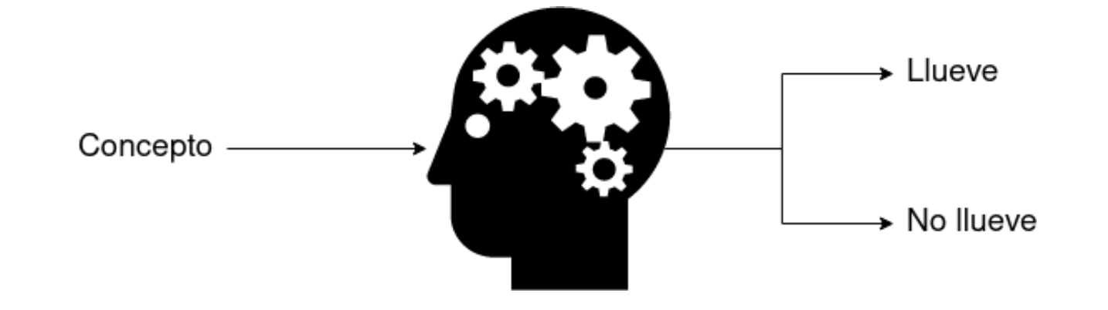

Figura XVIII: representación gráfica del análisis de un concepto, Fuente:(Díaz Álvarez A., 2023,UPM)

Digamos que en el tiempo t observamos $t = (niña,jugando,sola)$

la Observación de nuestra red estará vacía, este concepto no es indicativo de si va a llover o no,Sin embargo la memoria interna incluye ahora una representación de la entrada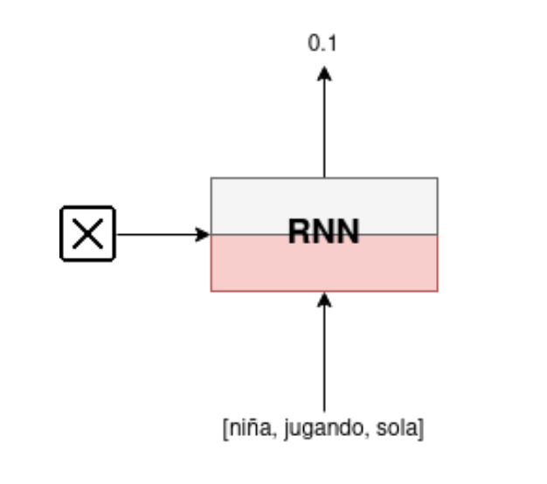

*Figura XIX:En el primer instante de tiempo sólo contamos con la información que acabamos de observar Fuente:* (Díaz Álvarez A., 2023,UPM)

En el siguiente tiempo observamos $t+1 =(pasa,vehículo,rojo)$ La predicción no cambia, pero la memoria va manteniendo conocimiento de cada concepto pasado

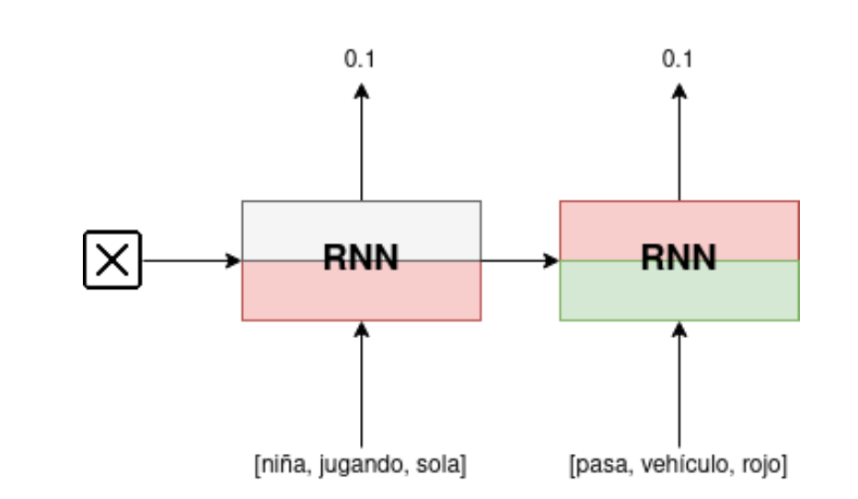

Figura XX:El segundo instante de tiempo posee conocimiento en memoria y en entrada inmediata. *Fuente:* (Díaz Álvarez A., 2023,UPM)

Cabe aclarar que este gráfico debe interpretarse como si desplegaramos a través del tiempo la misma neurona recurrente, es decir, por más que se vean 2 neuronas conectadas, se trata de la misma, en diferentes estados.

Por último en el siguiente tiempo observamos $t+3 = (pájaro,volando,bajo)$

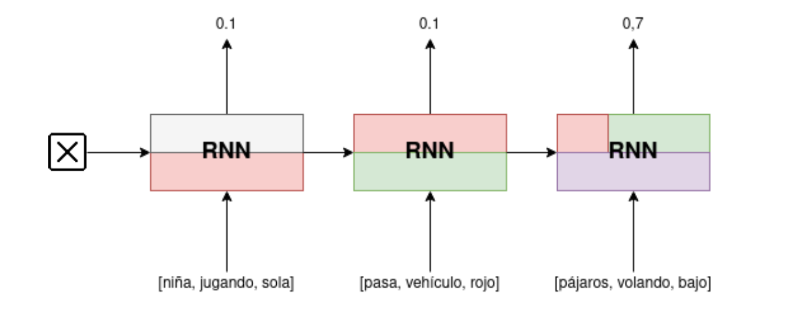

*Figura XXI:La memoria sigue almacenando conocimiento pasado según va llegando información nueva.Fuente:*(Díaz Álvarez A., 2023,UPM)

Podemos ver que la probabilidad de lluvia según la red ha aumentado, este resultado es producto de la observación actual y de la memoria de la red. Con esto se intuye un problema de esta memoria.La información anterior almacenada tiende a 0 en pocos pasos.La solución ideal debería permitir a la neurona que decida qué recordar y qué olvidar, más allá de ponderar las retroalimentaciones con pesos, como lo hacen este tipo de redes.

La forma más común de graficar estas las unidades recurrentes simples (SRU) es mediante la forma desplegada a través del tiempo 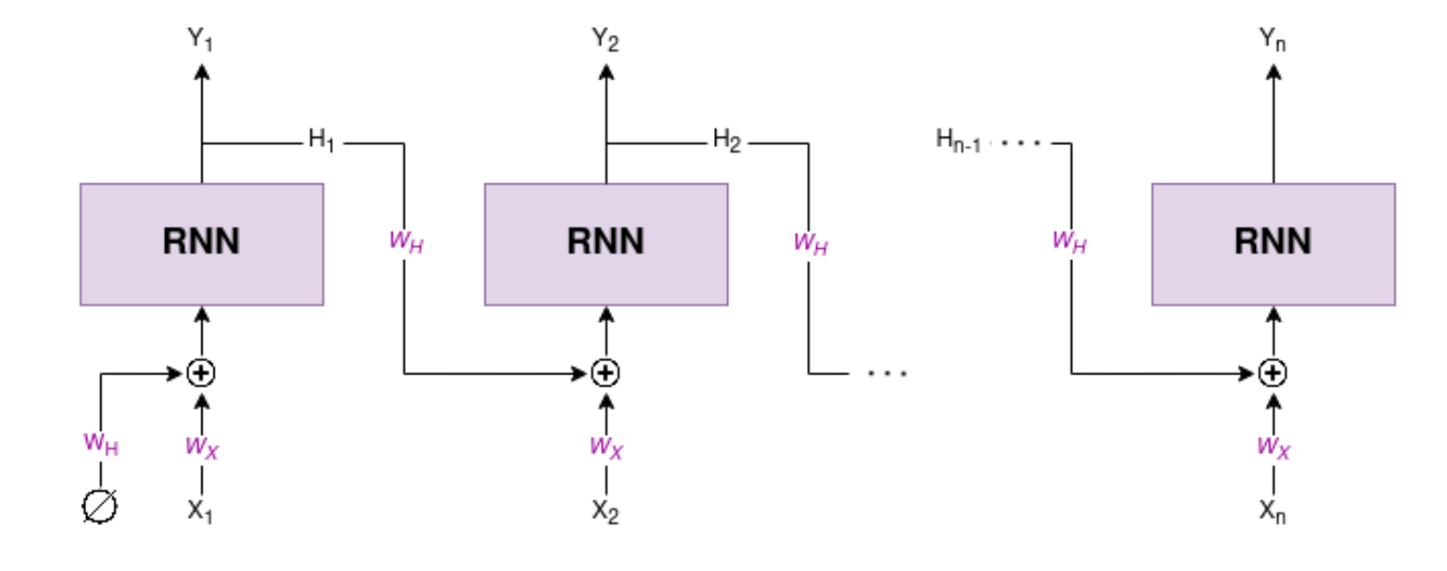

Figura XXII: representación desplegada de una SRU. *Fuente:* (Díaz Álvarez A., 2023,UPM)

Las SRU son muy parecidas a las neuronas en un perceptrón multicapa, pero con retroalimentación en la salida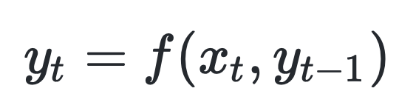

La ecuación que describe a estos modelos es muy similar a la del perceptrón multicapa. La diferencia más grande se encuentra en que estas redes se entrenan con un algoritmos de retropropagación a través del tiempo (Backpropagation Through Time) debido a su complejidad y porque no aporta nada de relevancia a esta explicación, se omite explicarlo. [(Brownlee, 2017a)](https://www.zotero.org/google-docs/?b4OZeC)

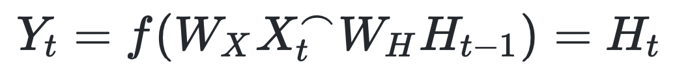

En esta ecuación lo que estamos representando es que: la salida de la red en el tiempo *t(Yt)* será el resultado de aplicar la función de activación a la combinación de la entrada en el tiempo *t(Xt)* de la red multiplicada por los pesos correspondientes y la memoria de la misma en el tiempo pasado, esto además constituye la memoria de la red en ese tiempo en cuestión. Podemos pensar entonces en *Wx,* es decir la matriz de pesos en la red, como a que interesa prestar atención en este momento y a *Wh* como la representación de que es lo interesante recordar de los tiempos pasados.

Podría estar preguntando entonces, si anteriormente dijimos que un MLP puede representar cualquier función, entonces ¿*porque no simplemente usamos un perceptrón multicapa para datos secuenciales?* La respuesta es que sí se podría, pero necesitamos de muchos parámetros y no podríamos aprovechar la estructura secuencial de los datos, debido a que es una arquitectura que se desarrolló sin ese propósito en mente, a diferencia de las RNN. Otro impedimento es que las redes feed-forward necesitan un tamaño de entrada que sea constante mientras que las redes recurrentes no lo necesitan. Lo que obtenemos al usar un MLP es lo que se conoce como ventana deslizante o *rolling window*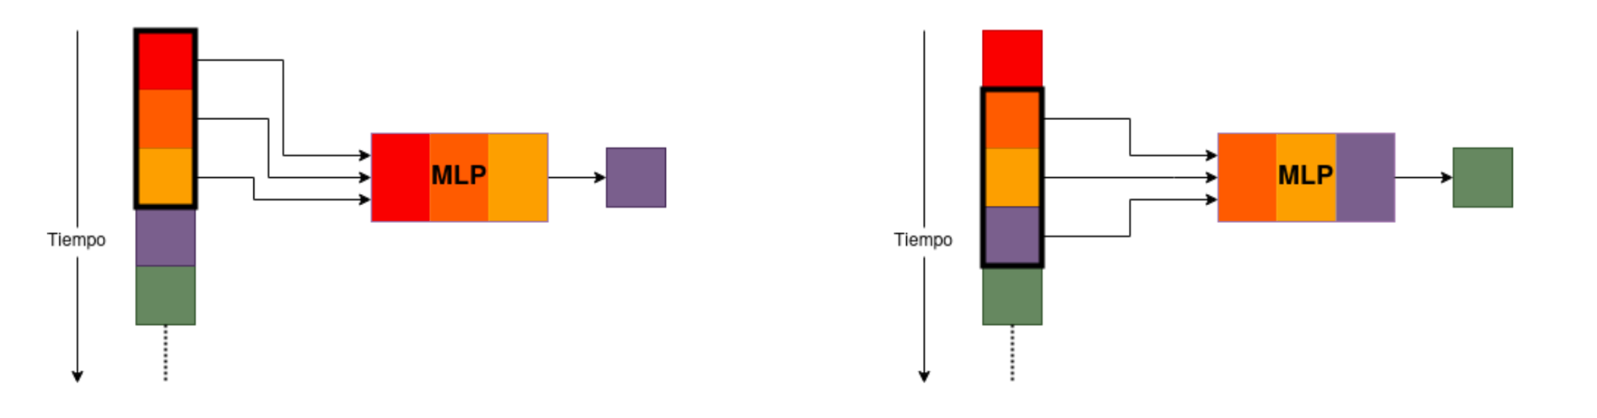

Figura XXIII: Al conjunto de datos se le llama overlapping windows dataset,Fuente: (Díaz Álvarez A., 2023,UPM)

Si desea ver un ejemplo práctico del uso de un Embedding para la tarea de predicción de palabras claves basadas en el abstract de un Paper, usando una implementación ad-hoc red de con capas convolucionales y otra con capas recurrentes puede revisar el Notebook Jupyer del Anexo VI.

##### **Redes LSTM**

Sabemos que una red recurrente tiene 2 entradas, el dato actual y el estado oculto anterior, produciendo 2 salidas, la inferencia y el estado oculto actualizado. La idea es que pueda devolver una predicción en base a una secuencia, esto lo logra gracias a los estados ocultos que son producto de aplicar la función *tangente hiperbólica* sobre los parámetros que vimos en la anterior sección. El problema con esto es que las funciones tangente hiperbólica usadas en el estado oculto se anidan unas dentro de otras,resultando en que la influencia de las primeras activaciones sea muy pequeña ya que serán escaladas por un valor muy cercano a 0. es por esto que se dice que una RNN tiene una memoria de corto plazo, por lo que solo será de utilidad ante secuencias relativamente cortas las redes LSTM resuelven este problema,esto es lo que se conoce como el problema del *desvanecimiento del gradiente* [(Sotaquirá, 2019)](https://www.zotero.org/google-docs/?cD6ovd)

Las Redes LSTM (Long Short-Term Memory) o Memorias de Largo y Corto Plazo son un tipo de red recurrente utilizada para abordar el problema de las dependencias a largo plazo en el procesamiento de secuencias.Estas se diseñaron para superar las limitaciones de las unidades recurrentes tradicionales, que tenían dificultades para capturar relaciones a largo plazo debido al desvanecimiento del gradiente. [(García Serradilla, 2023)](https://www.zotero.org/google-docs/?TSitgx)

Estas redes pueden tener una memoria de largo plazo tanto como de corto plazo ya que cuentan con la capacidad de añadir o eliminar la información de su memoria.

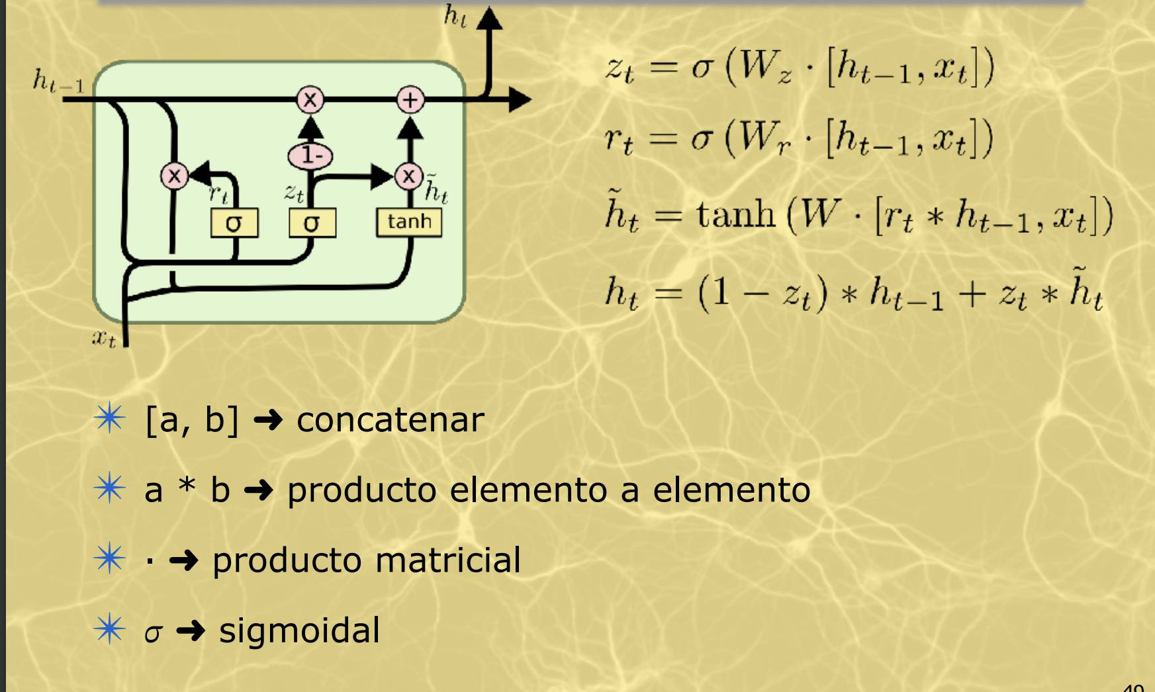

*Figura XXIV: esquema de una neurona LSTM. Fuente:* (Garcia Serradilla F., 2023, UPM)

La celda LSTM tiene una entrada y una salida adicional, conocida como celda de estado,esta es la clave de su funcionamiento es como una banda transportadora donde se pueden añadir datos o remover datos de la misma. Para lograr esto se utiliza el concepto compuertas, estas son redes neuronales, las cuales totalmente abiertas permiten el paso de información y totalmente cerradas lo bloquean por completo. Cada compuerta está conformada por 3 elementos, una red neuronal, una función sigmoidal y un elemento multiplicador, la función sigmoidal es precisamente la que le da el comportamiento de válvula ya que permite valores entre 0 y 1.Veamo ahora como el uso de las compuertas permite manipular la memoria de una neurona LSTM [(Hochreiter & Schmidhuber, 1997)](https://www.zotero.org/google-docs/?1tNAnq)

La compuerta *forget gate* permite decidir qué información se va a descartar y que por tanto no pasará a la celda de estado. Para ello toma el estado oculto anterior y la entrada actual, los transforma y los lleva a la función de activación sigmoidal. Los parámetros como pesos y bias se aprenden durante el entrenamiento, y como salida genera un vector. Si uno de los valores de este vector es 0 o cercano a 0, entonces la LSTM eliminará esa porción de información, mientras que si alcanza valores iguales o cercanos a 1 esta información se mantendrá y llegará a la celda de estado.

Por ejemplo si estamos analizando palabras dentro de un texto y entrenamos la LSTM para seguir la pista a variaciones gramaticales, podemos usar la red para detectar cambios en el sujeto de la oración, por ejemplo si este pasa de plural a singular. Así, si inicialmente el sujeto es plural y luego dentro de la secuencia cambia a singular, podemos entrenar la forget gate para que detecte estas variaciones y elimine el sujeto plural, que deja de ser relevante.

Ahora, agregamos información a la celda de memoria mediante la *update gate* como su nombre lo indica, nos permite actualizar la memoria de la celda LSTM para indicar, siguiendo el ejemplo, que ahora el sujeto es singular. Para ello tomamos nuevamente el estado oculto anterior y la entrada actual, los transformamos y los llevamos de nuevo a una función de activación sigmoidal. También en este caso los coeficientes se aprenden durante el entrenamiento, esta compuerta genera otro vector. En este caso los valores que queremos preservar en la memoria de la red serán aquellos cercanos a uno.

Teniendo ya los datos generados por las compuertas forget y update podemos ahora así actualizar la celda de estado, es decir la memoria de la red LSTM. En primer lugar, eliminamos la información irrelevante de la celda de estado multiplicando el valor anterior de esta celda por el vector generado por la compuerta forget. A continuación, creamos un vector de valores candidatos a formar parte de la nueva memoria. De nuevo los parámetros se aprenden durante el entrenamiento. Ahora filtramos estos valores multiplicando punto a punto el vector que acabamos de obtener con el generado por la compuerta update y el resultado lo sumamos a los valores anteriores de la celda de estado, generando así la

Memoria actualizada. Finalmente, debemos calcular el nuevo estado oculto, para lo cual usamos la *output gate*, o compuerta de salida. Este estado oculto de salida es simplemente una versión filtrada del *cell state* que acabamos de generar: en primer lugar escalamos el nuevo cell state para garantizar que esté en el rango de menos 1 a 1 (el rango que tiene precisamente el estado oculto). Para ello, usamos la función tangente hiperbólica. Ahora, usamos la compuerta de salida para determinar qué porciones del cell state entrarán a formar parte del nuevo estado

oculto. Al igual que en los casos anteriores, los parámetros serán aprendidos durante el entrenamiento, y finalmente filtramos los valores del cell state con el vector generado por la compuerta de salida.

#### **¿Qué es un LLM?**

Imaginemos que se nos ha encargado la tarea de analizar el sentimiento de una serie de comentarios de una página web, el análisis de sentimiento es una tarea que puede considerarse un problema de clasificación, para una secuencia dada de palabras, determinar si es positiva o negativa.

A comienzo de este siglo, una técnica muy utilizada era analizar la *polaridad* de las palabras, tomando un diccionario con palabras positivas y otro con palabras negativas, asignando puntajes en base a esto a cada frase. Este es un análisis insuficiente si tenemos en cuenta cuestiones del lenguaje como lo es la ironía y el doble sentido. Como vimos gracias al *despertar* del Deep Learning, podemos utilizar redes neuronales especializadas para el análisis de texto. Los modelos aprenderán la relación entre las palabras, dadas como entrada, y su sentimiento, dado como salida. Este esquema puede agruparse en la categoría de aprendizaje supervisado. Es decir, nos obligaba a tener un dataset concreto para cada tipo de tarea, sin importar que tan parecidas sean unas con otras. Por ejemplo: Si queremos clasificar el sentimiento de una frase en positivo y negativo y luego en vez de etiquetar de esa manera, queremos valorarlas en una escala del 1 al 5, Debíamos contar con un dataset distinto y volver a entrenar un modelo desde el inicio. Una nueva tarea implicaba un nuevo dataset y un entrenamiento completo. [(Santana Vega, 2022)](https://www.zotero.org/google-docs/?oqPowK)

En 2017, en el campo de la visión por ordenador ya se conocían estrategias para reducir la cantidad de datos necesario para instruir a un sistema. Una de estas técnicas era la de tomar un sistema pre-entrenado que supiera reconocer patrones que conforma a una diversa gama de objetos, para luego entrenarlo usando una menor cantidad de datos para darle ese ajuste final al modelo, esto es lo que se conoce como *fine-tuning*. Esta misma idea se llevó al campo del NLP. Junto con la llegada de los modelos *transformers*, sobre los que hablaremos más adelante. Se comenzó a entrenar modelos con la tarea de *comprender el lenguaje,* para algunos modelos se usaba una técnica de enmascarado de palabras, obligándolo a inferir la palabra que debería ocupar ese lugar, otros estaban enfocados en completar la secuencia con las palabras faltantes.

Gracias a esto los modelos aprendían cuál era la estructura de nuestro lenguaje. Esto también implica un cambio de paradigma importante. Antes necesitábamos de un dataset etiquetado, esta era una tarea tediosa y que requería de una inversión de tiempo y capital considerable.Pero ahora lo único que necesitamos es tomar frases,de internet por ejemplo, y mediante un proceso separarlas u ocultar ciertas palabras.Ya no necesitamos gastar tantos recursos en el etiquetado, Esto se conoce como *aprendizaje autosupervisado*.

La facilidad con la que ahora se podían crear conjuntos de datos, impuso que la tendencia fuera escalar sus tamaños a razón de órdenes de magnitud. Este hecho dio comienzo a la era de los enormes modelos de lenguaje o large language models (*LLM*)

Un LLM es un tipo de modelo de procesamiento de lenguaje natural que utiliza el aprendizaje automático para entender y generar lenguaje humano. Son versátiles y pueden ser adaptados a diversas tareas de procesamiento de lenguaje natural, como traducción automática, resumen de texto, respuesta a preguntas, análisis de sentimientos, generación de código y mucho más. Esto se logra ajustando las capas finales del modelo para que se adapten a una tarea específica. Tienen aplicaciones en una amplia gama de industrias, desde asistentes virtuales y chatbots hasta análisis de texto a gran escala.

El término *Large* se refiere a la gran cantidad de parámetros que estos modelos tienen. Los LLM tienen cientos de millones, o incluso miles de millones, de parámetros entrenables. En 2020 la empresa OpenAI decidió crear el modelo *GPT-3* (Generative pre-trained transformers) con un tamaño 117 veces mayor que *GPT-2. GPT-3* se convirtió en la primera IA en imitar la forma en la que los humanos nos comunicamos. Fue justamente durante el entrenamiento de este modelo que se confirmó que, al escalarlos a grandes dimensiones, en su tarea de completar texto, aprendían otras tareas como traducción, análisis de sentimiento, generación de código etc. A continuación se explicará la arquitectura que da soporte a estos modelos.

#### **Arquitectura Transformer**

La arquitectura Transformer constituye un hito fundamental en el campo del procesamiento del lenguaje natural. Este modelo de deep learning se basa en un mecanismo fundamental llamado atención (*attention*), el cual permite a la red modelar las relaciones entre las palabras en una secuencia pero evitando tener que procesar una palabra a la vez. A diferencia de las arquitecturas anteriores, como las redes recurrentes (RNN) , que dependían en gran medida de la secuencia de entrada, el *Transformer* aprovecha la atención para procesar simultáneamente todas las palabras en una secuencia. Esto significa que es altamente paralelizable, las operaciones de atención y transformación pueden realizarse en paralelo, aprovechando mucho más el hardware actual para acelerar significativamente el entrenamiento y la inferencia.

Esta arquitectura se compone principalmente de dos componentes clave: el *codificador* y el *decodificador*. A continuación, se menciona brevemente cada uno de ellos:

* El codificador toma la entrada de texto y la procesa en una representación numérica rica en información llamada embedding. A partir de esta incrustación, se procesan múltiples capas de atención y transformaciones. Cada capa consta de dos subcapas principales:
  + Capa de atención múltiple (*Multi-Head Attention*): Calcula la importancia relativa de cada palabra en relación con las demás palabras en la secuencia de entrada. Utiliza múltiples *cabezas* de atención para capturar diferentes tipos de relaciones.
  + Capa de alimentación hacia adelante (*Feed-Forward Layer*): Después de la capa de atención múltiple, se aplica una red neuronal completamente conectada para procesar cada posición por separado y en paralelo.Contempla el cómputo propiamente dicho dentro del modelo
* El decodificador es similar al codificador, pero también tiene una capa adicional de atención llamada atención encubierta (*masked self-attention*) que se utiliza para predecir cada palabra en la secuencia de salida en función de las palabras anteriores generadas.
  + Atención encubierta: Permite al decodificador enfocarse solo en las palabras generadas previamente y en las palabras de entrada. Ayuda a prevenir que el modelo vea información del futuro durante la generación de palabras.

[(Vaswani et al., 2023)](https://www.zotero.org/google-docs/?1rNe1G)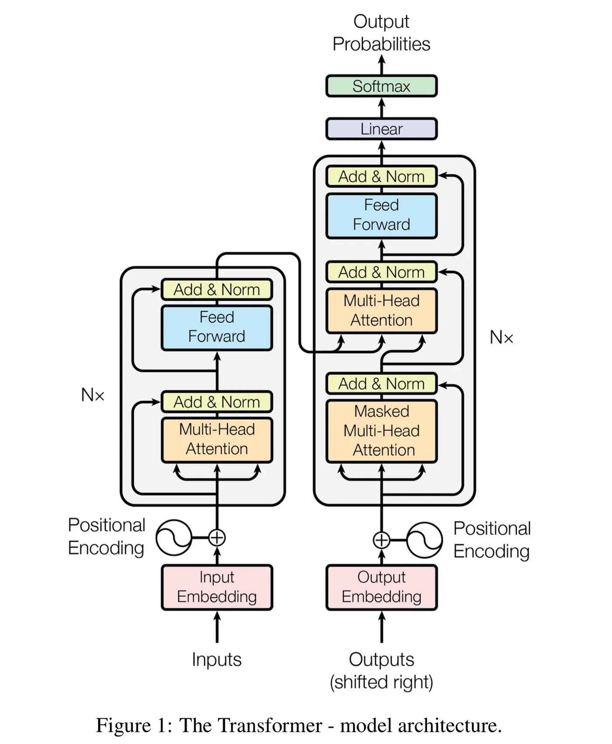

A continuación se explicará más a fondo cada una de estas partes, junto con el mecanismo de atención que implementa el modelo.

##### 

*Figura: XXV, diagrama de la arquitectura Transformer original, Fuente:* [*(Vaswani et al., 2023)*](https://www.zotero.org/google-docs/?AxruZR)

##### **El mecanismo de self-attention**

Partamos de un problema visto en la sección de redes neuronales recurrentes, la falta de memoria. El hecho de que un token presente al inicio de la secuencia tendrá muy poca relevancia en las inferencias basadas en los últimos. por lo que al analizar secuencias largas perdemos el contexto. Sabemos que, aunque se trate de secuencias largas las palabras se relacionan unas con otras mediante, semántica, contexto, significado etc. esas relaciones son el objetivo a alcanzar por el mecanismo de atención que explicaremos a continuación.

Resulta muy complejo tratar de identificar a mano o de manera programática las relaciones existentes entre las palabras de la secuencia, por lo que será la tarea de las redes neuronales encontrarlas.

Usaremos dos. Una se encargará de identificar las características importantes de la palabra, mientras que la otra se encargará de identificar las propiedades interesantes que esa palabra busca en la secuencia. Cabe aclarar que el resultado de estas redes serán vectores numéricos, como bien vimos anteriormente, la forma de trabajar con secuencias de texto en Deep Learning es a través de representaciones embeddings.Podemos entender esto con la analogía de una llave y una cerradura, para cada palabra de la secuencia, estas dos redes crearán una llave (lo que la palabra busca) y una cerradura (lo que la palabra ofrece a las demás). A partir de ahora llamaremos a estos vectores *key* y *query.* [(Vaswani et al., 2023)](https://www.zotero.org/google-docs/?fGWpfq)

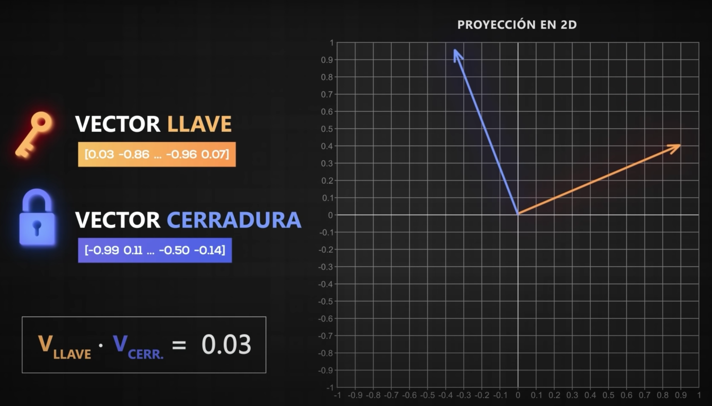

*Figura XXVI: proyección en 2D de vector llave y vector cerradura, Fuente:* [(Santana Vega, 2020)](https://www.zotero.org/google-docs/?3Bx5tX)

Estas llaves funcionan en mejor o peor medida con cada cerradura, matemáticamente usaremos el producto escalar en estos dos vectores para calcular qué tan similar es la dirección de estos dos vectores, es decir si las redes que generaron estos vectores quieren indicar que son compatibles, deberán asignarle a cada palabra vectores que tengan una dirección similar. Entonces para cada palabra calcularemos usando el vector query y los vectores key de cada una una puntuación de atención, formando así lo que se conoce como vector de atención.Esto nos indica qué tan relevante es cada palabra para esa palabra en cuestión. Si calculamos este vector para cada una de las palabras de la secuencia, obtenemos lo que se conoce como matriz de atención,donde podemos ver la importancia que está asignando cada palabra al resto de la frase.

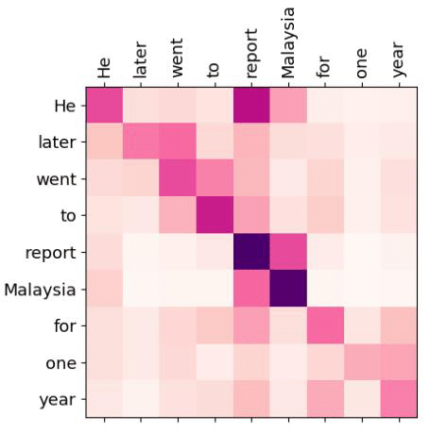

*Ilustración:Visualización de una matriz de atención: (Du, Siyuan & Wang, Hao,2022)*

En otras palabras,nos indican a que le presta atención la red neuronal en cada entrada para tomar sus decisiones. Gracias a esto podemos relacionar palabras dentro de la secuencia sin importar que tan alejadas estén. Ahora, usando otra red neuronal procesaremos cada una de las palabra, si funcionamiento es similar al de la red principal en las redes neuronales recurrentes,transformaremos cada palabra a un vector de salida necesario para cumplir, la tarea que estamos buscando,este vector de salida es al que se llama vector *value* en el paper original [(Vaswani et al., 2023)](https://www.zotero.org/google-docs/?JKWWl3). Las atenciones calculadas anteriormente no servirán para realizar una suma ponderada de estos vectores value usando el puntaje de atención como un factor de mezcla de cada uno de los vectores de valor. De esta manera la salida tendrá el contexto necesario de todas las otras palabras que conforman a la frase,dando mayor importancia a aquellas a las que le haya prestado *atención.* Con esto se resuelve el principal problema al que se enfrentaban las RNN, la falta de memoria. En el contexto de la arquitectura este procedimiento sucede en las attention layers o también conocidas como attention heads, las multi-head attention layers son simplemente varias de estas capas apiladas, en concreto la arquitectura presentada en el paper original cuenta con 6 attention heads en el decoder.

Notamos también una clara distinción entre el procesamiento de la semántica de la secuencia y el cómputo propiamente dicho, siendo que cada componente principal en la arquitectura cuenta con una sola capa de *FeedForward* es decir neuronas full-connected. El secreto del éxito de esta arquitectura está en su mecanismo de atención. [(Alammar, 2020)](https://www.zotero.org/google-docs/?hBTiEp)

##### **codificación posicional**

Hemos visto cómo esta arquitectura puede extraer la información más relevante de cada palabra en la secuencia. Este procesamiento y cálculo de vectores de atención se realiza de forma paralela sobre todos las palabras de la secuencia, lo cual es una mejora importante, sin embargo perdemos el sentido de la secuencialidad aprovechado por la recurrencia, entonces cómo podemos saber cual es la posición de cada palabra en la frase? Para ello se introduce una nueva forma de codificación que combinada con los embeddings de palabras, viene a aportar esa componente posicional faltante. Hablaremos ahora sobre este proceso de codificación previo.

Ya sabemos que cuando hablamos de la arquitectura transformer nos referimos a analizar secuencias de datos. Concretamente, nos centramos en el análisis de secuencias de palabras. Como vimos anteriormente el primer paso es necesariamente obtener una representación numérica de estas palabras, para ello utilizaremos la técnica de los espacios latentes,para convertirlas en vectores de alta dimensionalidad.Para recuperar el sentido de orden en la secuencia debemos buscar otra forma de codificación que sea compatible con los embeddings de palabras, para ello, generamos otro vector por cada palabra pero este contendrá únicamente información posicional de cada una, para luego sumarlos componente a componente

Una primera aproximación en la que podría pensar es en usar un posicionamiento absoluto,es decir sumar a cada vector de cada palabra un vector de igual tamaño con el número de la posición que ocupa en la secuencia.Esto tiene un problema, si tenemos una secuencia de 200 palabras, la información del vector original, por comparación relativa, sería casi insignificante en relación con la posicional. Recordemos que las redes neuronales *solo ven* números. Una posible solución a esto podría ser normalizar estos vectores respecto del tamaño de la secuencia,pero esto conlleva a que la información posicional que mostramos a la red varíe con respecto de la longitud de la palabra.

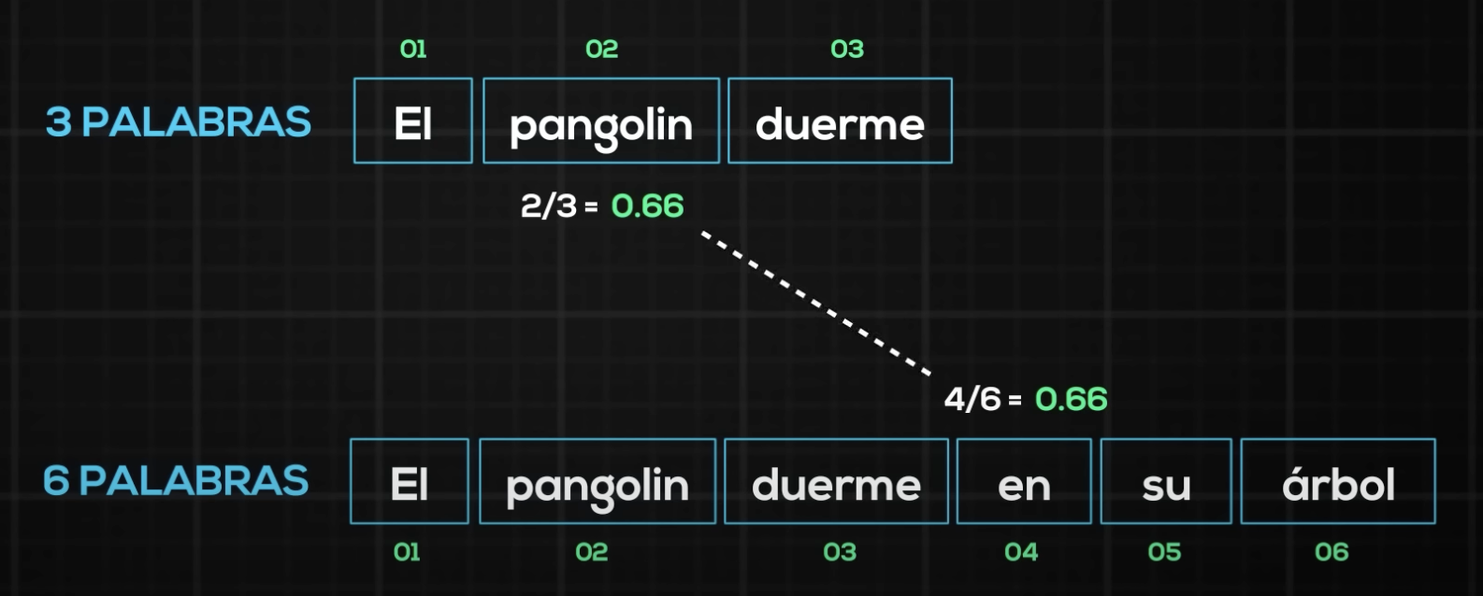

*Figura XXVII, codificación posicional ,Fuente:* [(Santana Vega, 2021)](https://www.zotero.org/google-docs/?KAWXA5)

La codificación que se utiliza en la arquitectura transformer se basa en una combinación de senos y cosenos a diferentes frecuencias otorgando así a cada palabra un valor único dependiendo únicamente de la posición que ocupa en la secuencia.

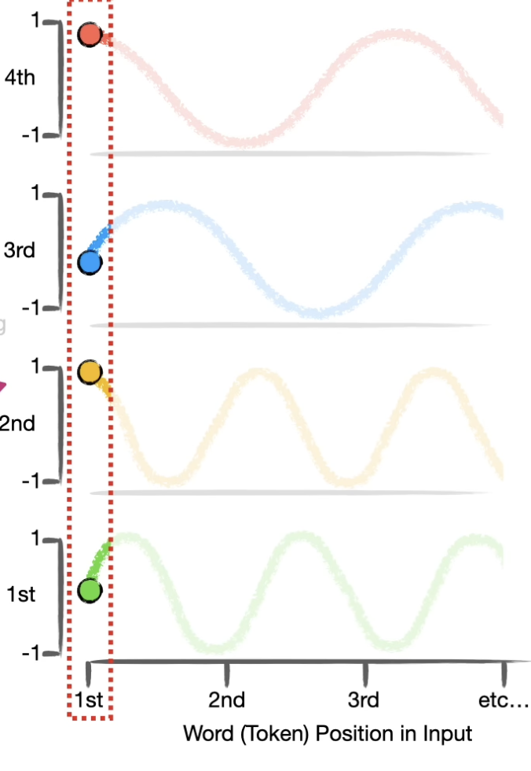

*Figura XXVIII: senos y cosenos de la codificación posicional, Fuente:(Startmer J., 2023, StatQuest)*

Usaremos tantas ondas como palabras en la secuencia. Para la incrustación de la primera palabra el resultado de la codificación posicional sería 0,1,0,1. Para las demás palabras el proceso es el mismo.Es posible que,debido a la naturaleza periódica de las funciones, dos incrustaciones presenten los mismo valores de codificación posicional en una de sus componentes,sin embargo debido a que las funciones aumentan su periodo respecto a la posición dentro de la incrustación, incluso con algunos pares de valores repetidos, el resultado final es una secuencia única de valores de posición por cada token o palabra. [(StatQuest with Josh Starmer, 2023)](https://www.zotero.org/google-docs/?nqDETC)

##### **Encoders**

Ya hemos hablado de los conceptos principales y novedosos que introduce esta arquitectura, ahora haremos un repaso sobre cada uno de los componentes dentro de sus dos bloques principales. Básicamente, la tarea del codificador en la arquitectura Transformer es tomar una secuencia de entrada y la transformarla en una representación semántica rica en información.

* Embedding de entrada: Convierten cada palabra en la secuencia de entrada en una representación numérica vectorial, normalmente de alta dimensionalidad. Esta representación captura información semántica básica sobre cada palabra. A menudo, se utilizan embeddings pre entrenados, como Word2Vec o GloVe
* Codificación posicional: Además de las incrustaciones de palabras, se agregan incrustaciones de posición para ayudar al modelo a comprender el orden y la relación entre las palabras en la secuencia.Las incrustaciones de posición se suman a las incrustaciones de palabras para que la red tenga en cuenta la información de posición.
* Capa de atención múltiple (Multi-Head Attention):En esta capa,se desarrolla la lógica de self-attention, cada palabra en la secuencia se representa como un vector query, un vector key y un vector valued.Luego se calcula la puntuación de atención entre todas las palabras, lo que mide la relevancia de cada palabra en relación con las demás.Seguido a esto se calcula un peso de atención utilizando la función Softmax aplicada a las puntuaciones de atención. Este peso determina cuánta importancia se asigna a cada palabra en función de su relación con las otras palabras. Este proceso se realiza múltiples veces con diferentes transformaciones lineales (proyecciones) de las incrustaciones de consulta, clave y valor para capturar diferentes tipos de relaciones.
* Capa de alimentación hacia adelante (Feed-Forward Layer): Es el cómputo propiamente dicho,Después de la capa de atención múltiple, la representación de cada palabra pasa por una capa de red neuronal full connected.Esta capa consta de capas lineales seguidas de una función de activación, como la función ReLU.Cada posición en la secuencia se procesa,por separado y en paralelo, lo que permite un alto grado de paralelismo.
* Normalización de capa y conexiones residuales:Después de cada capa de atención múltiple y capa feed-forward, se aplica normalización de capa para estabilizar el entrenamiento y acelerar la convergencia.Las conexiones residuales se utilizan para evitar el problema de desvanecimiento de gradientes en redes profundas. La salida de cada capa se suma a la entrada original antes de pasar a la siguiente capa.[(Álvarez Díaz, 2023)](https://www.zotero.org/google-docs/?TEZal9)

Existen diversas técnicas de normalización como lo son *L1*,*L2* o *DropOut*, en resumen, son técnicas que apuntan a facilitar y acelerar la convergencia de los modelos. La idea de las conexiones residuales es sencilla. En lugar de que la salida de una capa sea completamente transformada por la siguiente capa, la salida se suma a la entrada original antes de ser procesada por la siguiente capa. Esto permite que la información original fluya directamente a través de la red sin ser alterada demasiado permitiendo así mitigar el problema de los gradientes que se vuelven muy pequeños o muy grandes. Con el objetivo de facilitar el entrenamiento de modelos más profundos y mejorar su capacidad para captar relaciones y características complejas en los datos. [(Durán, 2019)](https://www.zotero.org/google-docs/?20phyI)

##### **Decoders**

El decodificador es la parte encargada de generar secuencias de salida basadas en las representaciones semánticas creadas por el codificador, Utiliza los mismos conceptos que el encoder, sumado a una *máscara* que evita que pueda “pueda ver” en el futuro de la secuencia, recordemos que la secuencia es ingestada completa por la red y no token por token.Al igual que en Encoder vamos a utilizar un embedding de palabras y la codificación posicional, las Masked self-attention introducen una restricción para que cada posición sólo pueda mirar a las posiciones anteriores en la secuencia durante el cálculo de atención. Esto asegura que el modelo solo utilice información previamente generada y no vea información del futuro.La atención encubierta permite que el decodificador se enfoque en las palabras generadas previamente para predecir la siguiente palabra de manera coherente.Además el codificador realiza una atención a la salida del codificador y la salida de atención encubierta del decodificador. Esta atención permite que el decodificador se enfoque en diferentes partes de la entrada, lo que ayuda a alinear la generación de palabras en la secuencia de salida con las palabras relevantes en la entrada.

Si desea ver una implementación ad-hoc cercana a la arquitectura original del paper a nivel de carácter junto una explicación detallada de las herramientas matemáticas que permiten el alto paralelismo del modelo, revise el Anexo VII

Si desea ver un ejemplo reducido de los cálculos involucrados en los pasos que forman el proceso de atencion, revise el anexo VIII

Si desea revisar una versión anotada con código python del paper original donde se introduce la arquitectura transformer puede revisar el Anexo IX

#### **¿Qué es el Clustering?**

El clustering es una técnica de análisis de datos utilizada en el campo de la minería de datos y el aprendizaje automático. Su objetivo principal es dividir un conjunto de datos en grupos o clústeres, donde los elementos dentro de un mismo clúster comparten características similares, mientras que aquellos en diferentes clústeres presentan diferencias significativas. Los algoritmos de clustering entran en la categoría de no supervisados debido a que no se requiere de un dataset etiquetado para su uso, las características, similitudes y diferencias serán inferidas por el algoritmo. [(Huanca, 2021)](https://www.zotero.org/google-docs/?zIedHD)

El proceso de clustering implica varias etapas clave:

* *Selección de Características*: Antes de realizar el clustering, es importante seleccionar las características relevantes que definirán la similitud entre los elementos del conjunto de datos. Estas características pueden ser numéricas, categóricas o incluso texto, según el tipo de datos en cuestión. Es un paso fundamental debido a que no todas las características pueden ser relevantes para la categorización, incluso algunas pueden ser derivadas o calculadas de otras, resulta interesante eliminar estas redundancias para evitar caer en el problema de las dimensionalidades, que en definitiva desemboca en que el modelo no sea capaz de inferir las categorías adecuadamente
* *Elección del Algoritmo*: Existen varios algoritmos de clustering, cada uno con sus propias ventajas y limitaciones. Algunos de los algoritmos más comunes incluyen el K-Means,del cual hablaremos más en detalle a continuación. También existen el Clustering Jerárquico, el Clustering Basado en Densidad (DBSCAN) etc. La elección del algoritmo adecuado depende de las características de los datos y de los objetivos específicos del análisis.
* *Medición de la similitud*: Para agrupar los elementos en clústeres, se requiere una medida de similitud o distancia entre ellos. Esta medida puede variar según el algoritmo utilizado y el tipo de datos. Por ejemplo, en el K-Means, la distancia euclidiana es comúnmente utilizada para medir la similitud entre puntos numéricos.
* *Inicialización*: En el caso del algoritmo K-Means, se requiere una inicialización de los centroides (puntos representativos de cada clúster). Esto puede afectar la convergencia y el resultado final del algoritmo. Las estrategias de inicialización incluyen seleccionar puntos aleatorios, utilizar heurísticas o técnicas más avanzadas como el *K-Means++.* [(Wikipedia, 2023)](https://www.zotero.org/google-docs/?Dnaql2)
* *Evaluación de Clústeres*: Después de la finalización del proceso de clustering, es importante evaluar la calidad de los clústeres generados. Esto puede implicar métricas como la Coherencia Intraclúster y la Separación Interclúster, así como inspección visual para determinar si los clústeres tienen sentido y son útiles para el análisis.

##### **Algoritmo K-means**

El algoritmo K-Means es uno de los algoritmos de clustering más populares y ampliamente utilizados. Su objetivo principal es dividir un conjunto de datos en K clústeres, donde K es un valor predefinido por el usuario. Cada clúster está representado por un punto llamado centroide, y los elementos se asignan al clúster cuyo centroide está más cercano en función de alguna medida de distancia, generalmente la distancia euclidiana. A continuación se explicará mediante un ejemplo las bases y fundamentos del algoritmo. Supongamos que tenemos un conjunto de datos que podemos graficar en un plano, como el siguiente.

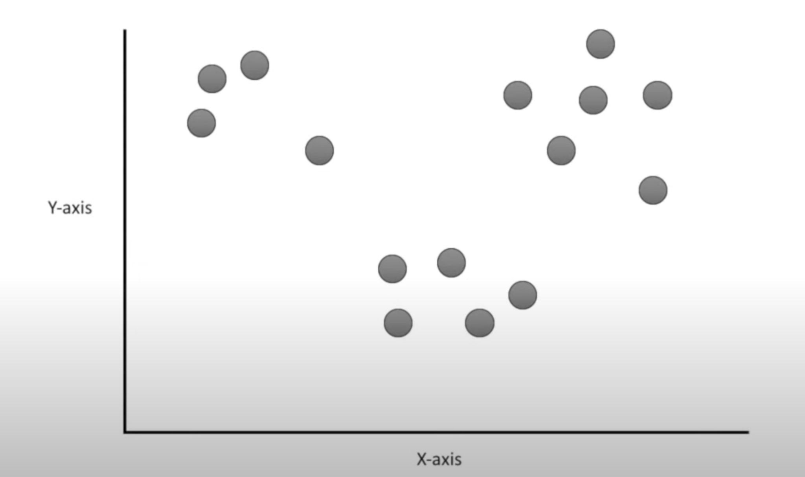

*Figura XXIX: observaciones en un plano cartesiano, Fuente: (Startmer J., 2018, StatQuest)*

El Algoritmo de K Medias comienza tomando k puntos aleatorios en el plano cartesiano para ubicar los centroides, los centroides son un punto geométrico que indica el centro de cada una de las agrupaciones, no tiene porque coincidir con un registro del conjunto, sino que es una idea matemática que representa el lugar donde la distancia hacia todos los puntos que conforman la agrupación es menor, y la distancia respecto de las otras agrupaciones es mayor, es decir. *Queremos encontrar una forma de juntar lo más posible estos datos pero alejarlos lo más que se pueda del resto.*

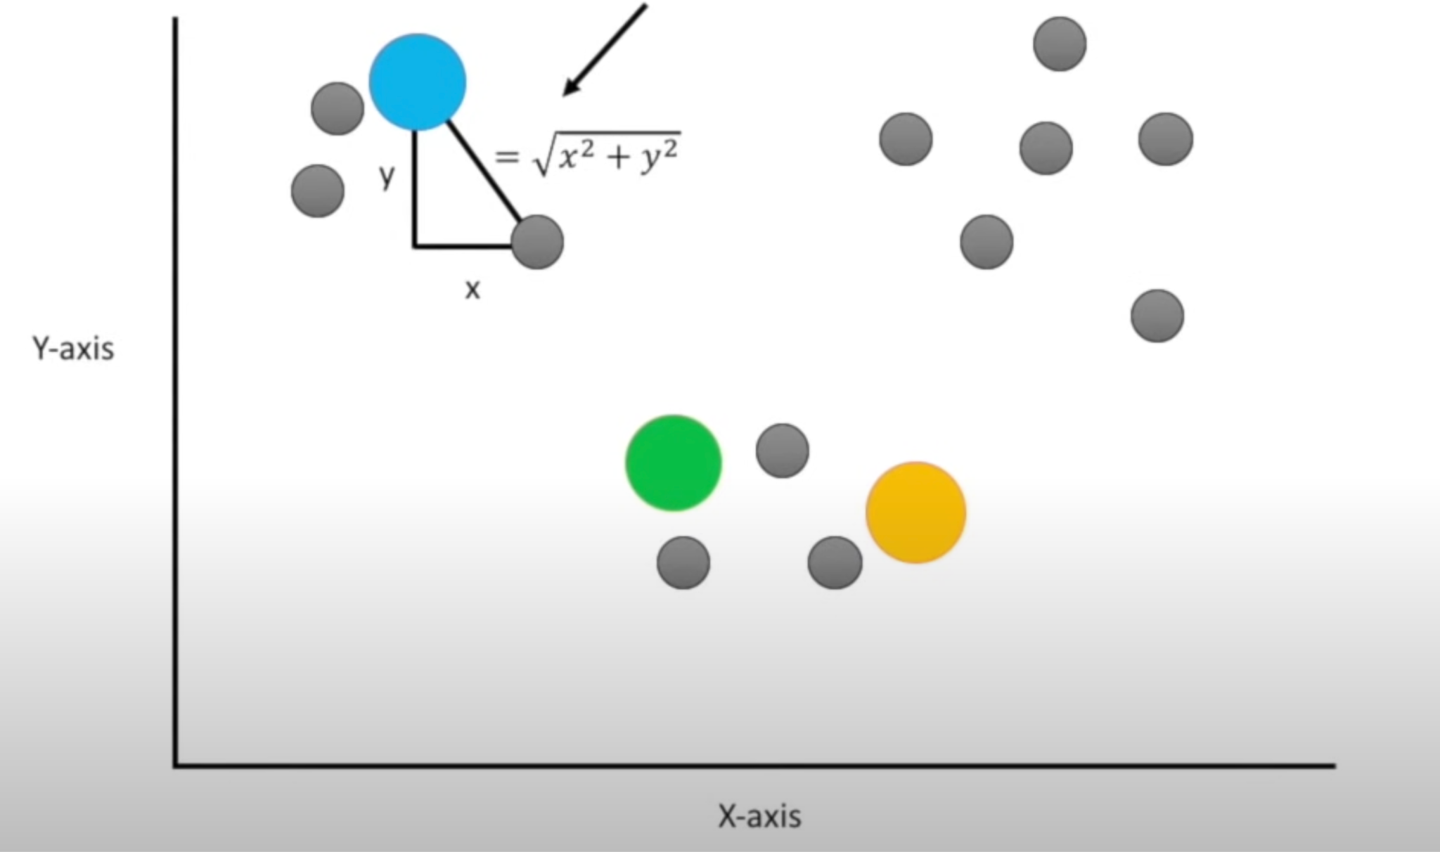

*Figura XXIX: centroides y observaciones en un plano cartesiano, Fuente: (Startmer J., 2018, StatQuest)*

Para el ejemplo tomaremos k=3 y usaremos la distancia euclidiana para calcular qué tan lejos está cada punto de cada centroide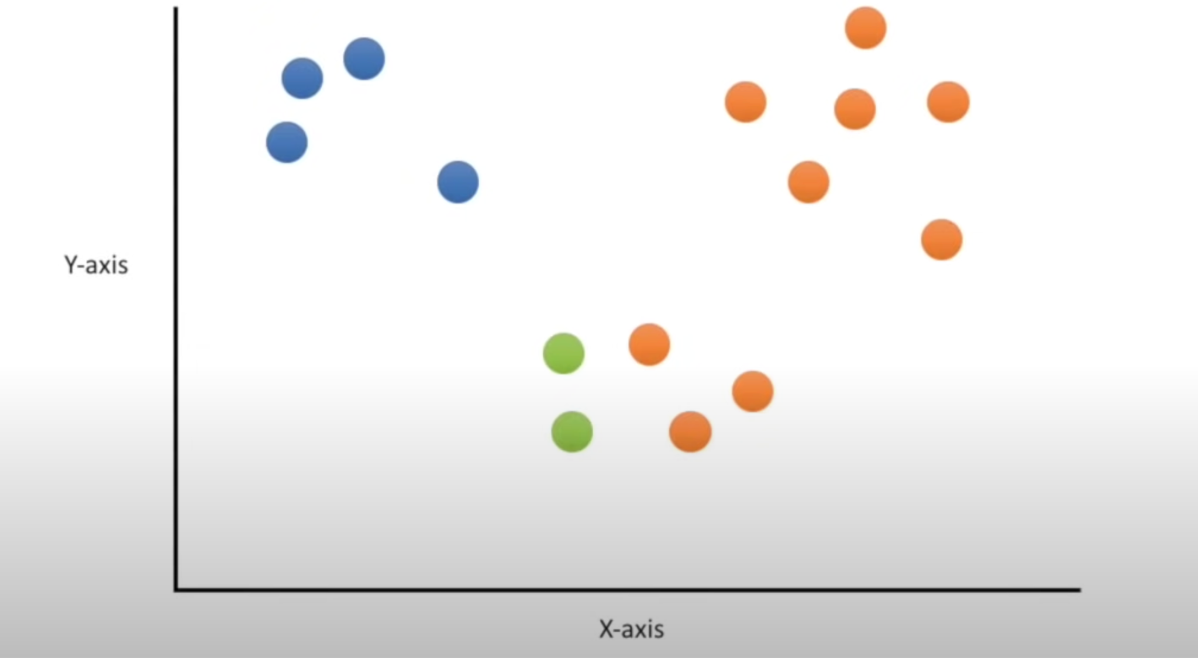

*Figura XXIX: observaciones agrupadas en un plano cartesiano, Fuente: (Startmer J., 2018, StatQuest)*

Repetiremos este paso hasta asignar todos los puntos a un cluster en concreto

como saber el valor óptimo de *K*. Existen algoritmos que permiten que un punto pertenezca a más de un cluster a la vez, son conocidos como algoritmos de multi clustering. K medias no es uno de ellos.[(Wikipedia, 2022)](https://www.zotero.org/google-docs/?TOvksR).

El siguiente paso es calcular la media de las distancias de cada uno de los puntos a su centroide correspondiente,esto lo usaremos para actualizar el centroide del cluster

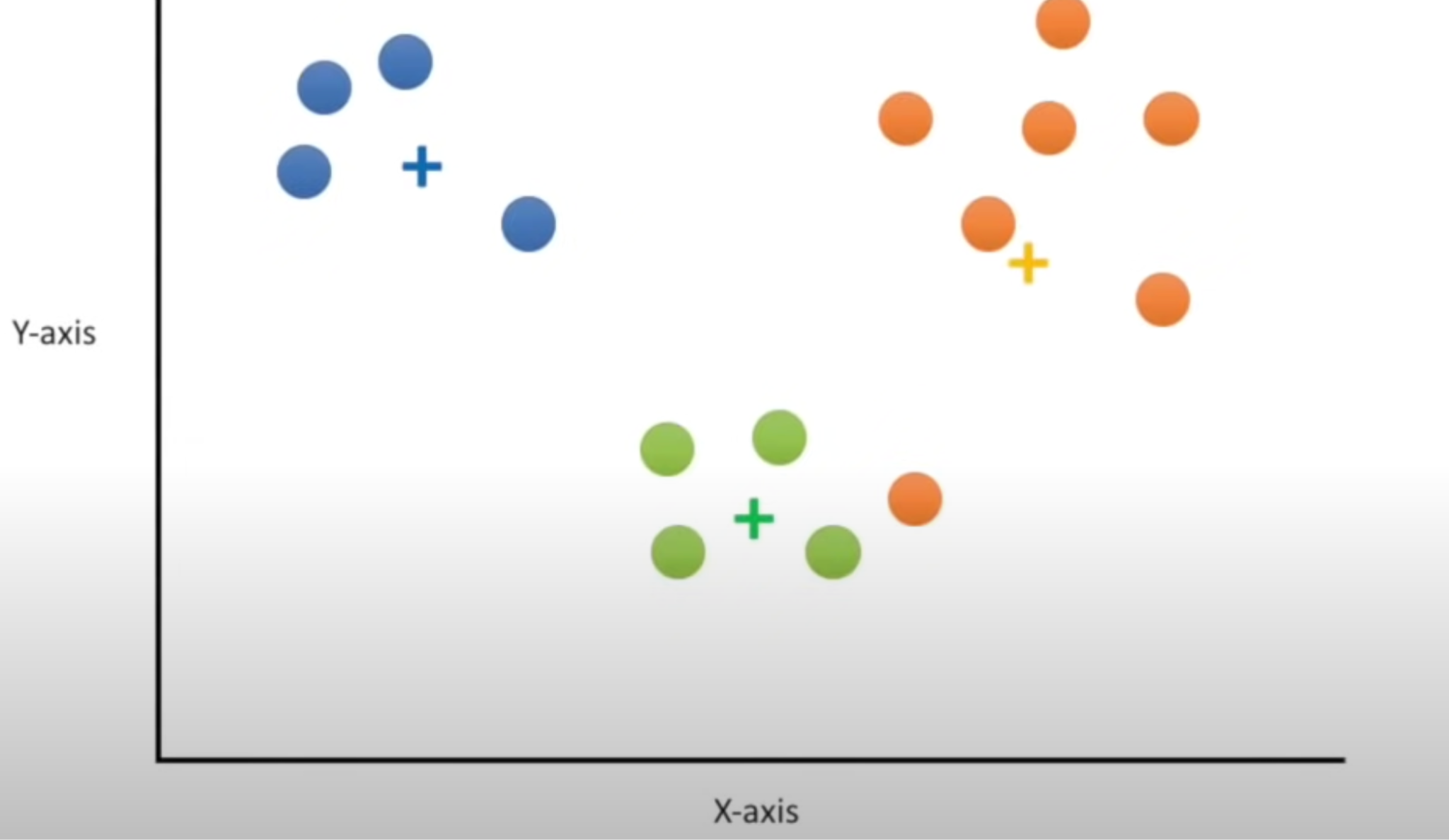

*Figura XXIX: centroides y observaciones agrupadas en un plano cartesiano, Fuente: (Startmer J., 2018, StatQuest)*

Con el nuevo centroide repetiremos los pasos anteriores,El algoritmo converge cuando los centroides ya no cambian entre iteraciones o cuando se alcanza un número máximo de iteraciones predefinido. Como la posición inicial de los K centroides influye mucho en el algoritmo, a veces es recomendable realizar varias iteraciones del algoritmo y tomar el mejor agrupamiento.

###### **Cómo elegir K**

Elegir el mejor valor de K, es un desafío importante ya que puede afectar significativamente la calidad y la interpretación de los resultados. No existe una regla definitiva para determinar el valor óptimo de K, pero hay varias técnicas que pueden utilizarse

* Método del codo (*Elbow Method*): Este es un enfoque visual en el que se traza la variación de la suma de las distancias al cuadrado de los puntos dentro de sus centroides frente al número de clústeres K. A medida que K aumenta, es probable que la suma de las distancias disminuya, pero eventualmente se alcanzará un punto en el que la disminución se vuelve más gradual, formando una curva que se asemeja a un "codo". El valor de K en el punto del codo puede ser considerado como una buena elección.
* Método de la Silueta (*Silhouette Method*): Este método evalúa la calidad de los clústeres calculando la distancia promedio entre un punto y los otros puntos en su mismo clúster,que llamaremos *a* y la distancia promedio entre el punto y los puntos en el clúster más cercano diferente, que llamaremos *b*. La silueta para cada punto se calcula como $\frac{(b-a)}{max(a,b)}$, y luego se calcula el valor promedio de silueta para todos los puntos. Un valor más alto de silueta indica que los puntos están más cerca de los miembros de su propio clúster y más lejos de los puntos en otros clústeres.

#### **Antecedentes relacionados con el problema**

El problema de la síntesis de texto, es un desafío importante en el campo del Procesamiento del Lenguaje Natural y el Aprendizaje Profundo. Antes de la aparición de las técnicas de Deep Learning, la generación de texto,ya que el problema en sí se basa en generar un resumen, estaba impulsada principalmente por enfoques basados en reglas y modelos de lenguaje estadísticos. Sin embargo, la llegada del Deep Learning revolucionó la forma en que se aborda este problema, permitiendo generar un texto más coherente y contextualmente relevante.

Hoy en día la tendencia está en el uso de LLMs, existen una gran variedad de modelos de tipo open source con fine tunnings realizados por la comunidad con esta tarea en particular en mente, los mismos pueden encontrarse en el portal de *Hugging Face* y pueden utilizarse a través de su librería *Transformer*,sin embargo la usabilidad de estos modelos se ve limitada por el hardware en el que son ejecutados, siendo casi imposible alcanzar las velocidades y rendimiento de servicios freemium de inferencia utilizando hardware de grado de consumidor final. Si bien es cierto que técnicas como la *cuantización* de los modelos o la ejecución de los mismos a través del protocolo de *Petals* nos acerca un poco más a esto, todavía resulta una tarea ardua para este tipo de hardware.

#### **Temas pendientes de resolución**

El concepto de *context window* en los LLM es un tema pendiente de resolver que sigue siendo de gran relevancia en el campo del procesamiento del lenguaje natural. A pesar de los avances en la construcción de modelos de lenguaje cada vez más potentes, la elección y manejo adecuado del tamaño del contexto sigue siendo una cuestión desafiante que afecta la calidad y la eficiencia de los modelos.

La *context window* o ventana de contexto se refiere a la cantidad de palabras o tokens anteriores y posteriores a una palabra o token específico que un modelo de lenguaje considera para predecir la siguiente palabra en una secuencia. Elegir un valor óptimo para la context window es crucial, ya que afecta cómo el modelo comprende la relación entre las palabras y captura el contexto a lo largo de una oración o un fragmento de texto.

Por un lado, una *context window* demasiado pequeño puede llevar a que el modelo pierda información relevante y relaciones a largo plazo en el texto. Esto puede resultar en predicciones incoherentes y pérdida de significado contextual. Por otro lado, una *context window* excesivamente grande puede aumentar significativamente la complejidad computacional del modelo y la cantidad de memoria requerida para su entrenamiento e inferencia.

Resolver esta cuestión implica abordar desafíos como la optimización del tamaño del Contexto, es decir, encontrar una manera de determinar el tamaño ideal para la ventana de contexto para un modelo específico y para diferentes tipos de tareas. Esto podría involucrar experimentación empírica y técnicas de optimización.La eficiencia computacional, es decir encontrar formas de manejar tamaños de contexto más grandes sin aumentar significativamente los requisitos computacionales y de memoria del modelo. Esto es especialmente importante en la era de modelos cada vez más grandes, como GPT-3.Además, se debería considerar cómo el contexto más amplio podría llevar a la introducción de ruido y ambigüedad en las predicciones del modelo. Esto a día de hoy sigue siendo una de las principales limitaciones de los LLMs.

### **Definición de Problemas**

En esta sección se definirán los aspectos y características principales del problema a resolver identificando los objetivos y alcances del proyecto, analizando el contexto del problema y evaluando las alternativas existentes para resolverlo.

#### **Objetivo general**

Aplicar la información investigada y analizada en relación con la síntesis de texto usando modelos del lenguaje para construir una solución tecnológica que permita resumir el contenido de un archivo en formato PDF usando técnicas de Machine Learning. Con el objetivo de agilizar procesos de estudio e investigación generales.

#### **Objetivos Específicos**

* Investigar y analizar las bases teóricas, conceptos y fundamentos que sustentan a las técnicas de Machine Learning usadas en la síntesis de texto.
* Diseñar e implementar un prototipo de aplicación que permita a un usuario resumir el contenido de un archivo en formato PDF .
* Evaluar el rendimiento de la aplicación a través de la generación de resúmenes específicos y el juicio de valor sobre ellos por parte de expertos en la materia.
* Diseñar y desarrollar una interfaz web intuitiva que permita al usuario interactuar con los servicios de inferencia.

#### **Restricciones o límites**

Es bien sabido que el término *Large* en *Large Language Models* hace referencia al tamaño de los mismos, llegando incluso a contener billones y trillones de parámetros, entrenados sobre conjuntos de datos y corpus de texto que se asemejan a fracciones considerables de la internet completa.La principal limitante es que resulta prácticamente imposible en términos de tiempo, poder de cómputo y presupuesto construir un LLM competente para la tarea en cuestión. Es más, incluso el ejecutar alguna variante OpenSource, con las mismas prestaciones de modelos freemium o de pago, resulta casi imposible con hardware de grado de consumidor final y con el que cuento actualmente para el proyecto. Por lo que las opciones se limitan a utilizar servicios que tercerizan el cómputo de estos modelos, manejando un esquema de pagos por peticiones o número de tokens, como lo son los servicios ofrecidos por empresas como *OpenAI*,*Streamlit*, entre otros.

#### **Alcances del proyecto**

El proyecto estará conformado por las siguientes tareas generales:

* Reunir y analizar información relevante relacionada a la Síntesis de texto en el marco del Machine Learning.
* Analizar, diseñar y construir un prototipo de aplicación que permita resumir el texto de un archivo PDF con una extensión que no supere alrededor de las 300 páginas, usando modelos del lenguaje
* Evaluar su rendimiento mediante la generación de resúmenes y la opinión de experto sobre ellos, evaluándolos usando una escala cuantitativa.

### **Solución Propuesta**

#### **Elección de la solución**

Actualmente existen herramientas disponibles para realizar resúmenes de texto aplicando técnicas que no necesariamente involucran en su totalidad a la inteligencia artificial pero sí son consideradas técnicas de Machine Learning y NLP. Algunas de ellas son:

* *Resumen de centroides*: Consiste en calcular el vector promedio de todas las frases en el texto utilizando representaciones vectoriales de palabras (como Word2Vec). Luego, selecciona las frases más cercanas al vector promedio como un resumen.
* *Método LSA (Latent Semantic Analysis)*: Utiliza técnicas de reducción de dimensionalidad para encontrar relaciones semánticas entre palabras y frases en un texto. Luego, selecciona las frases más significativas para formar el resumen.
* *Algoritmos de ranking de oraciones*: Se basa en asignar puntajes a cada oración en función de su importancia dentro del texto. Luego, selecciona las oraciones con los puntajes más altos para construir el resumen.
* *Algoritmos de agrupamiento de texto*: Consiste en conformar agrupaciones con las frases o párrafos similares en temas y seleccionar representantes de cada grupo como parte del resumen.
* *Uso de estructuras gramaticales*:Donde identificamos la estructura gramatical del texto, como encabezados, subencabezados y listas numeradas, luego utilizamos estas estructuras para crear un resumen estructurado.
* *Método TF-IDF* (Term Frequency-Inverse Document Frequency): Calcula la importancia relativa de cada palabra en el texto y luego selecciona frases que contengan palabras con valores altos de TF-IDF.

Las herramientas que incorporan las ventajas que el Deep Learning junto con los LLMs son producto de la creciente popularidad de esta tecnología y por lo tanto,relativamente nuevas. Gracias a la naturaleza de estos modelos, y su capacidad de simular el lenguaje humano los resultados tienden a ser de mejor calidad, mostrando una mayor atención en los detalles y en el contexto del cual se extrae el texto a resumir. Esto establece a los sintetizadores de texto basados en modelos del lenguaje como una fuerte alternativa aportando además una fácil incorporación en aplicaciones web ya existentes debido a la flexibilidad que brindan los marcos de trabajo que giran en torno a esta temática.

El objetivo de este proyecto es construir una herramienta de software que permita sintetizar el contenido textual de un archivo PDF utilizando LLMs, exponiendo este flujo de inferencia a través de una interfaz web amigable.

#### **Frameworks y herramientas a implementar en el desarrollo del proyecto**

El Conjunto de Herramientas Software que será necesario para poder desarrollar el actual proyecto se va a listar a continuación:

*Large Language Model*: Será la pieza fundamental del sistema,se encargará de realizar la síntesis del texto y todas las tareas de inferencia necesarias para lograr un resumen total y adecuado tanto en contexto como en semántica.Como se mencionó anteriormente, el tamaño de estos modelos hace que su ejecución requiera de mucho poder computacional y recursos de hardware, por lo que la solución más factible para alcanzar la mejor calidad posible en los resumes a realizar es la de optar por un servicio de inferencia para tercerizar el poder de procesamiento necesario.

*Langchain*: Langchain es una poderosa librería con implementaciones en Python y Javascript que cuenta con abstracciones para facilitar la implementación de aplicaciones impulsadas por IA, introduce el concepto de cadenas o *chains* que permiten agrupar los elementos involucrados sobre la inferencia del modelo, personalizar parámetros,directivas e incluso el propio motor de inferencia, generando así una interfaz común que brinda soporte para los clientes específicos de cada uno de los servicios de inferencia más populares como lo son OpenAI, StreamLit,HuggingFace etc.

*SkLearn*: cikit-learn, también conocido como sklearn, es una de las bibliotecas de aprendizaje automático más populares y ampliamente utilizadas en el lenguaje de programación Python. Esta biblioteca proporciona herramientas eficientes y fáciles de usar para llevar a cabo tareas relacionadas con el aprendizaje automático, como la clasificación, la regresión, el agrupamiento, la reducción de dimensionalidad y más.

*FastAPI*: Es un marco de desarrollo web de Python de alto rendimiento y fácil de usar que se utiliza para crear aplicaciones web y APIs. Fue diseñado para ayudar a los desarrolladores a construir aplicaciones rápidas y escalables con una sintaxis clara y una documentación automática gracias al tipado estático. Aprovecha el poder de librerías de modelado de datos como Pydantic y posee una serie de middlewares que facilitan la construcción de funcionalidades web

*ReactJS*: Es una biblioteca de JavaScript de código abierto utilizada para construir interfaces de usuario interactivas y dinámicas en aplicaciones web. Desarrollada y mantenida por Facebook, React se ha convertido en una de las herramientas más populares en el desarrollo web moderno debido a su enfoque en la construcción eficiente y modular de componentes reutilizables. En lugar de abordar la creación de una aplicación web como un conjunto de páginas separadas, React se centra en la creación de componentes individualmente encapsulados y autónomos. Estos componentes pueden ser pequeñas piezas de la interfaz de usuario, como botones, formularios o elementos más grandes, como encabezados y paneles de navegación. Cada componente puede tener su propia lógica y estado interno, lo que facilita la gestión y la reutilización en diferentes partes de la aplicación.

#### **Alternativas tecnológicas de solución al problema**

Respecto a los modelos de lenguaje disponibles hoy en día, existe una amplia gama de los mismos,tanto de naturaleza freemium como OpenSource.Si hablamos de modelos de código abierto otra gran interrogante a resolver es donde vamos a ejecutar dicho modelo, ya sea bajo infraestructura on-premise o un servicio de infraestructura cloud.Existen también servicios especializados en el hosting de modelos de inteligencia artificial.Sin embargo, para este proyecto se optará por utilizar la API de inferencia ofrecida por OpenAI que sigue un enfoque cloud de facturación por petición realizada,más específicamente por token tanto en la petición como en la respuesta.

A día de hoy LangChain es la opción más madura y robusta para incorporar el poder de inferencia de los modelos del lenguaje en el flujo de aplicaciones. Otra opción para controlar la inferencia de los LLMs es Guidance, un lenguaje específico para controlar modelos de lenguaje a través de sus directivas

Sklearn es una de las librerías de Machine Learning más utilizadas en el lenguaje de programación python.Contiene implementaciones de los algoritmos más populares y para nuestro propósito es más que suficiente, sin embargo, una posible alternativa podría ser Tensorflow o Keras.

FastAPI es de los frameworks de backend más rápidos escritos en Python, aprovecha todas las ventajas que brinda una ASGI(Asynchronous Server Gateway Interface) como Starlette en cuanto a manejo de peticiones no bloqueantes. Su sistema de tipado permite crear soluciones robustas.Otras alternativas consideradas fueron: Flask y Django rest framework

En cuanto a la tecnología utilizada para construir la interfaz web, existen una gran cantidad de librerías y frameworks, ReactJS es una de las más populares, cuenta con un gran ecosistema de dependencias que solucionan la mayoría de los problemas comunes a la hora de encarar el desarrollo de una UI web.Otras consideraciones fueron Angular,Vue y Svelte.

#### **Metodología a implementar**

La metodología que se utilizara en el proyecto es la metodologia de desarrollo en cascada.La eleccion de esta metodologia se debe a que en primer lugar, el desarrollo completo del proyecto será llevado a cabo por una sola persona por lo que se opta por un modelo que simplifique el trabajo y no esté orientado a la intercomunicación de diferentes equipos. Además es importante aclarar que para el desarrollo de aplicaciones y modelos de IA resulta útil una flexibilidad que puede no encajar en marcos metodológicos convencionales.Sin embargo en este caso particular optamos por la terciarización de los servicios de inferencia, por lo que podemos ajustarnos a un modelo más clásico de desarrollo de Software.

El modelo en cascada, es uno de los enfoques más antiguos y tradicionales para la gestión de proyectos de desarrollo de software. Se caracteriza por su enfoque lineal y secuencial en el que cada fase debe completarse antes de que pueda comenzar la siguiente. Sus etapas son:

* *Relevar Requisitos:* En esta etapa, se recopilan y documentan los requisitos del software.se define claramente qué debe hacer el software y cómo debe funcionar.
* *Diseño*: Una vez que los requisitos se han establecido, se procede al diseño del sistema. Esto implica crear un diseño detallado de cómo se estructurará y funcionará el software, incluidos aspectos como la arquitectura, la interfaz de usuario y las bases de datos.
* *Implementación:* En esta fase, se lleva a cabo la programación real del software. Los desarrolladores traducen el diseño en código fuente utilizando lenguajes de programación específicos.
* *Pruebas*: Después de que se haya implementado el software, se realizan pruebas exhaustivas para garantizar que cumple con los requisitos y funciona correctamente. Esto incluye pruebas de unidad, pruebas de integración y pruebas de sistema.
* *Despliegue*: Una vez que el software ha pasado las pruebas con éxito, se despliega en el entorno de producción.
* *Mantenimiento*: Esta es la fase en la que se realizan actualizaciones, correcciones de errores y mejoras en el software a lo largo de su ciclo de vida, la cual no será contemplada en este proyecto.

Algunas de las ventajas que nos brinda este enfoque son:

* *Una estructura clara*: La estructura lineal y secuencial facilita la planificación y el seguimiento del progreso del proyecto.
* *Documentación Completa en cada fase*: Cada fase produce una documentación detallada, lo que facilita la comprensión y el mantenimiento del software en el futuro.
* *Control riguroso de las etapas*: Cada fase debe completarse antes de pasar a la siguiente, lo que puede proporcionar un mayor control sobre el proceso.

Algunas de sus desventajas son:

* *Rigidez*: La inflexibilidad inherente puede ser problemática si se descubren cambios en los requisitos a medida que avanza el proyecto.
* *Retrasos en la retroalimentación*: La retroalimentación de los clientes generalmente ocurre después de que se haya completado gran parte del desarrollo, lo que dificulta la corrección de errores conceptuales tempranos.
* *Falta de adaptabilidad*: Dificulta la incorporación de cambios significativos una vez que se ha iniciado el desarrollo.

#### **Análisis de Requerimientos**

A continuación se detallan los requerimientos que deben ser alcanzados por el sistema Software

* El sistema debe permitir al usuario seleccionar un solo archivo en formato PDF únicamente,desde el sistema de archivos de su computador.
* El sistema debe poder procesar y extraer todo el texto del archivo.
* El sistema debe permitir al usuario modificar los hiper parámetros involucrados en el procesos de inferencia y síntesis del texto.
* El sistema debe presentar el resumen al usuario como un archivo en formato PDF
* El sistema debe informar de manera clara y en un lenguaje comprensible las excepciones en el flujo de inferencia causadas por terceros o mala configuración de los hiper parámetros.

#### **Planificación del proyecto**

La planificación del proyecto se representará por medio de un Diagrama de Gantt, en el cual se mostrará el orden de las actividades necesarias para poder llevar a cabo el proyecto y el tiempo estimado para cada actividad. 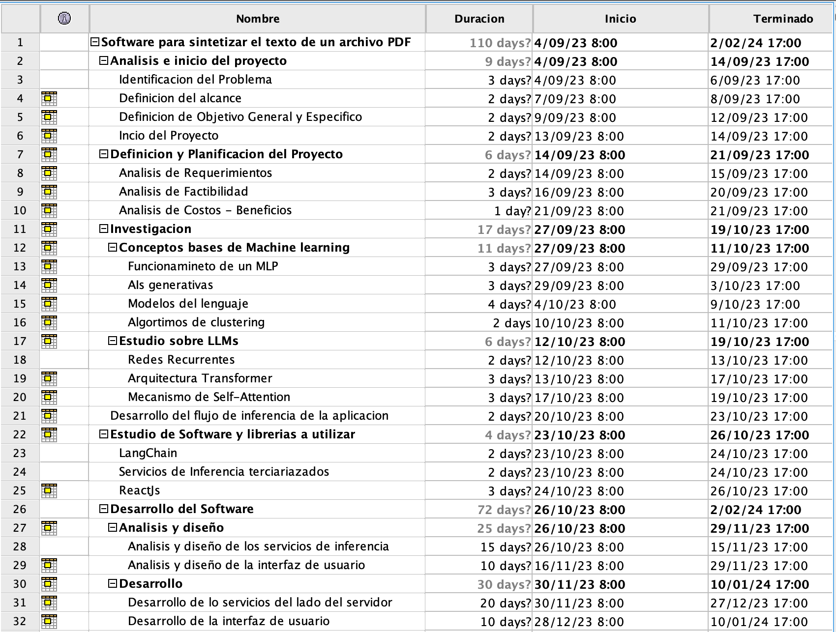

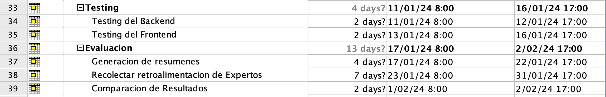

#### **Análisis de Costos**

A continuación se realiza un análisis de los costos involucrados en el proyecto,en materia humana como así también en Hardware y Software.

##### **Costos de Recursos Humanos**

Los Costos de Recursos Humanos son los costos asociados con el personal

necesario para poder llevar a cabo el proyecto. Para poder estimar los costos de recursos

humanos, se utilizó como referencia la escala de honorarios de Informática de COPAIPA (Consejo Profesional de Agrimensores, Ingenieros y Profesionales Afines).

| Cargo | Cantidad Necesaria | Costo por Hora | Total de Horas en el Proyecto | Subtotal |
| --- | --- | --- | --- | --- |
| Lider de Proyecto | 1 | 8 USD | 120 | 960 USD |
| Desarrollador Full Stack | 1 | 7 USD | 600 | 4200 USD |
| Data Scientists | 1 | 9 USD | 160 | 1440 USD |

##### **Costos de Hardware**

Los costos de hardware son los costos relacionados a los equipos y dispositivos que serán necesarios para poder llevar a cabo el proyecto. En un contexto empresarial sería necesario una computadora de gama media para cada integrante del equipo, la cual permita llevar a cabo las tareas de desarrollo y gestión pertinentes.

Debido a que ya se disponía del equipamiento necesario para afrontar el proyecto en su totalidad, no se requiere la adquisición de nuevos equipos y dispositivos relacionados al Hardware. Se realizó una búsqueda del costo actual del Hardware empleado para la realización del proyecto, tomando como precio de referencia la publicación del mismo en la plataforma de ventas de *Amazon US*.

| Concepto | Cantidad | Costo por unidad |
| --- | --- | --- |
| Lenovo ThinkPad L14 - Laptop empresarial, pantalla táctil FHD de 14 pulgadas, Intel Core i5-1135G7, almacenamiento SSD de 1 TB, memoria de 16 GB, Bluetooth y Wi-Fi 6, Thunderbolt 4, HDMI, Windows 11 Pro | 3 | 680 USD |

##### **Costos de Software**

La mayoría de las librerías y marcos de trabajo que se utilizaran en el proyecto son de código abierto, bajo una licencia que permite su utilización en proyecto tanto con fines educativos como con fines comerciales. El único elemento de Software que posee un sistema de facturación serán los servicios de inferencia tercerizados que se utilizaran para interactuar con los Modelos del lenguaje, esta decisión está basada en la realidad que implica implementar y servir estos modelos de gran tamaño y alta demanda de recursos de manera *on-premise* por lo que la tercerización de estos servicios implican una reducción de costos considerable como así también una mejora en el rendimiento del flujo de trabajo de la aplicación.

Estos servicios poseen un esquema de facturación conocido como pay-as-you-use en el cual se factura únicamente el tiempo de cómputo utilizado, mediante un sistema de créditos. Específicamente relacionado a modelos de inteligencia artificial generativos de tipo text-to-text el cobro se realiza por token, para calcular el costo de una petición a este servicio debe tenerse en cuenta el precio del token en la directiva del modelo y el precio del token en la salida del modelo, para luego sumarlos y obtener el precio por petición.

Es evidente que el precio de servicio es variable respecto al número de tokens, el tamaño de las respuestas y el modelo seleccionado. Si bien es cierto que no se brinda una información exacta sobre cómo cada uno de estos servicios realiza la tokenización de las secuencias de texto de entrada y salida, puede aproximarse usando la fórmula mencionada anteriormente. Existen servicios de calculadoras de precios por petición como es el caso de *gptforwork.com.* Teniendo en cuenta el modelo GPT-4 con una ventana de contexto de 32K tokens, los precios por 100 peticiones variando la cantidad de tokens,tanto de directiva como de respuesta son los siguientes.

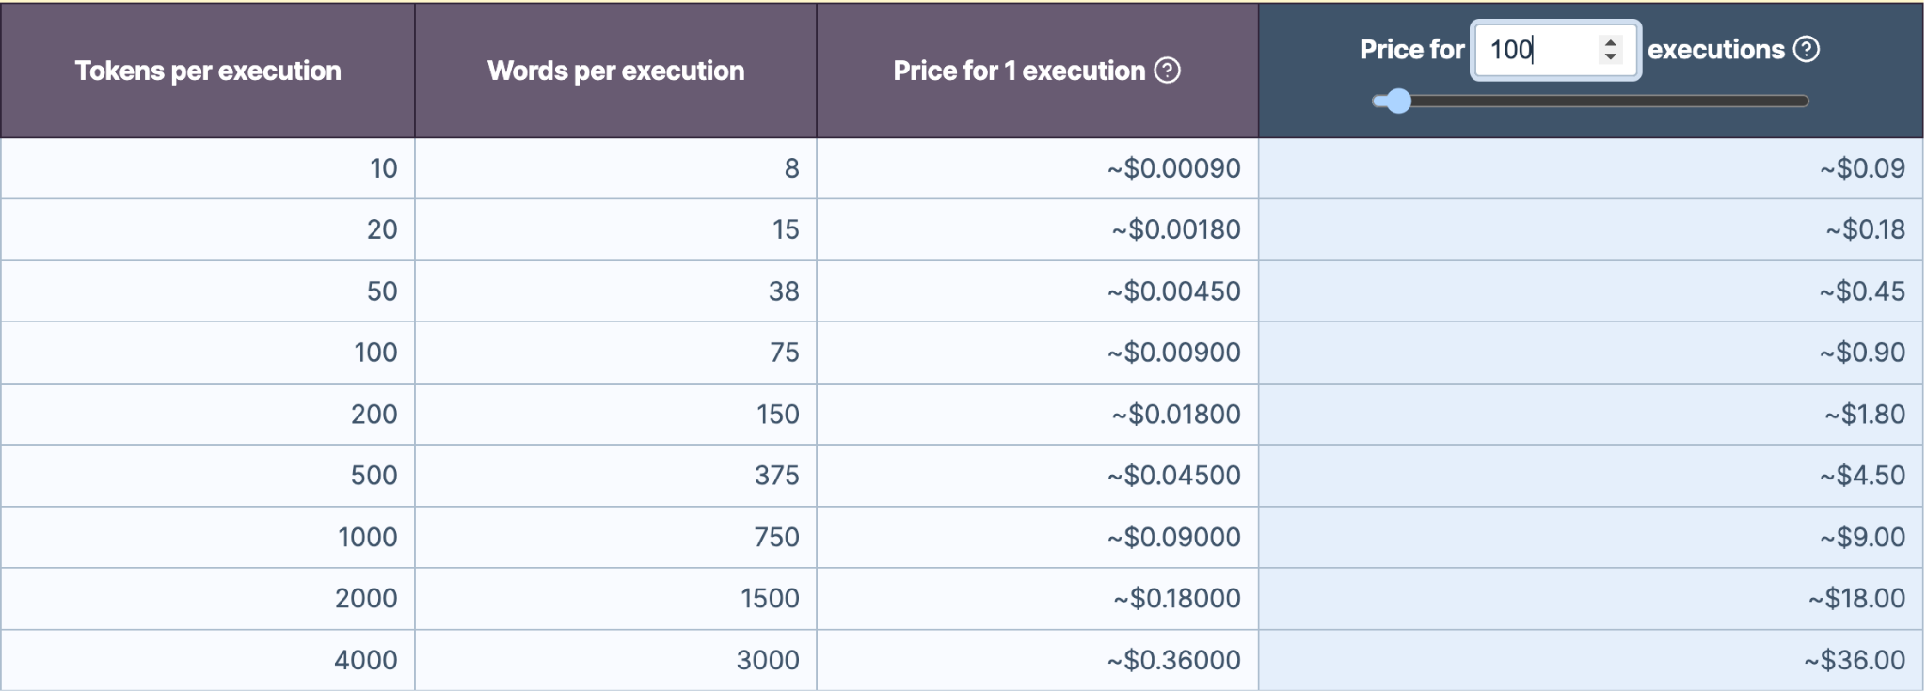

*Figura : Esquema de precios para GPT-4 32K (gptforwork.com,2023)*

En un contexto empresarial, podemos suponer que el producto se brinda a través de un sistema de suscripciones para los usuarios, suponiendo que por mes, la licencia brinde la posibilidad de resumir 50 documentos de menos de 3000 palabras usando peticiones con el máximo número de tokens posibles, estaríamos hablando de un costo base de ***18 USD mensual***, por usuario. generando un costo anual para la empresa de ***216 USD*** por usuario activo.

##### **Costos Totales**

En un contexto empresarial, teniendo en cuenta lo anteriormente mencionado, el capital humano representa un costo de ***6600 USD***, el hardware necesario para el proyecto supone una inversión de ***2040 USD***,por lo que en total hablamos de una inversión inicial de ***8640 USD.*** El poner en producción el sistema contempla un costo base de ***18 USD*** en promedio por cada suscripción activa, teniendo en cuenta las restricciones mencionadas anteriormente.

#### **Análisis de Factibilidad**

##### **Factibilidad Económica**

Cuando hablamos de la Factibilidad Económica, nos referimos a la evaluación para determinar si es viable financieramente el desarrollo del proyecto y si el mismo puede generar beneficios suficientes para cubrir los costos asociados. En este caso, el proyecto si es factible Económicamente debido a que se cuenta con capital humano capacitado, el hardware requerido es fácilmente obtenible y la adquisición de los servicios de inferencia tercerizados es posible.

##### **Factibilidad Operativa**

Nos referimos a la evaluación que se debe realizar para determinar si se dispone de los recursos humanos necesarios para poder llevar a cabo el proyecto. En este caso, el proyecto si es operativamente factible, debido a que si se dispone del capital humano y la capacitación correspondiente.

##### **Factibilidad Técnica**

Cuando hablamos de la Factibilidad Técnica, nos referimos a la evaluación de la capacidad técnica y tecnología para la implementación del proyecto, es decir si a día de hoy, existen técnicas y conocimientos que posibiliten la implementación y desarrollo del proyecto. En este caso, al ser un tema que gira en torno a una esfera de conocimiento ampliamente trabajada y que durante los últimos años ha constituido una tendencia tecnológica, actualmente se cuenta con todos los elementos necesarios a nivel técnico para desarrollar el proyecto en su totalidad.

##### **Factibilidad Legal**

Nos referimos a la evaluación que se debe realizar para determinar si el proyecto a realizar cumple con todas las leyes y regulaciones vigentes. Como todas las herramientas a utilizar en el desarrollo se encuentran publicadas bajo licencias de código abierto, permitiendo un uso tanto en un ámbito educativo como comercial, no suponen un impedimento a nivel legal. El desarrollo del proyecto no incumple ninguna de las normas y políticas de uso de los servicios de inferencia tercerizados que serán contratados. La información sobre la que se realizarán las pruebas de síntesis de texto serán de libre uso, por lo que el proyecto es legalmente factible.

#### **Análisis y Diseño del Prototipo**

A continuación se muestra un diagrama del flujo de trabajo del prototipo para la aplicación de síntesis de texto junto con las diferentes tecnologías y herramientas involucradas. Las cuales son las mismas que las descritas en el análisis de tecnologías de la solución.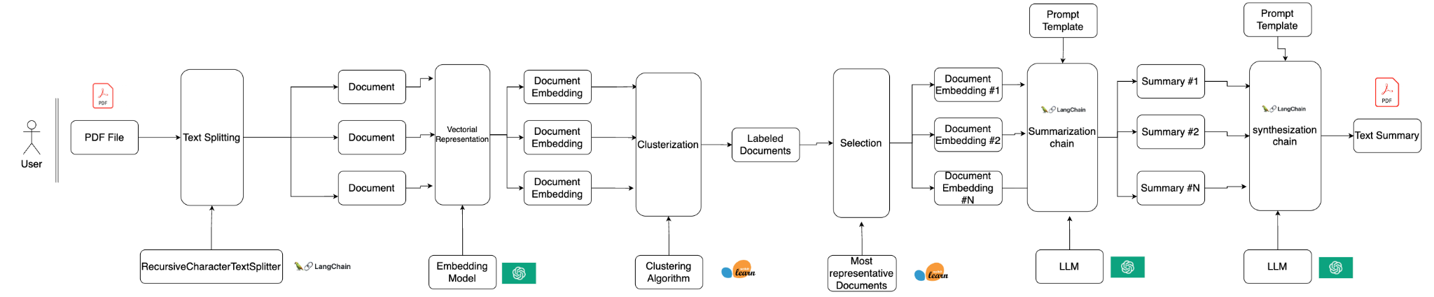

Figura : Diagrama de flujo del prototipo para la aplicación de síntesis de texto.

El flujo puede explicarse de la siguiente manera: Partiendo de un archivo provisionado por el usuario, se procederá a leer y extraer el texto plano del mismo, para luego dividirlo en fragmentos manejables denominados Documentos, utilizando la implementación de Langchain llamada RecursiveCharacterTextSplitter, la cual nos permite dividir el texto con cierto solapamiento entre las piezas para conservar parte del contexto y la continuidad del contenido. El siguiente paso es obtener una representación en un espacio vectorial denso usando un modelo de Embeddings, en este caso terciarizamos el servicio a través de la API de OpenAI, usando estas representacio aplicamos un proceso de clusterización definiendo un algoritmo de agrupamiento gracias a la librería de SKLearn. Una vez realizadas las agrupaciones procedemos a seleccionar aquellos Documentos más representativos de cada agrupación, usando estos documentos generamos un resumen individual de cada uno de los documentos seleccionados con la ayuda de un modelo de lenguaje y a través de la abstracción *Chains* provista por el framework de Langchain, una vez obtenidos estos resúmenes podemos combinarlos para generar el resumen final usando la cadena de síntesis.

#### **Desarrollo del Prototipo**

El desarrollo del prototipo explicado en el apartado anterior se realizó creando un entorno virtual del lenguaje de programación python en su versión 3.11.Utilizando la herramienta de Jupyter Notebooks, la cual nos permite prototipar y explorar soluciones de manera dinámica gracias a que permite ejecutar código python en formato de celdas, compartiendo la misma sesión del kernel y acompañándolo de celdas especiales a modo de documentación en formato Markdown. Se comenzó por poner en práctica diferentes técnicas de síntesis de texto, en diferentes problemas variando el tamaño del corpus de texto y la complejidad requerida en el resumen, hasta llegar a la solución final. A continuación se muestran imágenes de cada una de los bloques de código, correspondientes a la solución final, el archivo .ipynb que contiene el resto de pruebas de concepto puede encontrarse en el Anexo X

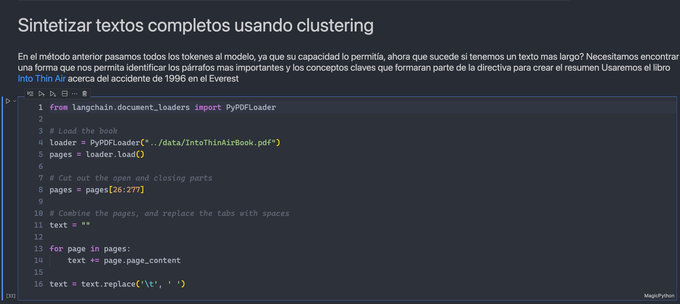

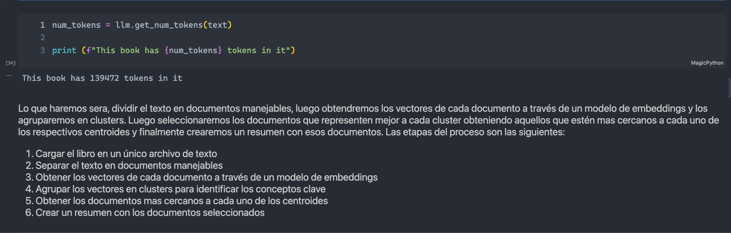

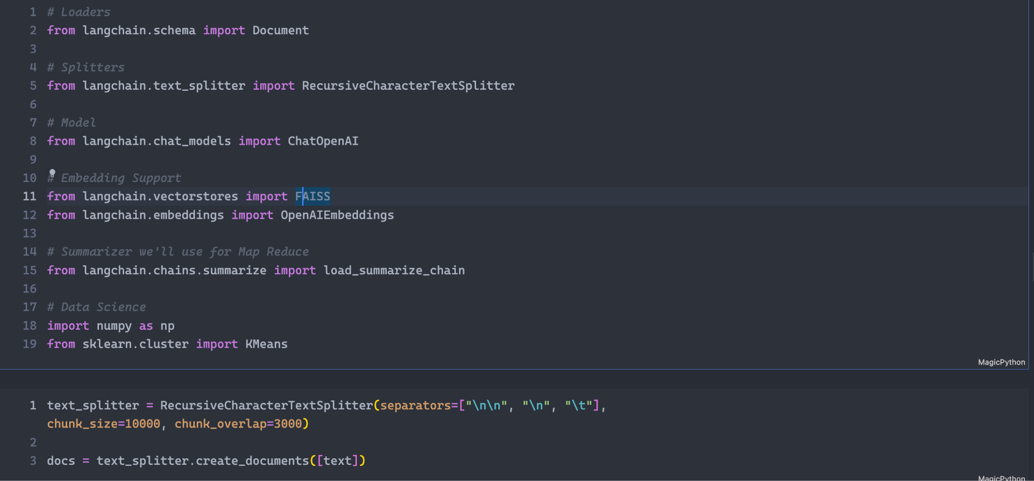

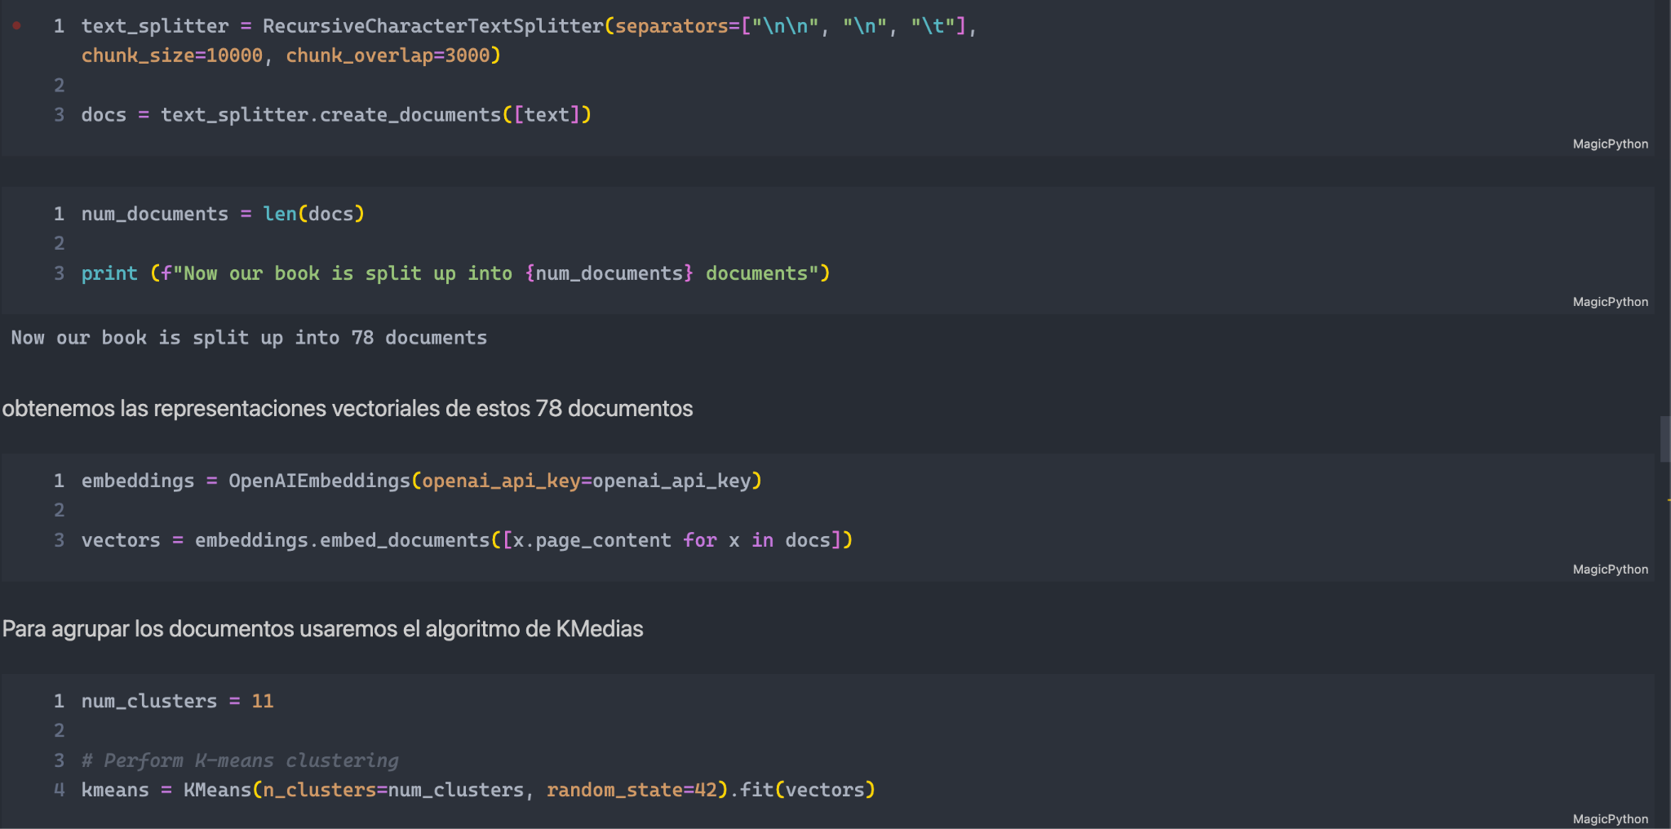

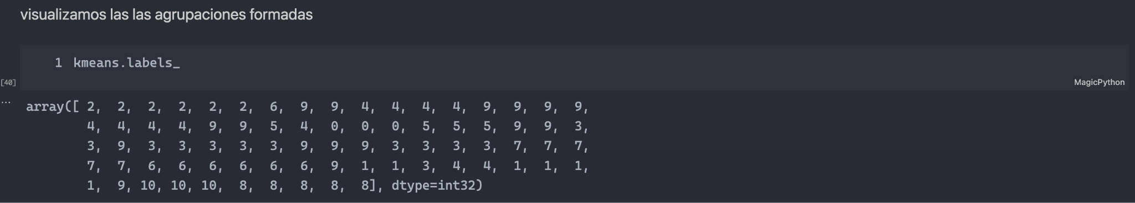

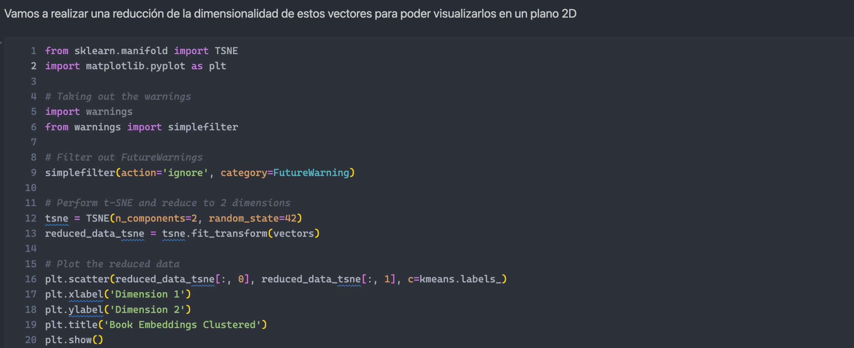

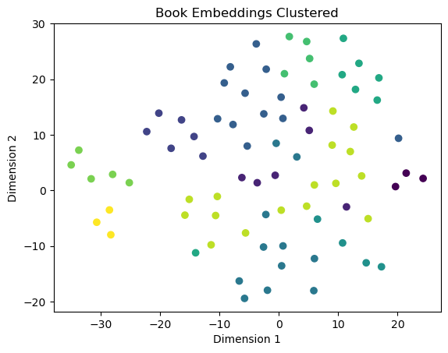

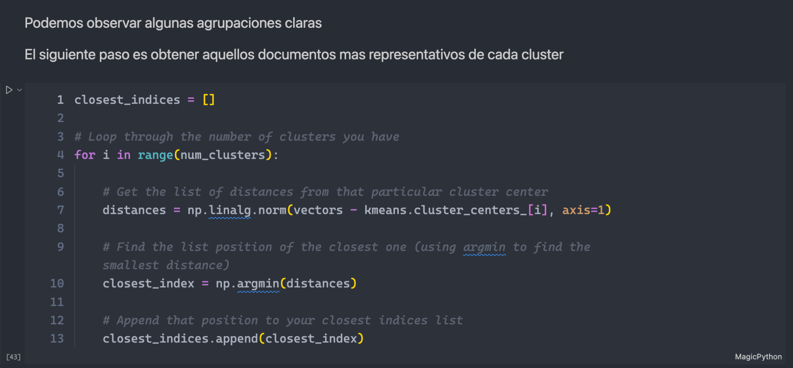

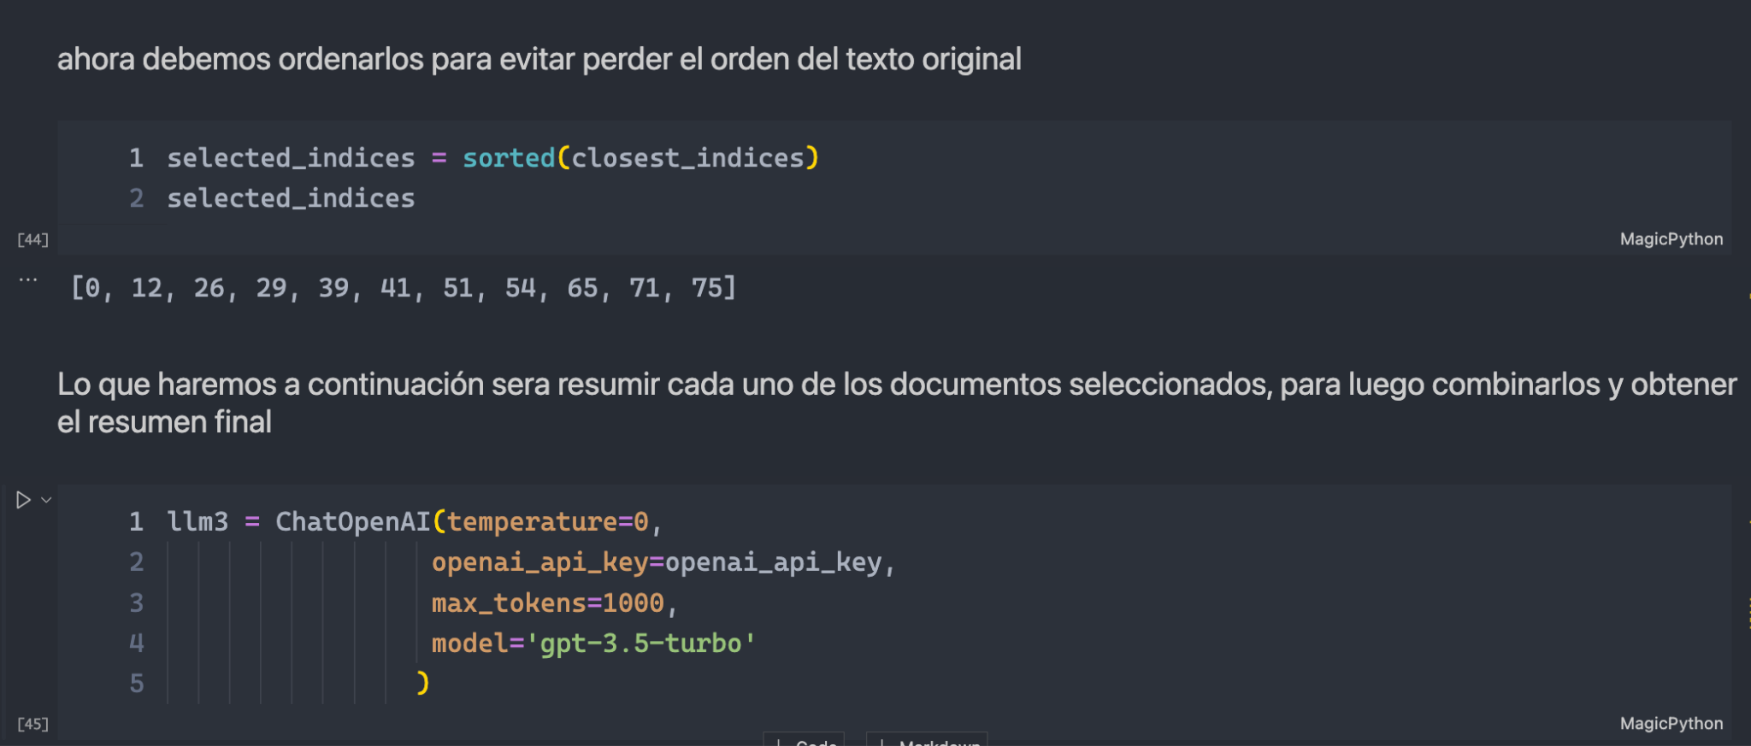

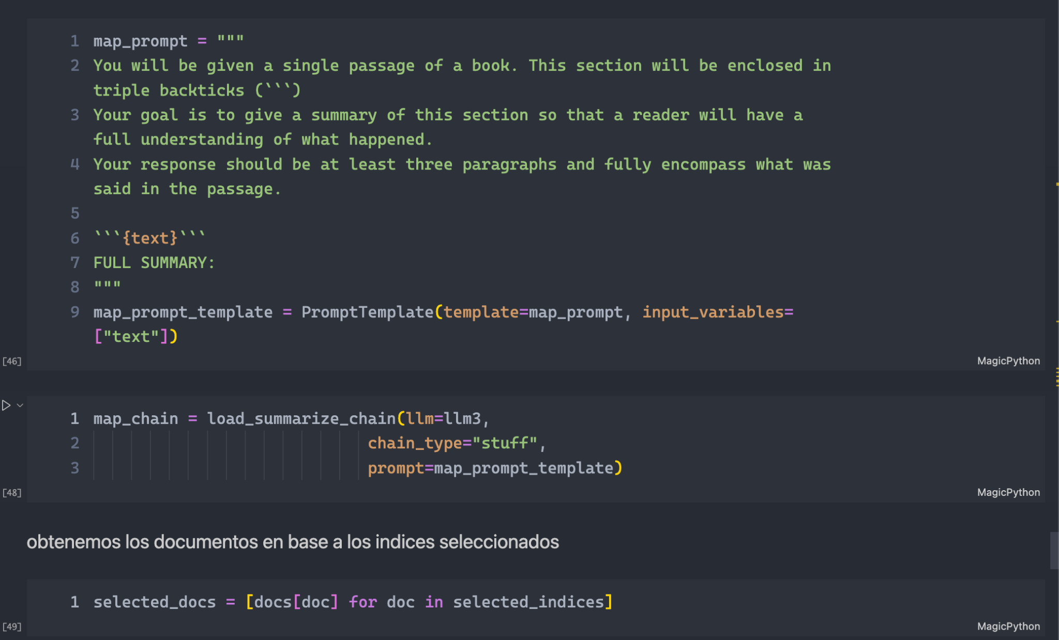

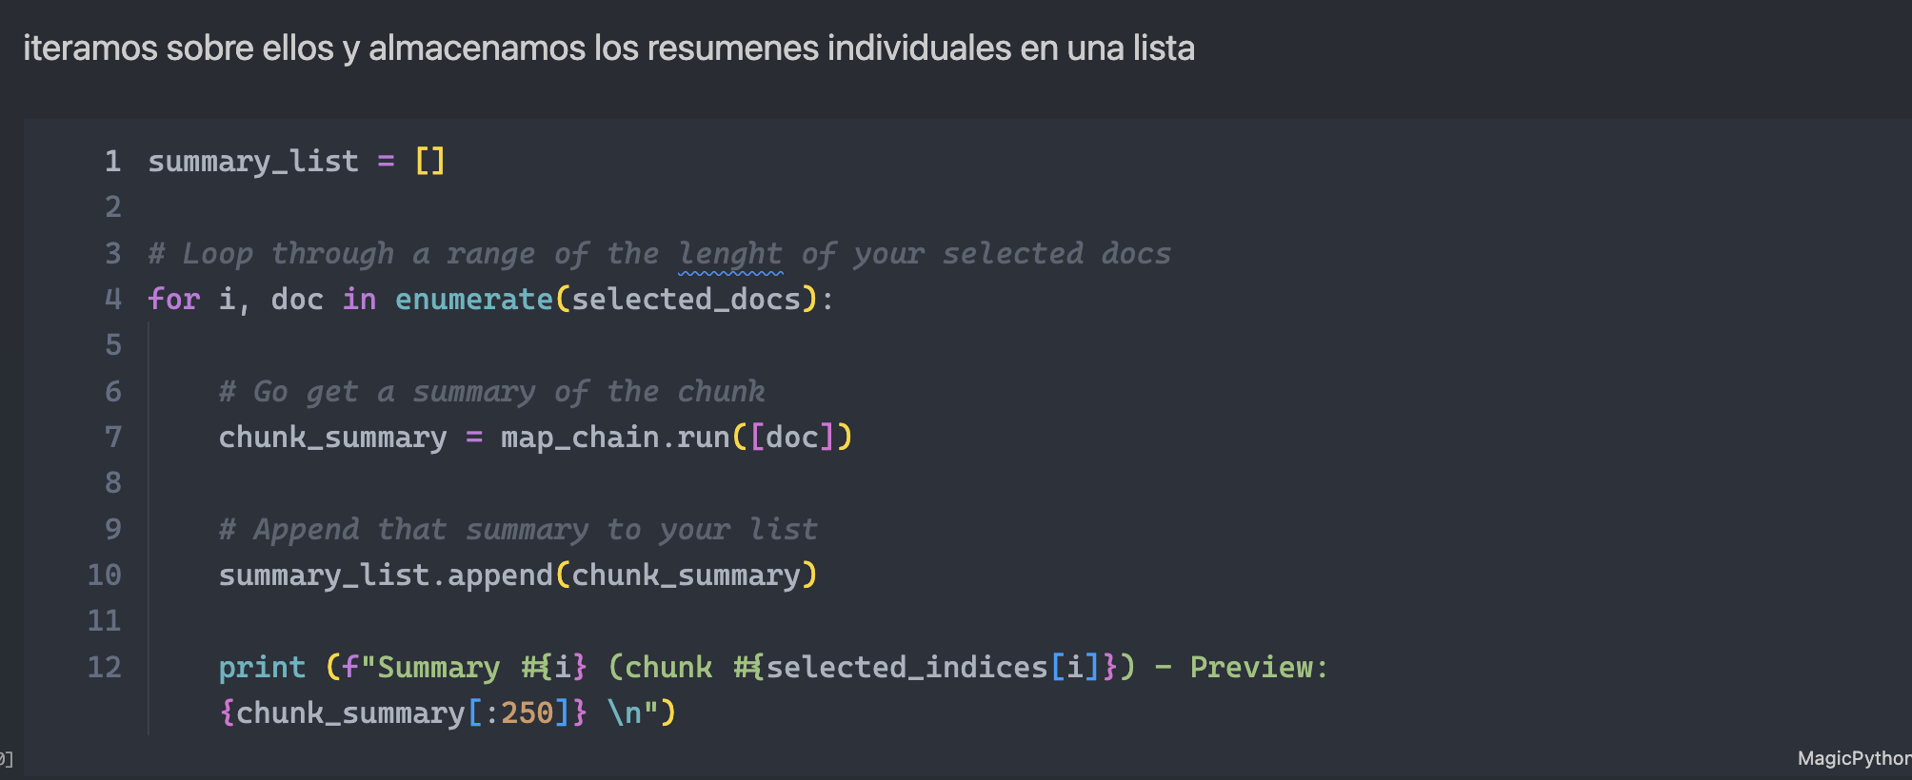

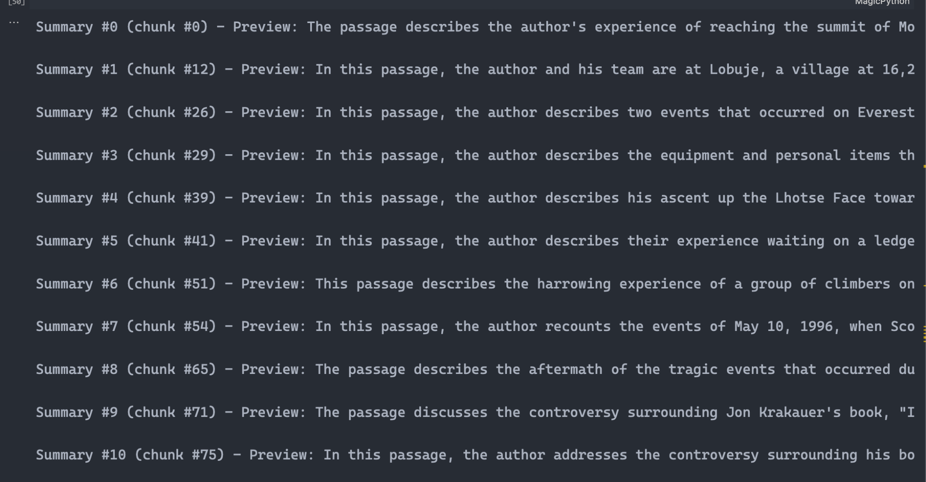

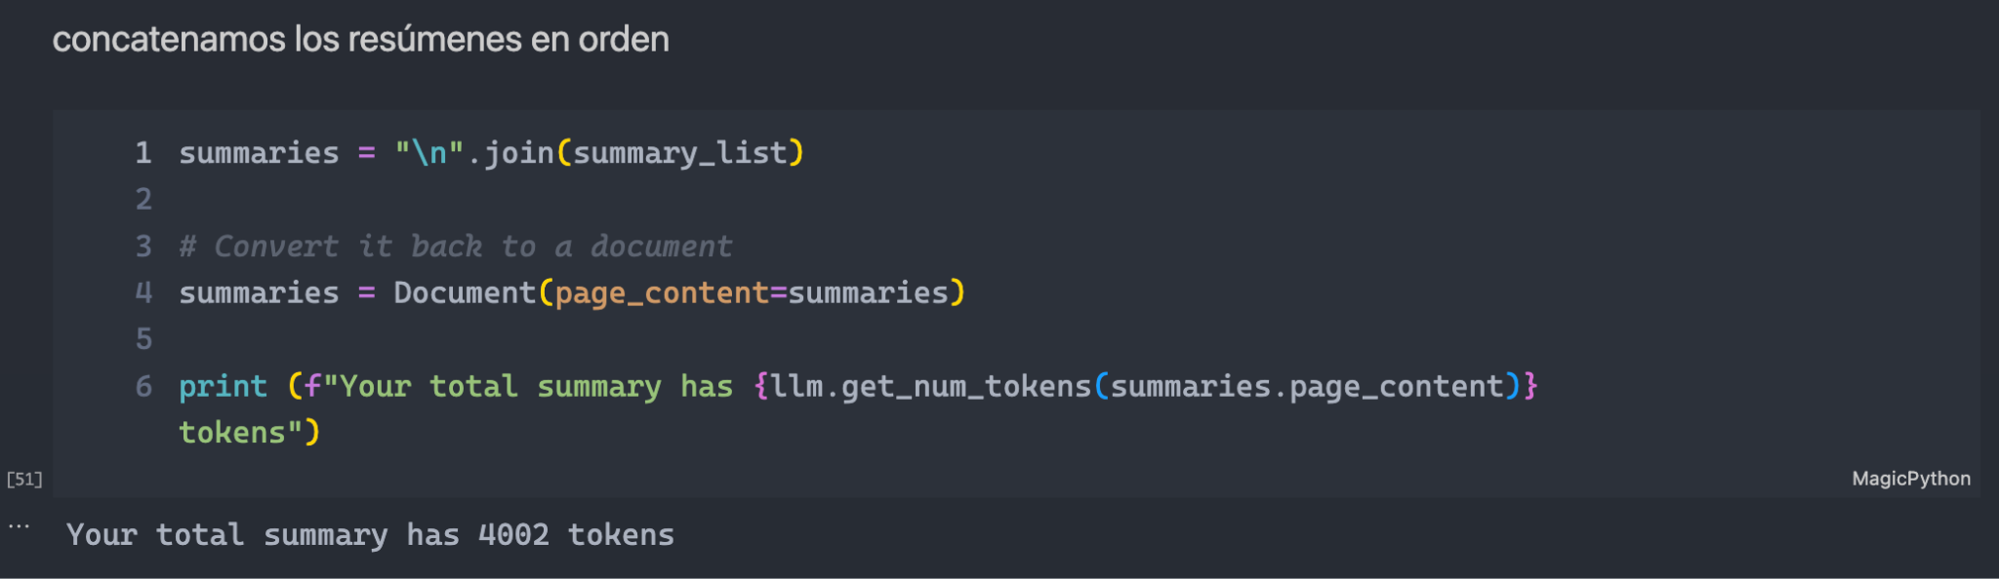

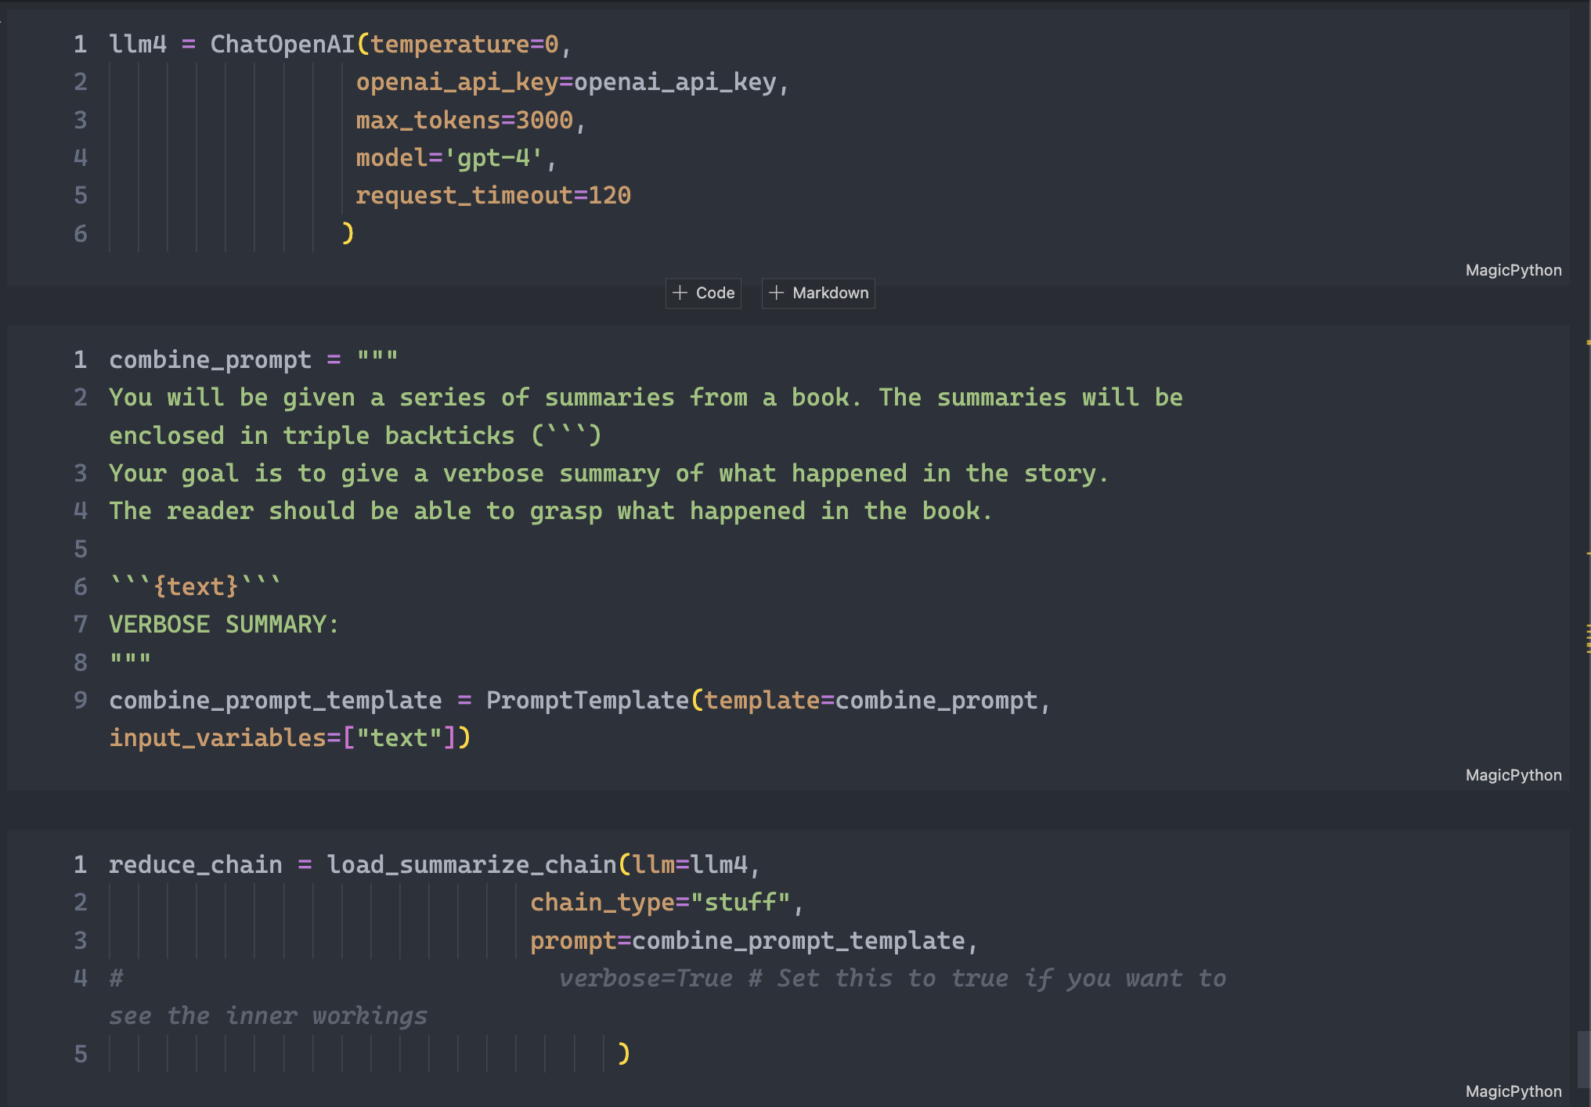

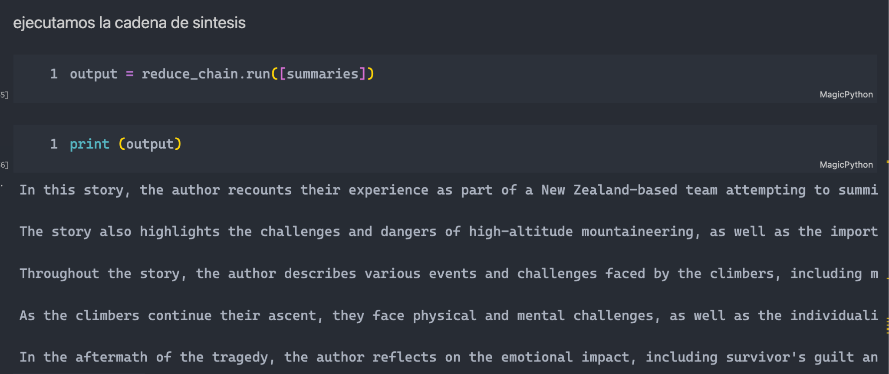

Basándose en este prototipo se construirán los servicios de inferencia que luego serán expuestos a través de una API web para luego ser consumidos por la interfaz de usuario. A continuación se detalla el resumen completo obtenido del libro “Into The Air” usado en el ejemplo: *In this story, the author recounts their experience as part of a New Zealand-based team attempting to summit Mount Everest on May 10, 1996. Despite months of anticipation, the author finds themselves unable to fully appreciate the achievement due to extreme exhaustion, lack of sleep, and the effects of high altitude. After a brief moment at the summit, the author begins their descent, encountering a traffic jam of climbers from multiple expeditions. The author's oxygen tank runs out, forcing them to navigate dangerous terrain without supplemental oxygen. Unbeknownst to the climbers, a disaster is about to unfold, resulting in the deaths of eight climbers, including two of the author's teammates.*

*The story also highlights the challenges and dangers of high-altitude mountaineering, as well as the importance of teamwork and respect for local cultures and customs. The author and their team face various obstacles, including altitude sickness, treacherous terrain, and the reliance on Sherpas, who work incredibly hard for little pay. The author emphasizes the need to show gratitude and respect to the Sherpas, who are essential to the success of the climbers.*

*Throughout the story, the author describes various events and challenges faced by the climbers, including medical emergencies, the importance of proper acclimatization, and the difficulties of providing medical care in a remote, high-altitude environment. The author also discusses the cultural differences between Western climbers and Sherpas, who are often reluctant to acknowledge physical infirmities due to an element of machismo in their culture.*

*As the climbers continue their ascent, they face physical and mental challenges, as well as the individualistic nature of the climb. The author emphasizes the importance of timing and weather conditions in determining the success of a summit assault. The story also touches on the controversy surrounding the author's book, "Into Thin Air," and its portrayal of Anatoli Boukreev, a professional climbing guide involved in the 1996 Everest disaster.*

*In the aftermath of the tragedy, the author reflects on the emotional impact, including survivor's guilt and the grief of the families and loved ones of the deceased. The author also considers the role of hubris in the disaster and questions their own actions during the storm. The story highlights the complex emotions and difficult questions that arise in the wake of such a devastating event, as well as the contentious nature of reporting on a tragedy and the importance of accuracy and thorough research in journalism.*

#### **Desarrollo del Prototipo de la Interfaz de Usuario**

A continuación se muestran capturas del prototipo de la interfaz web de usuario, construida utilizando la librería de desarrollo web ReactJs

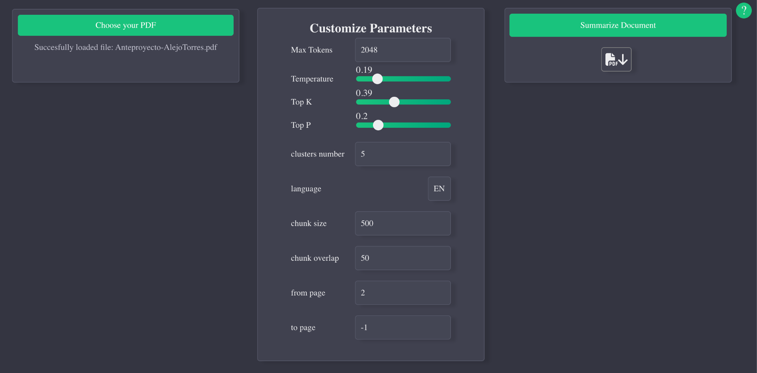

La cual también cuenta con un modo responsive para adaptarse a cualquier tamaño de pantalla del dispositivo.

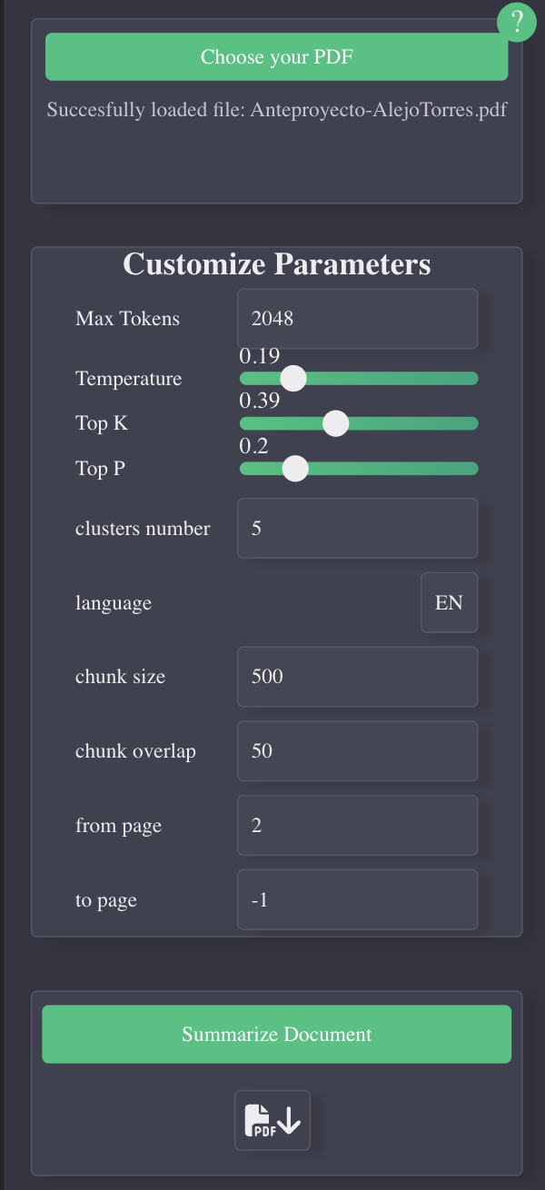

#### **Resultados**

A continuación se detallan las pruebas realizadas sobre el sistema en un ambiente pre-productivo, el mismo puede explicarse mediante el siguiente diagrama, donde se tomaron los servicios desarrollados en el prototipo para construir una API web la cual expone el flujo de inferencia a través del protocolo de comunicación HTTP. Si desea revisar el código fuente del sistema completo, tanto del Backend como el Frontend, puede referirse al Anexo XI.

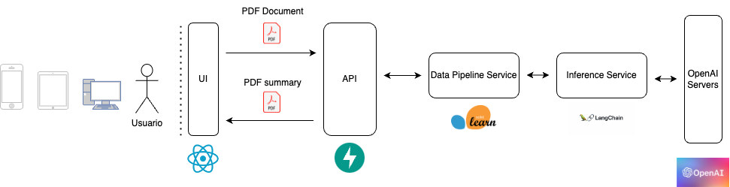

| Prueba Nº | Documento utilizado | Extensión del Documento | Parámetros utilizados | Resumen Evaluado Por | Calificación |
| --- | --- | --- | --- | --- | --- |
|  |  |  |  |  |  |

#### **Conclusiones**

### **Referencias**

[Alammar, J. (2020). *The Illustrated Transformer*. https://jalammar.github.io/illustrated-transformer/](https://www.zotero.org/google-docs/?KsYLOd)

[Álvarez Díaz, A. (2023). *Procesamiento de lenguaje natural (NLP)*. Departamento de Sistemas Informáticos - Universidad Politécnica de Madrid.](https://www.zotero.org/google-docs/?KsYLOd)

[Álvarez,Díaz, A., Talavera Muñoz, E., & Iglesias Hernández, G. (2023). *Redes generativas adversariales*. Departamento de Sistemas Informáticos - Universidad Politécnica de Madrid.](https://www.zotero.org/google-docs/?KsYLOd)

[Asaxena, S. (2018, junio 1). Introduction to Deep Learning. *GeeksforGeeks*. https://www.geeksforgeeks.org/introduction-deep-learning/](https://www.zotero.org/google-docs/?KsYLOd)

[Bag, S. (2023, enero 2). Activation Functions—All You Need To Know! *Analytics Vidhya*. https://medium.com/analytics-vidhya/activation-functions-all-you-need-to-know-355a850d025e](https://www.zotero.org/google-docs/?KsYLOd)

[Bank, D., Koenigstein, N., & Giryes, R. (2021). *Autoencoders* (arXiv:2003.05991). arXiv. http://arxiv.org/abs/2003.05991](https://www.zotero.org/google-docs/?KsYLOd)

[BitBoss (Director). (2020, mayo 27). *Redes Neuronales—Backpropagation*. https://www.youtube.com/watch?v=boP3O89rErA](https://www.zotero.org/google-docs/?KsYLOd)

[Brownlee, J. (2017a, junio 22). A Gentle Introduction to Backpropagation Through Time. *MachineLearningMastery.Com*. https://machinelearningmastery.com/gentle-introduction-backpropagation-time/](https://www.zotero.org/google-docs/?KsYLOd)

[Brownlee, J. (2017b, diciembre 19). A Gentle Introduction to Transfer Learning for Deep Learning. *MachineLearningMastery.Com*. https://machinelearningmastery.com/transfer-learning-for-deep-learning/](https://www.zotero.org/google-docs/?KsYLOd)

[Chomsky, N. (1955). Logical Syntax and Semantics: Their Linguistic Relevance. *Language*, *31*(1), 36-45. https://doi.org/10.2307/410891](https://www.zotero.org/google-docs/?KsYLOd)

[Díaz Álvarez, A. (2023a). *Modelos recurrentes*.](https://www.zotero.org/google-docs/?KsYLOd)

[Díaz Álvarez, A. (2023b). *Procesamiento de lenguaje natural*. Departamento de Sistemas Informáticos - Universidad Politécnica de Madrid.](https://www.zotero.org/google-docs/?KsYLOd)

[Díaz Álvarez, A. D., Talavera Muñoz, E., & Iglesias, G. (2023, abril 17). *Autoencoders,Aprendizaje Profundo*.](https://www.zotero.org/google-docs/?KsYLOd)

[Durán, J. (2019, octubre 29). Técnicas de Regularización Básicas para Redes Neuronales. *MetaDatos*. https://medium.com/metadatos/t%C3%A9cnicas-de-regularizaci%C3%B3n-b%C3%A1sicas-para-redes-neuronales-b48f396924d4](https://www.zotero.org/google-docs/?KsYLOd)

[Frost, J. (2021, noviembre 12). *Mean Squared Error (MSE)*. Statistics By Jim. https://statisticsbyjim.com/regression/mean-squared-error-mse/](https://www.zotero.org/google-docs/?KsYLOd)

[García Serradilla, F. (2023). *Deep Learning aplicado a sistemas inteligentes*. Departamento de Inteligencia Artificial de la UPM.](https://www.zotero.org/google-docs/?KsYLOd)

[Gharakhanian, A. (2023). Generative Adversarial Networks—Hot Topic in Machine Learning. *KDnuggets*. https://www.kdnuggets.com/generative-adversarial-networks-hot-topic-in-machine-learning.html](https://www.zotero.org/google-docs/?KsYLOd)

[Gobierno de España. (s. f.). *Qué es la Inteligencia Artificial*. Recuperado 17 de agosto de 2023, de https://planderecuperacion.gob.es/noticias/que-es-inteligencia-artificial-ia-prtr](https://www.zotero.org/google-docs/?KsYLOd)

[Gonzalez, J. L. (2020, julio 13). Tipos de aprendizaje automático. *SoldAI*. https://medium.com/soldai/tipos-de-aprendizaje-autom%C3%A1tico-6413e3c615e2](https://www.zotero.org/google-docs/?KsYLOd)

[Granieri, M. (2023, marzo 5). *¿Qué es la Inteligencia Artificial Generativa?* OBS Business School. https://www.obsbusiness.school/blog/que-es-la-inteligencia-artificial-generativa](https://www.zotero.org/google-docs/?KsYLOd)

[Hochreiter, S., & Schmidhuber, J. (1997). Long Short-Term Memory. *Neural Computation*, *9*(8), 1735-1780. https://doi.org/10.1162/neco.1997.9.8.1735](https://www.zotero.org/google-docs/?KsYLOd)

[Huanca, L. A. R. (2021, febrero 16). CLUSTERING. *Aprendizaje No Supervisado*. https://medium.com/aprendizaje-no-supervisado/clustering-cee49ad0061f](https://www.zotero.org/google-docs/?KsYLOd)

[Karpathy, A. (Director). (2022, agosto 17). *The spelled-out intro to neural networks and backpropagation: Building micrograd*. https://www.youtube.com/watch?v=VMj-3S1tku0](https://www.zotero.org/google-docs/?KsYLOd)

[Keim, R. (2020, febrero 6). *Understanding Local Minima in Neural-Network Training—Technical Articles*. Understanding Local Minima in Neural-Network Training. https://www.allaboutcircuits.com/technical-articles/understanding-local-minima-in-neural-network-training/](https://www.zotero.org/google-docs/?KsYLOd)

[Law, M. (2022, noviembre 29). *Top 10: Promising AI startups in 2022*. https://aimagazine.com/articles/top-10-promising-ai-startups-in-2022](https://www.zotero.org/google-docs/?KsYLOd)

[Mehta, A. (2020, julio 17). Why is Stochastic Gradient Descent? *Bayshore Intelligence Solutions*. https://medium.com/bayshore-intelligence-solutions/why-is-stochastic-gradient-descent-2c17baf016de](https://www.zotero.org/google-docs/?KsYLOd)

[Merritt, R. (2022, abril 19). *¿Qué Es un Modelo Transformer? | Blog de NVIDIA*. Blog oficial de NVIDIA Latino América. https://la.blogs.nvidia.com/2022/04/19/que-es-un-modelo-transformer/](https://www.zotero.org/google-docs/?KsYLOd)

[Pykes, K. (2020, mayo 17). *The Vanishing/Exploding Gradient Problem in Deep Neural Networks*. Medium. https://towardsdatascience.com/the-vanishing-exploding-gradient-problem-in-deep-neural-networks-191358470c11](https://www.zotero.org/google-docs/?KsYLOd)

[Sáenz de Cabezón, E. (Director). (2021, agosto 4). *¿Qué es y cómo funciona la INTELIGENCIA ARTIFICIAL?* https://www.youtube.com/watch?v=_tA5cinv0U8](https://www.zotero.org/google-docs/?KsYLOd)

[Santana Vega, C. (Director). (2020, junio 30). *Introduccion al Natural Language Processing (NLP) #1—¡De PALABRAS a VECTORES!* https://www.youtube.com/watch?v=Tg1MjMIVArc](https://www.zotero.org/google-docs/?KsYLOd)

[Santana Vega, C. (Director). (2021, septiembre 27). *¿Qué es un TRANSFORMER? La Red Neuronal que lo cambió TODO!* https://www.youtube.com/watch?v=aL-EmKuB078](https://www.zotero.org/google-docs/?KsYLOd)

[Santana Vega, C. (Director). (2022, junio 5). *La Revolución de GPT-3 ¿Qué es un ENORME MODELO DEL LENGUAJE? (LLM)*. https://www.youtube.com/watch?v=Sz4qacFBHLk](https://www.zotero.org/google-docs/?KsYLOd)

[Sotaquirá, M. (Director). (2019, julio 20). *¿Qué es una red LSTM?* https://www.youtube.com/watch?v=1BubAvTVBYs](https://www.zotero.org/google-docs/?KsYLOd)

[Starmer, J. (Director). (2019, febrero 5). *Gradient Descent, Step-by-Step*. https://www.youtube.com/watch?v=sDv4f4s2SB8](https://www.zotero.org/google-docs/?KsYLOd)

[StatQuest with Josh Starmer (Director). (2023, julio 24). *Redes neuronales de transformadores, la base de ChatGPT, ¡claramente explicado!* https://www.youtube.com/watch?v=zxQyTK8quyY](https://www.zotero.org/google-docs/?KsYLOd)

[Vaswani, A., Shazeer, N., Parmar, N., Uszkoreit, J., Jones, L., Gomez, A. N., Kaiser, L., & Polosukhin, I. (2023). *Attention Is All You Need* (arXiv:1706.03762). arXiv. http://arxiv.org/abs/1706.03762](https://www.zotero.org/google-docs/?KsYLOd)

[Wikipedia. (2022). Fuzzy clustering. En *Wikipedia, la enciclopedia libre*. https://es.wikipedia.org/w/index.php?title=Fuzzy_clustering&oldid=147680326](https://www.zotero.org/google-docs/?KsYLOd)

[Wikipedia. (2023). K-means++. En *Wikipedia, la enciclopedia libre*. https://es.wikipedia.org/w/index.php?title=K-means%2B%2B&oldid=148786278](https://www.zotero.org/google-docs/?KsYLOd)

[Wikipedia, La enciclopedia libre. (2023). Regresión lineal. En *Wikipedia, la enciclopedia libre*. https://es.wikipedia.org/w/index.php?title=Regresi%C3%B3n_lineal&oldid=151063050](https://www.zotero.org/google-docs/?KsYLOd)

[Wikipedia, la enciclopedia libre. (2023, agosto 17). *Regla de la cadena—Wikipedia, la enciclopedia libre*. https://es.wikipedia.org/wiki/Regla_de_la_cadena](https://www.zotero.org/google-docs/?KsYLOd)

1. es un modelo matemático usado para aproximar la relación de dependencia entre una variable dependiente y una variable independiente [(Wikipedia, La enciclopedia libre, 2023)](https://www.zotero.org/google-docs/?PVj91u)